DINAMIKA PERUBAHAN SOSIAL MASYARAKAT DI SEKITAR PERMANDIAN WAE PELLAE DESA KAMPALA KECAMATAN SINJAI TIMUR KABUPATEN SINJAI

DYNAMICS OF SOCIAL CHANGE OF LOCAL PEOPLE AT WAE PELLAE IN KAMPALA VILLAGE OF EAST SINJAI SUBDISTRICT IN SINJAI DISTRICT

FIRDAUS

PROGRAM PASCASARJANA
UNIVERSITAS NEGERI MAKASSAR
2015
DINAMIKA PERUBAHAN SOSIAL MASYARAKAT DI SEKITAR PERMANDIAN WAE PELLAE DESA KAMPALA KECAMATAN
SINJAI TIMUR KABUPATEN SINJAI

Tesis

Sebagai Salah Satu Syarat untuk Mencapai Derajat
Magister

Program Studi
Ilmu Pengetahuan Sosial
Kekhususan Pendidikan Sosiologi
Disusun dan Diajukan Oleh

FIRDAUS

Kepada

PROGRAM PASCASARJANA
UNIVERSITAS NEGERI MAKASSAR
2014
TESIS

DINAMIKA PERUBAHAN SOSIAL MASYARAKAT DI SEKITAR PERMANDIAN WAE PELLAE DESA KAMPALA KECAMATAN SINJAI TIMUR KABUPATEN SINJAI

Disusun dan Diajukan oleh
FIRDAUS
Nomor Pokok : 12B02017

Telah dipertahankan di depan Panitia Ujian Tesis
pada tanggal 8 Januari 2015

Menyetujui
Komisi Penasihat,
Prof. Dr. Andi Agustang, M.Si.  Ketua | Dr. Firdaus W Suhaeb, M.Si.  Anggota

Mengetahui :

Ketua  Program Studi  Ilmu Pengetahuan Sosial, | Direktur  Program Pascasarjana  Universitas Negeri Makassar,
Prof. Dr. Darman Manda, M.Hum  NIP. 19630103 199003 1 001 | Prof. Dr. Jasruddin, M.Si  NIP. 196412221991031002
PRAKATA
Syukur alhamdulillah, segala puji hanya milik Allah, Rabb semesta alam, karena dengan rahmat, hidayah dan pertolongan-Nya lah penulis dapat menyelesaiakan penelitian dan penyusunan tesis dengan judul “Dinamika Perubahan Sosial Masyarakat Di sekitar Permandian Wae Pellae Desa Kampala Kecamatan Sinjai Timur Kabupaten Sinjai” dapat terselesaikan dengan baik dan sesuai dengan waktu yang diharapkan.
Sholawat serta salam senantiasa tercurahkan kepada junjungan Nabi Besar Muhammad SAW, yang atas perjuangan dan pengorbanan beliau dalam memperjuangkan islam sehingga kita bisa merasakan nikmat dan indahnya islam dalam kehidupan kita. Islam telah membawa kita pada suatu kebenaran yang hakiki.
Proses penyelesaian tesis ini, merupakan suatu rangkaian perjuangan yang cukup panjang bagi penulis. Selama proses penelitian dan penyusunan tesis ini tidak sedikit kendala yang penulis hadapi, banyak hal serta kendala yang peneliti harus lewati, dan kesungguhan hati adalah jalan keluar satu-satunya dari semua itu. Berkat usaha, kerja keras dan do’a yang disertai motivasi, bantuan dan bimbingan dari berbagai pihak akhirnya penelitian dan penyusunan tesis ini dapat terselesaikan. Oleh karena itu, penulis merasa sangat bersyukur dan mengucapkan terima kasih yang tak terhinga kepada semua pihak yang telah banyak membantu dalam proses penyelesaian tesis ini.
Kepada kedua orang tua tercinta Almarhum Ayahanda Muh. Daud P, yang telah lebih dulu dipanggil oleh yang maha kuasa, beliau dimasa hidupnya selalu memberikan nasehat dan motifasi kepada penulis serta mengajarkan arti sebuah kesederhanaan, ibunda tersayang Murti yang selalu memotifasi penulis untuk selalu sabar dan kuat menghadapi berbagai tantangan dalam menggapai hari esok. Akhirnya tesis ini kupersembahkan untuk mereka sebagai bentuk manifestasi dari ucapan terima kasih yang tak terhingga nilainya atas semua pengorbanan dan kerja keras serta do’a dan motivasinya selama ini yang dilimpahkan kepada penulis, semoga Allah SWT memberikan kesempata yang lebih banyak lagi kepada penulis untuk bisa membaktikan diri dalam membalas semua kebaikan dan jasa-jasanya. Terima kasih kepada istriku tercinta Megawati, S.Pd. yang dengan setia selalu mendampingiku dalam suka maupun duka, terima kasih juga kepada semua saudara-saudariku, Zulkarnain, Saifullah, Jasmania, serta iparku Sulastri, wati, haris atas do’a dan dukunganya kepada penulis
Penulis menyampaikan penghargaan setinggi-tingginya dan menghaturkan banyak terima kasih kepada bapak Prof. Dr. Andi Agustang, M.Si selaku pembimbing I dan bapak Dr. Firdaus W Suhaeb, M.Si selaku pembimbing II atas ketersediaannya telah meluangkan banyak waktu, tenaga, dan pikiran dalam memberikan bimbingan dan motivasi kepada penulis, mulai dari awal penyusunan sampai rampungnya tesis ini. Demikian pula penghargaan yang setinggi-tingginya dan ucapkan terima kasih penulis sampaikan kepada tim penguji, Bapak Prof. Dr. Darman Manda, M.Hum, (ketua program studi IPS S2) dan Bapak Dr. Muh. Sukur, M.Si atas segala arahan dan saran serta motivasi tiada henti yang diberikan kepada penulis demi kesempurnaan tesis ini.
Ucapan terima kasih dan penghargaan setinggi-tingginya penulis sampaikan kepada Rektor Universitas Negeri Makassar, Prof. Dr. Arismunandar, M.Pd beserta jajarannya dan Direktur program Pascasarjana Universitas Negeri Makassar Prof. Dr. Jasruddin, M.Si, Asisten Direktur I, Prof. Dr. Suradi Tahmir, M.Si. Asisten direktur II, Prof. Dr. H. Andi Ihsan, M.Kes, Asisten Direktur III, Prof. Dr. Hamsu Abdul Gani, M.Pd serta kepada Ketua Program Studi Ilmu Pengetahuan Sosial, Prof. Dr. Darman Manda, M.Hum, staf administrasi Program Pascasarjana Universitas Negeri Makassar yang telah memberikan bantuan kepada penulis, baik pada waktu mengikuti perkuliahan maupun pada saat penyelesaian tesis ini, mudah-mudahan segala bantuan dan bimbingan yang telah diberikan bernilai ibadah di sisiNya dan semoga Allah SWT membalasnya dengan setimpal.
Penulis juga menyampaikan ucapan terima kasih yang setulus-tulusnya kepada Bapak Rektor Universitas Muhammadiyah Makassar Dr. H. Irwan Akib, M.Pd, Bapak Dekan Fakultas Keguruan dan Ilmu Pendidikan, Dr. Andi Sukri Syamsuri, M.Hum serta Ketua Jurusan Pendidikan Sosiologi, Dr. H. Nursalam, M.Si dan Sekretaris Jurusan Pendidikan Sosiologi, Muhammad Akhir, S.Pd.,M.Pd yang telah banyak berkontribusi baik secara moril maupun materil kepada penulis dalam melanjutkan studi sampai penyelesaian penulisan tesis ini, terima kasih juga karena telah memberikan ruang kepada penulis untuk mengaktualisasikan ilmu pengetahuan sesuai dengan disiplin ilmu yang dimiliki.
Ucapan terima kasih juga tidak lupa penulis sampaikan kepada Kakanda Jamaluddin Arifin, S.Pd.,M.Pd. dan teman-teman seperjuangan, Pak Supriadi, Syarifuddin, Suardi, A. Ibrahim, Darwis dan semua mahasiswa Program PascaSarjana Program Studi Pendidikan Ilmu Sosial kekhususan Pendidikan Sosiologi Universitas Negeri Makassar angkatan 2012 yang tidak bisa penulis sebutkan namanya satu persatu.
Akhirnya, penulis berharap semoga bantuan yang telah diberikan oleh berbagai pihak dapat bernilai ibadah dan mendapatkan pahala di sisi Allah SWT, dan semoga kita semua bermanfaat bagi keluarga, Nusa dan Bangsa.

Makassar, 8 Januari 2015

Firdaus

PERNYATAAN KEORISINILAN TESIS

Saya, Firdaus
Nomor Pokok: 12B02017
Menyatakan bahwa tesis yang berjudul Dinamika Perubahan Sosial Masyarakat Di sekitar Permandian Wae Pellae Desa Kampala Kecamatan Sinjai Timur Kabupaten Sinjai merupakan karya asli. Seluruh ide yang ada dalam tesis ini, kecuali yang saya nyatakan sebagai kutipan, merupakan ide yang saya susun sendiri. Selain itu, tidak ada bagian dari tesis ini yang telah saya gunakan sebelumnya untuk memperoleh gelar atau sertifikat akademik.
Jika pernyataan di atas terbukti sebaliknya, maka saya bersedia menerima sanksi yang ditetapkan oleh PPs Universitas Negeri Makassar.

Tanda Tangan ………………………., Tanggal ………………………..

ABSTRAK
FIRDAUS. Dinamika Perubahan Sosial Masyarakat Di sekitar Permandian Wae Pellae Desa Kampala Kecamatan Sinjai Timur Kabupaten Sinjai (Dibimbing oleh Andi Agustang dan Firdaus W Suhaeb).
Permandian Wae Pellae adalah salah satu tempat yang dianggap keramat oleh masyarakat setempat, dan juga mempunyai fungsi sosial sebagai objek wisata dan rekreasi, kedatangan pengunjung dari luar desa telah membawa pengaruh terhadap kehidupan sosial masyarakat setempat.
Penelitian ini bertujuan untuk (i) Mengetahui bentuk kehidupan sosial masyarakat disekitar Permandian Wae Pellae (ii) Mengetahui pola interaksi masyarakat dengan pengunjung di sekitar permandian Wae Pellae (iii) Mengetahui dampak kedatangan pengunjung terhadap masyarakat di sekitar Permandian Wae Pellae. Penelitian ini merupakan penelitian kualitatif dengan menggunakan teknik observasi, wawancara dan dokumentasi. Analisis data dilakukan secara deskriptif melalui tahap reduksi data, penyajian dan pengolahan data, serta penarikan kesimpulan.
Hasil penelitian menunjukkan bahwa (1) Permandian Wae Pellae adalah sebuah objek yang dijadikan sebagai tempat untuk melakukan ritual-ritual adat masyarakat Desa Kampala maupun Masyarakat yang datang dari luar, sehingga keberadaan sangat mempengaruhi kehidupan sosial budaya masyarakat sekitar. (2) Pola interaksi masyarakat dengan pengunjung di sekitar permandian Wae Pellae, terjadi dalam bentuk tukar menukar kepentingan, yakni dengan adanya berbagai macam kebutuhan yang disediakan oleh masyarakat sekitar untuk pengunjung, yang menjadi media sosial dalam melakukan interaksi antara masyarakat sekitar dengan pengunjung permandian Wae Pellae. (3) Dampak positif kedatangan pengunjung terhadap masyarakat sekitar adalah, permandian Wae Pellae sebagai tempat untuk melakukan produksi sosial-ekonomi, sedangkan dampak negatifnya adalah melahirkan berbagai bentuk perubahan pola pikir maupun pola perilaku.

ABSTRACT
FIRDAUS. Dynamics of Social Change of Local People at Wae Pellae in Kampala Village of East Sinjai Subdistrict in Sinjai District (Supervised by Andi Agustang and Firdaus W. Suhaeb).
The Wae Pellae is one of places which is considered as sacred by the local people and it has social function as attraction site and recreation. Visitation from outsider brings influences on social life of the local people.
The study aims at examining, (i) The forms of social life of local people in Wae Pellae, (ii) The interaction pattern between the local people and the visitors in Wae Pellae, (iii) The impact of the visitors towards the local people in Wae Pellae. The study is a qualitative research, the data were collected through observation, interview, and documentation. Data were analyzed descriptively by conducting data reduction, data presentation, data processing, and conclusion drawing.
The results of the study reveal that, (i) Wae Pellae is a places to conduct rituals of the local people in kampala village and the visitors (outsiders) that its existence is strongly influence the socio-culture of the local people, (ii) the interaction pattern between the local people and the visitors at Wae Pellae is in a form of exchanging interests, namely social media as various needs provided by the local people for the visitors, (iii) the positive impact of the visitors towards the local people is a place to conduct socio-economy product whereas, the negative impacts area changes of mind set and behavior pattern.

DAFTAR ISI
Halaman
PRAKATA iv
PERNYATAAN KEORSINILAN TESIS viii
ABSTRAK ix
ABSTRACT x
DAFTAR ISI xi
DAFTAR TABEL xiv
DAFTAR LAMPIRAN xv
BAB I PENDAHULUAN 1
- Latar Belakang 1
- Rumusan Masalah 4
- Tujuan Penelitian 4
- Manfaat Penelitian 5
BAB II KAJIAN PUSTAKA 7
- Masyarakat 7
- Konsep Dinamika 13
- Perubahan Sosial 14
- Wisata Permandian Wae Pellae 26
- Interaksi Sosial 30
- Teori Interaksi Sosial 36
- Modernisasi 41
- Akulturasi 42
- Mata Pencaharian 44
- Westernisasi 45
- Nilai Budaya 47
- Kerangka Pikir 48
BAB III METODE PENELITIAN 51
- Jenis dan Lokasi Peneltian 51
- Fokus dan Deskripsi Fokus Penelitian 51
- Informan Penelitian 52
- Defenisi Konsep Penelitian 53
- Instrumen Penelitian 54
- Jenis dan Sumber Data 55
- Teknik Pengumpulan Data 56
- Observasi Partisipatif 56
- Wawancara Semi Struktural 56
- Dokumentasi 57
- Teknik Analisi Data 57
- Teknik Pengabsahan Data 58
BAB IV HASIL PENELITIAN DAN PEMBAHASAN 59
- Gambaran Umum Lokasi Penelitian 59
- Letak Geografis 59
- Kehidupan Sosial Budaya Masyarakat Sekitar Permandian Wae
Pellae Desa Kampala Kecamatan Sinjai Timur Kabupaten Sinjai 61
- Pola Interaksi Sosial Masyarakat dengan Pengunjung di Sekitar
Permandian Wae Pellae Desa Kampala Kecamatan Sinjai Timur
Kabupaten Sinjai 74
- Dampak Kedatangan Pengunjung Terhadap Masyarakat di Sekitar
Permandian Wae Pellae Desa Kampala Kecamatan Sinjai Timur
Kabupaten Sinjai 82
- Pembahasan 90
- Wae Pellae Sebagai Faktor yang Mendorong Terjadinya Perubahan
Sosial Masyarakat Setempat 90
- Kehidupan Sosial Budaya Masyarakat Sekitar Permandian Wae
Pellae Desa Kampala Kecamatan Sinjai Timur Kabupaten Sinjai 92
- Pola Interaksi Sosial Masyarakat dengan Pengunjung di Sekitar
Permandian Wae Pellae Desa Kampala Kecamatan Sinjai Timur
Kabupaten Sinjai 110
- Dampak Kedatangan Pengunjung Terhadap Masyarakat di Sekitar
Permandian Wae Pellae Desa Kampala Kecamatan Sinjai Timur
Kabupaten Sinjai 116
BAB V KESIMPULAN DAN SARAN 120
- Kesimpulan 120
- Saran 121
DAFTAR PUSTAKA
DAFTAR TABEL
Nomor Halaman
- 3.1 Informan penelitian 53

DAFTAR LAMPIRAN
Nomor Halaman
- Surat Izin Penelitian Program Pascasarjana UNM 128
- Surat Izin Penelitian Pemerintah Kabupaten Sinjai 129
- Surat Izin Penelitian Pemerintah Desa Kampala Kabupaten Sinjai 130
- Pedoman Wawancara 131
- Daftar Nama-Nama Informan 133
- Data Hasil Penelitian 137
- Peta Desa Kampala 146
- Dokumentasi Kegiatan 147
- Surat Keterangan Perbaikan Ujian Tesis 154
- Daftar Riwayat Hidup 155

BAB I

PENDAHULUAN

- Latar Belakang
Indonesia merupakan Negara yang penduduknya terdiri dari berbagai macam suku, budaya dan adat istiadat yang berbeda-beda. Keberagaman tersebut termanifestasi dalam bentuk kepercayaan dan kebudayaan yang menjadi ciri khas dan kepribadian antara satu suku dengan suku yang lain.
Perubahan dalam kehidupan suatu masyarakat merupakan sebuah keniscayaan yang tidak dapat dihindari manusia, hal ini karena inti dari jiwa masyarakat sendiri adalah dinamika, masyarakat senantiasa berubah di semua tingkat kompleksitas internalnya. Dinamika perubahan sosial yang terjadi dalam kehidupan masyarakat adakalanya merupakan perubahan yang besar dan memiliki pengaruh yang luas, dan adakalanya hanya merupakan perubahan yang kecil dengan pengaruh yang sangat terbatas.
Perubahan-perubahan dalam masyarakat dapat terjadi pada nilai-nilai sosial, norma-norma sosial, pola-pola perilaku organisasi, susunan lembaga kemasyarakatan, lapisan-lapisan dalam masyarakat, kekuasaan dan wewenang, interaksi sosial, dan lain sebagainya yang menjadi bagian dalam kehidupan masyarakat tersebut. Apapun bentuk dan ragam perubahan yang terjadi dalam suatu masyarakat dapat dipastikan ada aktor sebagai agen perubahan tersebut, aktor itu adakalanya berupa individu dan kelompok.
Fenomena perubahan sosial terjadi pula dalam kehidupan masyarakat Desa Kampala Kecamatan Sinjai Timur Kabupaten Sinjai. Secara historis masyarakat Desa Kampala memiliki pola hidup dan adat istidat yang sedikit berbeda dengan masyarakat yang lain yang ada di Kabupaten Sinjai. Pola hidup dan adat istiadat masyarakat umumnya memiliki kaitan dengan kepercayaan mereka terhadap animisme. Sehingga di wilayah Desa Kampala banyak tempat-tempat yang dianggap keramat oleh masyarakat.
Salah satu tempat yang dianggap keramat oleh masyarakat adalah permandian Wae Pellae. Fenomena alam tersebut bagi masyarakat setempat merupakan kejadian yang terjadi disebabkan oleh adanya kekuatan gaib, sehingga tempat tersebut dijadikan sebagai tempat yang keramat dan banyak dikunjungi oleh masyarakat sekitar untuk memanjatkan doa-doa dengan melakukan ritual-ritual khusus.
Permandian Wae Pellae juga mempunyai fungsi sosial karena bagi masyarakat di luar Desa Kampala permandian tersebut mempunyai daya tarik tersendiri sebagai objek wisata dan rekreasi. Tingginya intensitas pengunjung dari luar Desa yang datang ketempat permandian Wae Pellae telah membawa pengaruh tersendiri terhadap kehidupan sosial masyarakat setempat, seperti dalam pola pikir masyarakat, perilaku masyarakat dan lain-lain sebagainya. Banyak hal yang dianggap baru oleh masyarakat sekitar dibawa oleh pengunjung khususnya pemuda ataupun remaja, mulai dari gaya rambut, cara berpakaian, bahasa dan seterusnya kemudian diinternalisasi oleh masyarakat sekitar dan dimanifestasikan dalam kehidupan sehari-hari.
Sistem mata pencaharian masyarakat di Desa Kampala dulunya hanya bertani sekarang sudah mulai lebih kreatif dengan cara berjualan disekitar lokasi permandian Wae Pellae dalam rangka mencari penghasilan tambahan. Selain itu keseharian kehidupan masyarakat telah merespon perkembangan teknologi dan kesadaran akan pentingnya pendidikan, yang dulunya hanya sampai tingkat SD sekarang sudah banyak diantara mereka yang menyekolahkan anaknya sampai ke jenjang sarjana. Dari perkembangan itulah kemudian dunia lokal yang cenderung tradisional, berkembang jadi dunia global yang mengarah ke modern. Dan dengan segala konsekuensi, dunia lokal mengalami perubahan.
Beberapa studi tentang perubahan sosial yang pernah diungkap oleh para peneliti terdahulu, seperti halnya studi yang di lakukan oleh H. Muhammad Taufik (2011) dengan memusatkan kajiannya pada “Perubahan Fungsi Ritual Makam Syekh Yusuf dan Kehidupan Sosial Ekonomi Masyarakat di Kelurahan Katangka kabupaten Gowa”. Studi ini mengungkap bahwa, faktor penyebab perubahan fungsi ritual makam Syekh Yusuf Al Makassari akibat arus modernisasi sehingga keyakinan terhadap nilai-nilai ajaran agama Islam serta norma budaya lokal melemah, menyebabkan ritual ziarah yang dilakukan cenderung sinkretisme, yang selanjutnya dalam proses perkembangannya menyebabkan lonjakan pertambahan penduduk di Kelurahan Katangka. Studi ini juga menyimpulkan bahwa perlunya upaya mengoptimalkan dampak perubahan fungsi ritual makam Syekh Yusuf Al makassari melalui konsep pemberdayaan masyarakat, dengan demikian peningkatan kesejahteraan sosial ekonomi masyarakat Kelurahan Katangka lebih baik.
Berdasarkan kajian tersebut di atas, maka di sini peneliti mencoba melakukan penelitian terkait tentang keberadaan tempat permandian Wae Pellae sebagai pusat makna atau determinan dalam terjadinya perubahan sosial masyarakat Desa kampala, Dengan judul penelitian yaitu “Dinamika Perubahan Sosial Masyarakat Di sekitar Permandian Wae Pellae Desa Kampala Kecamatan Sinjai Timur Kabupaten Sinjai”, sehingga nantinya dapat diketahui dengan lebih jelas mengenai proses perubahan sosial yang terjadi dan dampak yang ditimbulkan terhadap masyarakat setempat yang diakibatkan oleh pengunjung permandian Wae Pellae.
- Rumusan Masalah
Berdasarkan latar belakang di atas maka rumusan masalah penelitian ini adalah sebagai berikut:
- Bagaimana bentuk kehidupan sosial masyarakat disekitar Permandian Wae Pellae Desa Kampala Kecamatan Sinjai Timur Kabupaten Sinjai?
- Bagaimana pola interaksi masyarakat dengan pengunjung di sekitar permandian Wae Pellae Desa Kampala Kecamatan Sinjai Timur Kabupaten Sinjai?
- Bagaimana dampak kedatangan pengunjung terhadap masyarakat di sekitar Permandian Wae Pellae Desa Kampala Kecamatan Sinjai Timur Kabupaten Sinjai?
- Tujuan Penelitian
Sesuai dengan fokus penelitian di atas, maka tujuan penelitian ini nanti adalah:
- Untuk mengetahui bentuk kehidupan sosial masyarakat disekitar Permandian Wae Pellae Desa Kampala Kecamatan Sinjai Timur Kabupaten Sinjai?
- Untuk mengetahui pola interaksi masyarakat dengan pengunjung di sekitar permandian Wae Pellae Desa Kampala Kecamatan Sinjai Timur Kabupaten Sinjai?
- Untuk mengetahui dampak kedatangan pengunjung terhadap masyarakat di sekitar Permandian Wae Pellae Desa Kampala Kecamatan Sinjai Timur Kabupaten Sinjai?
- Manfaat Penelitian
- Manfaat Teoritis
- Penelitian ini diharapkan dapat bermanfaat dalam pengembangan konsep perubahan sosial yang berhubungan dengan budaya lokal masyarakat, seperti yang terjadi atau terdapat di permandian Wae Pellae Desa Kampala Kecamatan Sinjai Timur Kabupaten Sinjai sehingga ditemukan konsep baru dalam pengembangan ilmu pengetahuan sosiologi.
- Penelitian ini diharapkan dapat menjadi bahan acuan dalam melakukan penelitian yang lebih mendalam dan mendetail tentang kearifan budaya lokal dan perubahan yang terjadi pada budaya lokal masyarakat.
- Manfaat Praktis
- Penelitian ini diharapkan dapat bermanfaat bagi masyarakat, khususnya para masyarakat Permandian Wae Pellae untuk melestarikan kebudayaannya serta tidak terpengaruh dengan arus perkembangan zaman.
- Penelitian ini diharapkan bias memberi masukan kepada pemerintah dalam menjaga keaslian budaya dengan menetapkan kebijakan pelestarian dan pengembangan masyarakat Permandian Wae Pellae Desa Kampala Kecamatan Sinjai Timur Kabupaten Sinjai.
- Sebagi sumber informasi kepada pengunjung agar mereka lebih tahu keanekaraagaman budaya yang di miliki Permandian Wae Pellae Desa Kampala Kecamatan Sinjai Timur Kabupaten Sinjai.

BAB II

KAJIAN PUSTAKA

- Masyarakat
- Pengertian
Istilah masyarakat berasal dari bahasa arab “syaraka” yang berarti ikut serta, berpartisipasi, atau “musyaraka” yang berarti saling bergaul. Didalam bahasa inggris dipakai istilah “society” yang sebelumnya berasal dari kata “socius” yang berarti kawan (Koenjaranigrat 1986:45) selanjutnya mendapat kesepakatan menjadi masyarakat (Indonesia).
Masyarakat adalah bentuk kesatuan kolektif dari manusia yang terbentuk dari hasil perkembangan dari keluarga yang merupakan kesatuan terkecil dari masyarakat. Dalam kamus bahasa Indonesia masyarakat diartikan sebagai sejumlah manusia dl arti seluas-luasnya dan terikat oleh suatu kebudayaan yg mereka anggap sama
Menurut Linton (1984:35) mengatakan bahwa masyarakat adalah setiap anggota kelompok manusia yang telah hidup dan bekerja sama cukup lama sehingga mereka dapat mengatur diri sendiri dan mengangap diri mereka sebagai suatu kesatuan social dengan batas-batas yang dirumuskan secara jelas. Hal ini senada dengan yang dikemukakan Seomardjan (1982:36) mengatakan bahwa masyarakat adalah orang-orang hidup bersama dan menghasilkan suatu kebudayaan.
Menurut Linton (1984:45) mengatakan bahwa masyarakat adalah suatu kelompok manusia yang telah cukup lama dan bekerja sama, sehingga mereka itu dapa mengorganisasikan dirinya sebagai suatu kesatuan dengan batas-batas tertentu. Pengertian inin menunjukan bahwa suatu masyarakat dapat dikatakan sebagai masyarakat jika memenuhi syarat yaitu telah hidup bersama dalam jangka waktu yang cukup lama sehingga tercipta kerjasama diatara semua anggota kelompok masyarakat, dan melakukan adaptasi organisasi dan pola tingkah laku diatara anggota-anggotanya karena mereka merupkan suatu kesatuan yang tidak terpisahkan dalam suatu bata wilayah yang telah ditentukan.
Sedangkan menurut Gillin & Gillin (Basrowi 2005:36) mengatakan bahwa masyarakat itu adalah kelompok manusia yang terbesar yang memiliki kebiasaan, tradisi, sikap dan perasaan persatuan yang sama. Menurut pengertian ini bahwa suatu masyarakat terdiri dari kelompok kecil yang berkumpul menjadi kelompok yang terbesar yang memiliki tradisi, sikap dan kebiasaan yang sama seperti suatu Negara. Hal ini senada dengan yang dikatakan oleh Steinmentz (1995:36) yang mengatakan bahwa masyarakat adalah kelompok manusia terbesar yang meliputi pengelompokan-pengelompokan manusia yang lebih kecil yang mempunyai hubungan yang erat dan teratur dan Aguste Comte (Syani 1992:31) mengatakan bahwa masyarakat kelompok-kelompok memilih hidup dengan realitas baru yang berkembang menurut hokum-hukumnya sendiri dan berkembang menurut perkembangan tersendiri, masyarakat dapat membentuk kepribadian yang khas bagi manusia.
Dari berbagai pengertian yang dikemukakan para ahli tersebut dapat disimpulkan bahwa masyarakat adalah suatu kelompok manusia yang terbesar yang hidup bersama dan bekerjasama dalam waktu yang cukup lama sehingga melahirkan kebiasaan, tradisi, sikap dan norma sehingga menjadi suatu kesatuan utuh dalam suatu batas tertentu.
- Ciri-ciri masyarakat
Menurut Soekanto (1990:34) mengatakan suatu pergaulan hidup atau bentuk kehidupan bersama manusia harus memiliki cirri-ciri sebagai berukut:
- Manusia yang hidup bersama. Mengenai manusia yang hidup bersama dalam ilmu social tidak ada ketentuan yang pasti bahwa manusia dalam hidup bersama harus sampai pada batas tertentu, namun secara teoritis manusia yang hidup bersama minimal lebih dari 2 orang yang hidup bersama dalam suatu tempat melakukan interaksi atau hubungan dengan individu yang lain.
- Bercampur untuk waktu yang cukup lama. Individu yang ada dalam masyarakat berkumpul dan bercampur menjadi satu menciptakan manusia yang baru, mereka berhubungan dengan melakukan interaksi social seperti kontak social dan komunikasi sehingga dalam masyarakat diperlukan aturan yang mengatur pola hubungan tersebut.
- Mereka sadar bahwa mereka merupakan suatu kesatuan. Masyarakat yang hidup bersama dalam waktu yang cukup lama dapat menciptakan rasa senasib dan rasa solidaritas diantara anggota masyarakat sehingga setiap anggota masyarakat sadar bahwa mereka merupakan suatu kesatuan diantara mereka.
- Mereka merupakan suatu system yang hidup bersama. Masyarakat yang merupakan kelompok manusia terbesar yang terdiri dari berbagai elemen yang saling behubungan dan mempengaruhi antara satu dengan yang lain sehingga mereka terikat dalam suatu system social yang diantara elemen-elemen masyarakat memiliki fungsi dan peranan masing-masing.
Ciri-ciri tersebut sesuai dengan pngertian tentang masyarakat sebelumnya yang mengatakan bahwa suatu masyarakat adalah suatu kelompok manusia yang terbesar yang hidup bersama dan bekerjasama dalam waktu yang cukup lama sehingga melahirkan kebiasaan, tradisi, sikap dan norma sehingga menjadi suatu kesatuan utuh dalam suatu batas tertentu.
Sedangkan menurut Ahmadi (1982:40) mengatakan bahwa masyarakat harus mempunyai ciri-ciri sebagai berikut:
- Harus ada sekumpulan manusia yang banyak,bukan pengumpulan binatang. Menurut pandapat ini masyarakat merupakan sekumpulan manusia yang saling berhubungan antara satu dengan yang lain bukan sekumpulan binatang karena manusia pada dasarnya mampu menciptakan kebiasaan, norma, tradisi dan aturan-aturan yang mengikat yang mengatur pola hubungan diantara mereka.
- Telah bertempat tinggal dalam waktu yang cukup lama disuatu daerah tertentu. Suatu masyarakat bukanlah sekumpulan kerumunan manusia yang hanya berkumpul dalam waktu yang relative singkat tetapi masyarakat merupakan sekumpulan manusia yang hidup bersama dalam waktu yang cukup lama.
- Adanya aturan atau undang-undang yang mengatur untuk menuju kepada kepentingan dan tujuan bersama. Pendapat ini menekakan pada adanya aturan yang mengikat hubungan diatara anggota masyarakat, karena meskipun masyarakat hidup bersama namun setiap individu memiliki kepentingan dan tujuan hidup yang berbeda-beda. Olaeh karena ini perlu adanya aturan yang mengatur manusia dalam mencapai tujuan hidup berdasarkan kepentingan masing-masing.
Berdasarkan ciri-ciri tersebut diatas yang dikemukan para ahli maka suatu masyarakat bukalah suatu sekumpulan manusia belaka namun didalmnya harus hubungan yangn mengatur dan perlaian antara satu dengan yang lain. Paling tidak setian individu yang ada dalam masyarakat merasa dan sadar bahwa daia hidup bukan sendiri tapi hidup dengan anggota masyarakat yang lain, dari hubungan tersebut melahirka suatu kebiasaan yang kemudian menjadi adat, tradisi yang telah melembaga dalam masyarakat, olah karena itu system hubungan yang ada dalam masyarakat saling mempengaruhi antara satu dengan yang lain.
Selanjutnya menurut Shadily (1967:43) dalam bukunya sosiologi untuk masyarakat Indonesia, bahwa manusia akan tertarik hidup bersama dalam masyarakat karena didorong oleh beberapa factor diantaranya :
- Hasrat yang berdasar naluri (kehendak biologis yang diluar penguasaan akal) untuk mencari teman hidup, pertama untuk memenuhi kebutuhan seksual yang sifatnya biologis sebagaimana terdapat pada semua makhluk hidup. Dari dorongan biologis yang ada dalam diri manusia untuk berhubungan dengan makhluk yang lain guna untuk memenuhi kebutuhan seksualnya. Didalam masyarakat ada norma yang mengatur penyaluran kebutuhan seksual tersebut yang seperti pernikahan, dari hubungan seksual tersebut melahirkan individu yang baru dalam suatu keluarga kecil yang terdiri dari ayah, ibu dan anak ataupun keluarga yang lebih besar, dari keluarga tersebut menjadi salah satu unsure utama terciptanya suatu masyarakat.
- Kelemahan manusia selalu mendesak untuk mencari kekuatan bersama yang terdapat dalam berserikat dengan orang lain sehingga dapat berlindung secara bersama-sama dapat memenuhi kebutuhan sehari-hari dengan usaha bersama. Keadaan demikian ini juga akhirnya mendorong setiap individu (manusia) untuk tidak terlepas hidup bersama. Manusia adalah makhluk social yang tidak bisa hidup tampa orang lain sehingga setiap individu selalu berusaha berhubungan dengan orang lain dalam memenuhi kebutuhan hidupnya, manusia hidup bersama bukan karena adanya persamaan diantara individu-individu yang ada dalam masyarakat melainkan karena adanya perbedaan diantara individu-individu tersebut sehingga, dari perbedaan tersebut manusia bersatu baik perbedaan jenis kelamin, status, clan, kasta, suku dan agama membentuk suatu solidaritas internal dan solidaritas eksternal dalam masyarakat. Solidaritas internal adalah perasaan yang mengikat yang ada diantara golongan sedangkan solidaritas eksternal adalah solidaritas yang ada terhadap golongan yang lain.
Mengenai hubungan antara individu dengan masyarakat Basrowi (2005:44) memberi tiga alternatif jawaban yaitu:
- Individu memiliki status yang relatif dominan terhadap masyarakat
- Masyarakat memiliki status yang relatif dominan terhadap individu
- Individu dan masyarakat saling tergatung.
Pendapat tersebut diatas menunjukkan bahwa individu terkadang dapat menpengaruhi masyarakat dan sebaliknya terkadang masyarakat dapat mempengaruhi individu. Disamping itu antara individu dan masyarakat memiliki keterkaitang dan ketergantungan antara satu dengan yang lain. Oleh karena itu masyarakat dan individu merupakan unsur-unsur yang tidak terpisahkan antara satu dengan yang lain.

- Konsep Dinamika
Kata Dinamika berasal dari kata Dynamics (Yunani) yang bermakna “Kekuatan” (force).“Dynamics is factsor concepts which referto conditions ofc hange, expeciallyto forces”. Dinamika berarti tingkah laku warga yang satu secara langsung mempengaruhi warga yang lain secara timbal balik. Dinamika berarti adanya interaksi dan interdependensi antara anggota kelompok yang satu dengan anggota kelompok secara keseluruhan (Santoso, 2004: 5).
Menurut Kamus Besar Bahasa Indonesia (KBBI, 2007), dinamika mengandung pengertian dinamis, (selalu berubah-ubah, pen...), 1) fis bagian ilmu fisika yang berhubungan dengan benda yang bergerak dan tenaga yang menggerakkan; 2) gerak (dari dalam); tenaga yang menggerakkan; semangat. Berdasarkan defenisi tersebut, dapat disimpulkan bahwa dinamika adalah sesuatu yang mengandung arti tenaga kekuatan, selalu bergerak, berkembang dan dapat menyesuaikan diri secara memadai terhadap keadaan dan fenomena yang ada.
Menurut istilah Pierre Bourdeu, dinamika tersebut mencerminkan sebuah struktur yang menstrukturkan dan struktur yang distrukturkan. Maksudnya, ada sebuah struktur yang mengalami proses in dan out secara simultan yang menyebabkan struktur tersebut berada pada posisi yang tidak stagnan. Proses semacam ini oleh antropolog George Balandier, dalam Antropologi Politique, mewujud dalam internalisasi dan eksternalisasi yang menyebabkan terjadinya dinamika tersebut (Abdullah, Wening dan Hasse, 2009: 1).

- Perubahan Sosial
- Hakikat Perubahan
Studi mengenai perubahan sosial yang menjadi inti studi dalam sosiologi, sudah dimulai pada abad ke-18. Ibnu Khaldum, seorang pemikir Islam dalam bidang ilmu sosial, pertama kali memperkenalkan konsep perubahan sosial. Perubahan sosial dapat dibayangkan sebagai perubahan yang terjadi di dalam atau mencakup sistem sosial. Yang lebih tepatnya, terdapat perbedaan antara keadaan sistem tertentu dalam jangka waktu yang berlainan. Untuk itu, konsep dasar mengenai perubahan sosial menyangkut tiga hal, yaitu: “pertama, studi mengenai perbedaan; kedua, studi harus dilakukan pada waktu yang berbeda; dan ketiga, pengamatan pada sistem sosial yang sama ” (Martono, 2011: 11). Artinya bahwa untuk dapat melakukan studi tentang perubahan sosial, kita harus melihat tentang adanya perbedaan atau perubahan atau kondisi objek yang menjadi fokus studi.
Studi perubahan sosial, dengan demikian akan melibatkan demensi ruang dan waktu. Dimensi ruang menuju pada wilayah terjadinya perubahan sosial serta kondisi yang melingkupinya. Dimensi ini mencakup pula konteks historis yang terjadi diwilayah tersebut. Dimensi waktu dalam studi meliputi konteks masa lalu (past), sekarang (present), dan masa depan (future). Konteks masa “lalu” merupakan aspek yang harus diperhatikan dalam melakukan studi perubahan sosial. Jika digambarkan dalam bentuk gambar maka studi perubahan sosial sebaga berikut:
Refleksi Proyeksi
Sekarang
Masa Depan
Dulu

Gambar: 1.2: Dimensi Waktu dalam Studi Perubahan Sosial (Martono. 2011).
Semua orang bersepakat bahwa kehidupan sosial tidaklah statis, melainkan selalu berubah secara dinamis. Akan tetapi, tidak semua orang mempunyai kesepakatan bersama dalam mengartikan perubahan sosial. Perubahan sosial, secara sederhana dapat diartikan sebagai proses “dimana dalam suatu sistem sosial terdapat perbedaan-perbedaan yang dapat diukur yang terjadi dalam kurung waktu tertentu” (Suyanto et al, 2007:381).
Berikut ini merupakan definisi mengenai perubahan sosial yang dikemukakan oleh beberapa tokoh: Soemardjan (1982:23) mengatakan perubahan sosial meliputi segala perubahan-perubahan pada lembaga-lembaga kemasyarakatan di dalam suatu masyarakat yang memengaruhi sistem sosialnya, termasuk didalamnya nilai-nilai, sikap, dan pola perilaku diantara kelompok-kelompok dalam masyarakat. Sedangkan menurut Sztompka (2004:27) “perubahan sosial adalah transformasi dalam organisasi masyarakat, dalam pola pikir dan dalam perilaku pada waktu tertentu”. Lebih tepatnya, terdapat perbedaan antara keadaan sistem tertentu dalam jangka waktu yang berlainan.
Pendapat yang lain mengatakan perubahan sosial yang di alami oleh anggota masyarakat serta semua unsur-unsur budaya dan sistem-sistem, di mana semua tingkat kehidupan masyarakat secara sukarela atau dipengaruhi oleh unsur-unsur eksternal meninggalkan pola-pola kehidupan”, budaya, sistem sosial lama kemudian menyesuaikan diri atau menggunakan pola-pola kebudayaan, budaya, dan sistem sosial yang baru (Bungin, 2008: 91).
Dengan memperhatikan dari beberapa definisi perubahan sosial di atas, dapat ditarik kesimpulan tentang perubahan sosial adalah perubahan fenomena sosial di berbagai tingkat kehidupan manusia, yang dapat merubah bentuk masyarakat yang ada mulai dari nilai norma, aturan dan lembaga-lembaga sosial yang ada dalam masyarakat mulai dari tingkat individu-individu/mikro sampai pada tingkat masyarakat/makro.
Perubahan sosial terjadi ketika ada kesediaan anggota masyarakat untuk meninggalkan unsur-unsur budaya dan sistem sosial lama dan mulai beralih menggunakan unsur-unsur budaya dan sistem sosial yang baru. Perubahan sosial dipandang sebagai konsep yang serba mencakup seluruh kehidupan masyarakat baik pada tingkat individual, kelompok, masyarakat, Negara, dan dunia yang mengalami perubahan. Menurut Himes dan Moore (Soelaiman, 1998: 110), perubahan sosial mempunyai tiga dimensi, yaitu:
- Dimensi struktural, mengacu pada perubahan dalam struktur masyarakat, menyangkut perubahan dalam peranan, munculnya peranan baru, perubahan dalam bentuk kelas sosial, dan perubahan dalam bentuk lembaga sosial.
- Dimensi cultural mengacu pada perubahan kebudayaan dalam masyarakat, perubahan ini meliputi: pertama. Inovasi kebudayaan. Inovasi kebudayaan merupakan komponen internal yang memunculkan perubahan sosial dalam suatu masyarakat. Inovasi kebudayaan yang paling mudah ditemukan adalah munculnya teknologi baru. kedua, Difusi. Difusi merupakan komponen eksternal yang mampu menggerakkan terjadinya perubahan sosial. Ketiga, Integrasi. Integrasi merupakan wujud perubahan budaya yang lebih halus.
- Dimensi interaksional mengacu pada adanya perubahan hubungan sosial dalam masyarakat. Dimensi ini meliputi, perubahan dalam frekuensi, perubahan dalam jarak, perubahan perantara, perubahan dalam aturan pola, perubahan dalam bentuk interaksi.
Konsep dasar dari perubahan sosial menurut Sztompka (2004: 29)” mencakup tiga gagasan: pertama, perbedaan; kedua, pada waktu; dan ketiga, di antara keadaan sistem sosial yang sama”. Ada beberapa fase perubahan sosial menurut Bungin (2011:212) dalam masyarakat diantaranya sebagai berikut:
- fase agrokultural, ketika lingkungan alam mulai tidak lagi mampu memberi dukungan terhadap manusia, termasuk juga karena populasi manusia mulai banyak, maka pilihan budayanya adalah bercocok tanam disuatu tempat dan memanem hasil pertanian itu serta berburu untuk memenuhi kebutuhan masyarakat.
- Fase tradisional dijalani oleh masyarakat dengan hidup secara menetap disuatu tempat yang dianggap stretegis untuk penyediaan berbagai kebutuhan hidup masyarakat, seperti di pinggir sungai, di pantai, di lereng bukit, di dataran tinggi, dataran rendah yang datar, dan sebagainnya.
- Pada fase transisi, kehidupan desa sudah sangat maju, isolasi kehidupan hampir tidak di temukan lagi dalam skala luas, transportasi sudah lancar walaupun untuk masyarakat desa tertentu masih menjadi masalah.
- Fase modern, ditandai dengan peningkatan kualitas perubahan sosial yang lebih jelas meninggalkan fase transisi. Kehidupan masyarakat sudah sangat cosmopolitan dengan kehidupan imdivudual yang sangat menonjol, profesionalisme di segala bidang dan penghargaan terhadap profesi menjadi kunci hubungan-hubungan sosial di antara elemen masyarakat. Fase masyarakat modern umumnya berpendidikan relatif lebih tinggi dari masyarakat transisi sehingga memiliki tingkat pengetahuan yang lebih luas dan pola pikir yang lebih rasional dari semua tahapan kehidupan masyarakat sebelumnya, walaupun kadang-kadang pendidikan formal saja tidak cukup untuk mengantarkan masyarakat pada tingkat pengetahuan dan pola pikir semacam itu.
- Fase postmodern adalah masyarakat postmodern adalah masyarakat yang modern secara finansial, pengetahuan, relasi, dan semua prasyarat sebagai masyarakat modern sudah dilampauinya.
Dari perkembangan itulah kemudian dunia lokal cenderung tradisional, berkembang menajadi dunia global yang modern. Dan dengan segala konsekuensi, global dilihat sebagai bagian dari ciri masyarakat postmodern.Kemajuan-kemajuan teknologi komunikasi informasi seperti yang dijelaskan di atas, menyebabkan perubahan mental dan sikap sosial masyarakat yang berubah secara drastis. Hal ini terjadi ketika, teknologi canggih dan media komunikasi mentransformasikan budaya global dalam tingkah laku masyarakat, ikut terbawa dalam teknologi dan sikap professional dalam melakukan tindak kejahatan.
Penyebab dan mekanisme perubahan sosial menurut Suyanto (2007:381), baik paling tidak harus memperhatikan tiga perspektif penting yaitu.
- Perspektif materialis merupakan budaya material (teknologi) sebagai pendorong utama mekanisme perubahan.
- Perspektif idealis menempatkan ide (idiologi) dalam mekanisme perubahan.
- Menyakini bahwa mekanisme perubahan oleh kekuatan material dan idiologi, tetapi bersumber dalam proses sosial itu sendiri.
Dari penjelasan tersebut dapat disimpulkan bahwa setiap masyarakat akan mengalami perubahan dan dinamika sosial budaya, baik di desa maupun di kota. Perubahan dan dinamika itu merupakan akibat dari adanya interaksi antarmanusia dan antarkelompok yang menyebabkan perubahan sosial dalam masyarakat.Ini berarti perubahan sosial tidak bisa dielakkan. Apalagi di zaman yang terbuka ini, kemajuan teknologi yang amat pesat telah membawa berbagai macam pengaruh, baik dari dalam maupun dari luar. Semua pengaruh itu begitu mudah hadir di tengah-tengah kehidupan seseorang. Lambat laun tanpa disadari orang telah mengadopsi nilai-nilai baru tersebut. Perubahan sosial yang terjadi di masyarakat bisa berupa perubahan nilai-nilai sosial, norma-norma yang berlaku di masyarakat, pola-pola perilaku individu dan organisasi, susunan lembaga kemasyarakatan, lapisan-lapisan ataupun kelas-kelas dalam masyarakat, kekuasaan, wewenang, interaksi sosial, dan masih banyak lagi. Dengan kata lain, perubahan sosial bisa meliputi perubahan organisasi sosial, status, lembaga, dan struktur sosial masyarakat.
- Penyebab Perubahan Sosial
Menurut Gumgum Gumilar, (2001:34) mengatakan faktor penyebab perubahan sosial terdiri dari dua aspek yaitu :
  - Faktor Internal
    - Bertambah dan berkurangnya penduduk
Mobilitas penduduk ini meliputi bukan hanya perpindahan penduduk dari desa kekota atau sebaiiknya, tetapi juga bertambah dan berkurangnya penduduk
    - Penemuan-penemuan baru (inovasi)
Adanya penemuan teknologi baru, misalnya teknologi plastik. Jika dulu daun jati, daun pisang dan biting (lidi) dapat diperdagangkan secara besar-besaran maka sekarang tidak lagi. Suatu proses sosial perubahan yang terjadi secara besar-besaran dan dalam jangka waktu yang tidak terlalu lama sering disebut dengan inovasi. Penemuan-penemuan baru sebagai sebab terjadinya perubahan-perubahan dapat dibedakan dalam pengertian-pengertian Discovery dan Invention. Discovery adalah penemuan unsur kebudayaan baru baik berupa alat ataupun gagasan yang diciptakan oleh seorang individu atau serangkaian ciptaan para individu.
    - Pertentangan masyarakat
Pertentangan dapat terjadi antara individu dengan kelompok atau antara kelompok dengan kelompok.
    - Terjadinya Pemberontakan atau Revolusi
Pemberontakan dari para mahasiswa, menurunkan rezim Suharto pada jaman orde baru. Munculah perubahan yang sangat besar pada Negara dimana sistem pemerintahan yang militerisme berubah menjadi demokrasi pada jaman reformasi. Sistem komunikasi antara birokrat dan rakyat menjadi berubah (menunggu apa yang dikatakan pemimpin berubah sebagai abdi masyarakat).

  - Eksternal
    - Peperangan
Negara yang menang dalam peperangan pasti akan menanamkan nilai-nilai sosial dan kebudayaannya.
    - Lingkungan
Terjadinya banjir, gunung meletus, gempa bumi, dll yang mengakibatkan penduduk di wilayah tersebut harus pindah ke wilayah lain. Jika wilayah baru keadaan alamnya tidak sama dengan wilayah asal mereka, maka mereka harus menyesuaikan diri dengan keadaan di wilayah yang baru guna kelangsungan kehidupannya.
    - Kebudayaan Lain
Masuknya kebudayaan Barat dalam kehidupan masyarakat di Indonesia menyebabkan terjadinya perubahan.
Penjelasan tersebut dapat disimpulkan bahwa perubahan sosial yang terjadi dalam masyarakat sangat dipengaruhi oleh dua faktor determinan yaitu faktor internal atau faktor yang ada dalam masyarakat yang bersangkutan, selain itu terdapat juga faktor eksternal yang juga dapat mempengaruhi perubahan sosial yaitu faktor eksternal atau faktor yang berasal dari luar masyarakat tersebut.
- Faktor-faktor Pendorong dan Penghambat Perubahan Sosial
Suyanto, (2002:45) Faktor pendorong terjadinya perubahan sosial meliputi beberapa aspek, seperti:
- Faktor-faktor Pendorong
- Intensitas hubungan/kontak dengan kebudayaan lain
- Tingkat Pendidikan yang maju
- Sikap terbuka dari masyarakat
- Sikap ingin berkembang dan maju dari masyarakat
- Faktor-faktor Penghambat
- Kurangnya hubungan dengan masyarakat luar
- Perkembangan pendidikan yang lambat
- Sikap yang kuat dari masyarakat terhadap tradisi yang dimiliki
- Rasa takut dari masyarakat jika terjadi kegoyahan (pro kemapanan)
- Cenderung menolak terhadap hal-hal baru
Berbagai teori perubahan sosial. Perubahan sosial dipengaruhi oleh dua faktor yaitu faktor internal dan faktor eksternal, perubahan sosial yang terjadi dalam masyarakat terjadi karena beberapa faktor pendorong dan selain faktor pendorong perubahan sosial juga terdapat faktor penghambat perubahan sosial.
- Perubahan sosial dan perubahan kebudayaan.
Perubahan sosial tidak terlepas dari perubahan kebudayaan. Kingsley Davis Susilo, rachman K Dwi, (2008:63) mengatakan bahwa “ perubahan sosial merupakan bagian dari perubahan kebudayaan”. Teori perubahan sosial dan budaya Karl Marx dalam Agger ben, (2003: 87) yang merumuskan bahwa perubahan sosial dan budaya sebagai produk dari sebuah produksi (materialism), sedangkan Max Weber Susilo, rachman K Dwi, (2008:69) lebih pada sistem gagasan, sistem pengetahuan, sistem kepercayaan yang justru menjadi sebab perubahan. Perubahan sosial dan kebudayaan mempunyai satu aspek yang sama, yaitu berhubungan dengan suatu penerimaan cara-cara baru atau perbaikan didalam masyarakat untuk memenuhi kebutuhannya.
Hubungan antara perubahan sosial dan perubahan kebudayan sangat erat. Meskipun dalam kenyataan dapat kita lihat bahwa perubahan kebudayaan tidak selamanya diikuti oleh perubahan sosial. Walaupun perubahan sosial dibedakan dari perubahan kebudayaan, tetapi pembahasan-pembahasan mengenai perubahan sosial tidak akan mencapai suatu pengertian yang benar jika tidak mengkaitkannya dengan perubahan kebudayaan yang terwujud dalam masyarakat yang bersangkutan. Hal yang sama juga berlaku dalam pembahasan-pembahasan mengenai perubahan kebudayaan. Akibat perubahan sosial tanpa dibarengi perubahan kebudayaan :
- Timbulnya masalah sosial
- Timbulnya perubahan sikap hidup
- Timbulnya krisis masyarakat
Perubahan sosial melekat pada diri suatu masyarakat dengan kebudayaan, karena untuk :
- Menghadapi masalah-masalah baru.
- Ketergantungan pada hubungan antarwarga pewaris
- Lingkungan yang berubah
Antara perubahan sosial dengan perubahan budaya saling berkaitan, ketika perubahan sosial itu ada, maka perubahan budaya juga ada dan begitu sebaliknya. Ruang lingkup perubahan kebudayaan lebih luas dibandingkan perubahan sosial. Namun dalam praktek di lapangan kedua jenis perubahan tersebut sangat sulit untuk dipisahkan (Soekanto, 1990:55). Perubahan kebudayaan bertitik tolak dan timbul dari organisasi sosial. Pendapat tersebut dikembalikan pada pengertian masyarakat dan kebudayaan. Masyarakat adalah sistem hubungan dalam arti hubungan antar organisasi dan bukan hubungan antar sel. Kebudayaan mencakup segenap cara berfikir dan bertingkah laku, yang timbul karena interaksi yang bersifat komunikatif seperti menyampaikan buah pikiran secara simbolik dan bukan warisan karena keturunan Apabila diambil definisi kebudayaan menurut Taylor dalam Soekanto (1990:57), kebudayaan merupakan kompleks yang mencakup pengetahuan, kepercayaan, kesenian, moral, hukum adat istiadat dan setiap kemampuan serta kebiasaan manusia sebagai warga masyarakat. Soemardjan (1982:34), mengemukakan bahwa perubahan sosial dan perubahan kebudayaan mempunyai aspek yang sama yaitu keduanya berhubungan dengan suatu cara penerimaan cara-cara baru atau suatu perbaikan dalam masyarakat untuk memenuhi kebutuhannya. Jadi tidak ada yang lebih dahulu ada atau muncul antara perubahan sosial dengan perubahan budaya. Keduanya muncul bersamaan, karena diantara keduanya tidak bisa dipisahkan dan saling ketergantungan.

- Wisata Permandian Wae Pellae
Tempat wisata permandian Wae Pellae merupakan salah satu tempat wisata yang ada dalam kabupaten sinjai, tempat tersebut merupakan tempat wisata yang sering didatangi oleh wisatawan domestik maupun wisatawan nasional.
Wae Pellae adalah nama permandian yang ada di Desa Kampala, kata “Wae Pellae” adalah bahasa bugis dalam arti bahasa Indonesianya adalah “Wae = Air, dan Pella = Panas”, jadi “Wae Pellae berarti Air Panas” dikatakan Wae Pellae karena di tempat tersebut terdapat sumber mata air mendidih yang muncul ke permukaan. Dalam hasil survei yang telah dilakukan oleh Kelompok Kerja Penelitian Panas Bumi yang dilakukan pada tahun 2007, menyimpulkan bahwa air panas yang muncul di Desa Kampala merupakan manifestasi dari panas bumi yang keluar dalam bentuk mata air yang panas.
Sumber mata air panas yang ada di permandian Wae Pellae telah ditembok menyerupai bentuk sumur. Air dari sumur tersebut dialirkan menuju kolam renang atau tempat berendam bagi para pengunjung, kolam renang dibagi menjadi dua kolam pertama untuk orang dewasa dengan kedalaman 1 meter kolam kedua untuk anak-anak dengan kedalaman $\frac{1}{2}$meter, air dari kolam mengalir kesungai yang berada didekat kolam.
Victoria (84:2005) mengatakan pariwisata secara sosiologi terdiri atas tiga interaksi yaitu “interaksi bisnis”, “interaksi politik” dan “interaksi kultural” Interaksi bisnis adalah interaksi di mana kegi atan ekonomi yang menjadi basis materialnya dan ukuran-ukuran yang digunakannya adalah ukuran-ukuran yang bersifat ekonomi. Interaksi politik adalah interaksi di mana hubungan budaya dapat membuat ketergantungan dari satu budaya terhadap budaya lain atau dengan kata lain dapat menimbulkan ketergantungan suatu bangsa terhadap bangsa lain yang dipicu oleh kegiatan persentuhan aktivitas pariwisata dengan aktivitas eksistensial sebuah negara. Sedangkan interaksi kultural adalah suatu bentuk hubungan di mana basis sosial budaya yang menjadi modalnya. Dalam dimensi interaksi kultural dimungkinkan adanya pertemuan antara dua atau lebih warga dari pendukung unsur kebudayaan yang berbeda. Pertemuan ini mengakibatkan saling sentuh, saling pengaruh dan saling memperkuat sehingga bisa terbentuk suatu kebudayaan baru, tanpa mengabaikan keberadaan interaksi bisnis dan interaksi politik. Sama halnya dengan tempat wisata permandian Wae Pellae Desa Kampala Kecamatan Sinjai Timur Kabupaten Sinjai, ditempat tersebut berpotensi sebagi tempat interaksi ekonomi, politik maupun interaksi budaya.
Tempat permandian Wae Pellae Desa Kampala Kecamatan Sinjai Timur Kabupaten Sinjai bersifat terbuka, hal ini berarti tempat tersebut bisa di akses dan dinikmati oleh siapun yang ingin berwisata, baik wisatawan lokal maupun wisatawan yang datang dari luar. Dengan demikian tidak tertutup kemungkinan akan terjadi “kontak” antara aktivitas kepariwisataan dengan aktivitas masyarakat sekitar kawasan wisata. Kontak-kontak ini tidak bisa dibatasi oleh kekuatan apapun apalagi ditunjang dengan adanya sarana pendukung yang memungkinkan mobilitas masyarakat. Menurut Mahangga (25:2008) mengatakan kontak yang paling mungkin terjadi adalah kontak antara masyarakat sekitar dengan pengunjung atau wisatawan. Masyarakat sekitar berperan sebagai penyedia jasa kebutuhan wisatawan.
Kontak yang terjadi pada tempat wisata ini apabila terjadi secara massif akan mengakibatkan keterpengaruhan pada perilaku, pola hidup dan budaya masyarakat setempat. Perubahan sosial adalah perubahan proses-proses sosial atau mengenai susunan masyarakat.Sedangkan perubahan budaya lebih luas dan mencakup segala segi kebudayaan, seperti kepercayaan, pengetahuan, bahasa, teknologi, dan sebagainya. Perubahan dipermudah dengan adanya kontak dengan lain-lain kebudayaan yang akhirnya akan terjadi “difusi” (percampuran budaya), asimilasi dan akulturasi budaya.
Dengan demikian pariwisata ditinjau dari dimensi kultural dapat menumbuhkan suatu interaksi antara masyarakat tradisional dengan masyarakat modern. Melalui proses interaksi itu maka memungkinkan adanya suatu pola saling mempengaruhi yang pada akhirnya akan mempengaruhi struktur kehidupan atau pola budaya masyarakat khususnya masyarakat yang menjadi tuan rumah yaitu masyarakat sekitar permandian Wae PellaeDesa Kampala Kecamatan Sinjai Timur Kabupaten Sinjai. Dari dimensi struktural budaya, aktivitas industri pariwisata memungkinkan terjadinya suatu perubahan pola budaya masyarakat yang diakibatkan oleh penerimaan masyarakat akan pola-pola kebudayaan luar yang dibawa oleh para pengunjung. Pola-pola kebudayaan luar ini terekspresikan melalui tingkah laku, cara berpakaian, penggunaan bahasa serta pola konsumsi yang diadopsi dari wisatawan yang datang berkunjung.
Apabila tingkat massifitas kedatangan wisatawan ini cukup tinggi, maka ada kemungkinan terjadi “perkawinan” antara dua unsur kebudayaan yang berbeda. Dari pertemuan atau komunikasi antar pendukung-pendukung kebudayaan yang berbeda tersebut, akan muncul peniru-peniru perilaku tertentu atau muncul pola perilaku tertentu. Meniru tindakan orang lain adalah kewajaran dari seorang manusia. Tindakan ini bisa lahir karena tujuan-tujuan tertentu, dan bisa jadi karena terdorong oleh aspek kesadaran ataupun karena dorongan-dorongan yang sifatnya emosional. Artinya, seseorang individu bisa saja meniru perilaku orang lain hanya karena dia melihat bahwa perilaku yang ditampilkan oleh orang lain tersebut nampak indah atau nampak lebih modern.
Tindakan meniru atau yang biasa disebut dengan tindakan imitasi bisa terjadi jika ada yang ditiru. Di sini faktor emosional dominan bermain karena seseorang tidak akan memikirkan apakah perilaku yang ditiru tersebut sesuai atau tidak dengan keadaaan dirinya. Dengan kata lain, orang tersebut tidak sempat lagi untuk memikirkan kenampakan-kenampakan yang paling mungkin untuk muncul ke permukaan, yang penting bagi dia adalah “aku ingin seperti turis itu karena aku menganggap turis itu keren”.( Anitarera 48: 2009)
Kontak selanjutnya antara wisatawan dengan masyarakat lokal adalah komunikasi verbal. Kontak antara masyarakat lokal dengan wisatawan membutuhkan suatu perantara atau media atau alat yang mampu menjalin pengertian antara kedua belah pihak, perantara atau media tersebut adalah bahasa, dan bahasa menjadi faktor determinan yang signifikan dapat mempengaruhi terjadinya perubahan sosial, akhirnya masyarakat kembali terdorong untuk bisa berbahasa asing. Dorongan itu muncul bukan semata-mata karena motif ingin berhubungan misalnya korespondensi atau yang lain, melainkan lebih disebabkan karena faktor ekonomi, untuk dapat komunikatif dalam memasarkan dagangannya (baik produk souvenir, jasa menjadi guide, dan lain-lain). Ini berarti telah terjadi pola perubahan budaya masyarakat menuju ke arah yang positif yaitu memperkaya kemampuan masyarakat khususnya dalam bidang bahasa. (Victoria 34: 2005).
Demikian pula kemunculan hotel, cafe, bungalow maupun art shop-art shop cinderamata di sekitar kawasan wisata adalah variabel yang turut membantu menjelaskan apa yang menjadi penyebab terjadinya perubahan sosial budaya masyarakat sekitar kawasan wisata. Dengan adanya berbagai sarana penunjang pariwisata itu masyarakat menjadi paham akan adanya pola /sistem penginapan yang bersifat komersial, dengan adanya café dan art-shop, logika pasar tradisional akan sedikit tergeser dari pola penjualan dengan model tawar-menawar menjadi model harga pas. (Victoria 36: 2005).
- Interaksi Sosial
Manusia sebagai makhluk sosial selalu berhubungan dengan orang lain. Dalam bergaul, berbicara, bersalaman, bahkan bertentangan sekalipun kita memerlukan orang lain. Dalam bergaul dengan orang lain selalu ada timbal balik atau melibatkan dua belah pihak. Interaksi sosial merupakan ciri khas kehidupan bermasyarakat/ sosial. Artinya kehidupan bermasyarakat/ sosial akan kelihatan nyata dalam berbagai bentuk pergaulan seseorang dengan orang lain. Contoh: keramaian di pasar, buruh pabrik maupun ditempat wisata.
Interaksi sosial terjadi apabila satu individu melakukan tindakan sehingga menimbulkan reaksi bagi individu-individu lain. Interaksi sosial tidak hanya berupa tindakan yang berupa kerja sama tetapi juga dapat berupa persaingan dan pertikaian. Interaksi sosial akan menyebabkan kegiatan hidup seseorang semakin bervariasi dan kompleks. Jalinan interaksi yang terjadi antara individu dan individu, individu dan kelompok, serta kelompok dan kelompok sangat bersifat dinamis dan mempunyai pola tertentu yang membentuk suatu kehidupan bermasyarakat.
Menurut Supardan (2011: 151) bahwa sebagai makhluk sosial, manusia selalu berinteraksi, baik secara individual maupun kelompok. Interaksi sosial itu dapat terjadi melalu proses-proses sugesti, identifikasi, simpati, dan imitasi. Interaksi sosial merupakan proses sosial yang menyangkut hubungan timbal balik antarpribadi, kelompok, maupun pribadi dan kelompok menurut (Poepenoe dalam Supardan, 2006:140). Interaksi sosial tersebut merupakan syarat utama terjadinya aktivitas-aktivitas sosial, mengingat dalam interaksis sosial tersebut di samping ruang lingkupnya sangat luas dan bentuknya yang dinamis (Gillin dalam Supardan, 2006:140).
Interaksi sosial dapat diartikan sebagai hubungan-hubungan sosial yang dinamis. Hubungan sosial yang dimaksud dapat berupa hubungan antara individu yang satu dengan individu lainnya, antara kelompok yang satu dengan kelompok lainnya, maupun antara kelompok dengan individu. Dalam interaksi juga terdapat simbol, di mana simbol diartikan sebagai sesuatu yang nilai atau maknanya diberikan kepadanya oleh mereka yang menggunakannya.
Menurut Soekanto (1982: 56-57) Interaksi sosial dan proses sosial sebagai aksi dan reaksi yang timbal balik dipengaruhi oleh faktor-faktor yang berada di luar individu ataupun masyarakat. Hal ini memang tidak bisa dilepaskan dari faktor-faktor yang menjadi dasar terbentuknya proses interaksi sosial dan proses sosial itu sendiri. Soekanto memberikan penjelasan bahwa ada 4 (empat) faktor yang mendasari berlangsungnya interaksi sosial yaitu:
- Imitation (imitasi) merupakan tindakan meniru sikap, tindakan, tingkah laku, atau penampilan fisik seseorang secara berlebihan. Sebagai suatu proses, adakalanya imitasi berdampak positif apabila yang ditiru tersebut individu-individu yang baik menurut pandangan masyarakat. Akan tetapi imitasi bisa juga berdampak negatif apabila sosok individu yang ditiru berlawanan dengan pandangan umum masyarakat.
- Sugestion (sugesti) merupakan pemberian pengaruh atau pandangan dari satu pihak kepada pihak lain. Akibatnya pihak yang dipengaruhi akan tergerak mengikuti pengaruh/pandangan tersebut dan menerimanya secara sadar atau tidak sadar tanpa berpikir panjang.
- Identifikation (identifikasi) merupakan kecenderungan dalam diri seseorang untuk menjadi sama dengan orang lain. Bila dibanding dengan imitasi, proses dalam identifikasi lebih mendalam, karena dalam identifikasi seseorang mencoba menempatkan dirinya seperti keadaan orang lain, atau dengan kata lain ia mengidentikkan atau menyamakan dirinya dengan orang lain,
- Simpation (simpati) merupakan perasaan tertarik yang timbul dari diri seseorang yang membuatnya merasa seolah -olah berada dalam keadaan orang lain. Perbedaannya dengan identifikasi ialah yang memegang peranan penting adalah perasaan meskipun dorongan utamanya adalah keinginan, sedangkan identifikasi didorong oleh keinginan menjadi sama dengan pihak lain yang dianggap memiliki kelebihan tertentu atau dianggap sebagai idola.
Selo Soemarjan dan Soemardi (dalam Soerjono Soekanto 1987) mendefinisikan proses sosial sebagai pengaruh timbal balik antara berbagai kehidupan bersama, sedangkan soerjono soekanto menyatakan bahwa interaksi sosial adalah dasar dari proses-proses sosial secara umum disebabkan oleh adanya kontak sosial dan komunikasi juga.
- Kontak Sosial

Syarat-Syarat Terjadinya Interaksi SosialAdanya kontak sosial (sosial contact)Dalam sosiologi kontak tidak hanya bersentuhan fisik saja, kadang-kadang bias terjadi tanpa fisik, misalnya berbicara melalui telepon, menulis surat, dan internet.Kontak hanya dapat berlangsung apabila kedua belah pihak sadar akan kedudukan atau kondisi masing-masing. Untuk itu kontak memerlukan kerja sama dengan orang lain. Di era globalisasi kontak dapat berlangsung dengan mudah dan cepat, karena adanya kemajuan teknologi yang makin canggih.

Menurut Soekanto (1982:58) mengatakan berdasarkan bentuknya kontak dapat dibedakan menjadi bebeberapa bagian diantaranya sebagai berikut:
- Kontak antara individu dengan individucontohnya penjual dengan pembeli.
- Kontak antara individu dengan kelompok contohnya penjuan dengan sekelompok orang pembeli.
- Kontak antara kelompok dengan kelompok contohnya kelompok wisatawan dengan masyarakat sekitar.
Menurut Soekanto (1982:58) mengatakan berdasarkan caranya kontak dibedakan menjadi dua bagian yaitusebagai berikut:
- Kontak langsung (primer), Kontak langsung yaitu hubungan timbal balik yang terjadi secara langsung, contoh: berbicara, berjabat tangan, tersenyum, dan bahasa isyarat yang bisa terjadi di tempat-tempat umum seperti tempat wisata.
- Kontak tidak langsung (sekunder), Kontak tidak langsung (sekunder) yaitu hubungan timbal balik yang yang memerlukan perantara (media). Perantara/media yang digunakan dalam kontak sekunder bisa berupa benda misalnya komunikasi antara petugas tempat wisata dengan para wisatawan melalui media elekronik seperti HP.
Menurut Soekanto (1982:59)Berdasarkan sifatnya kontak sosial ada terbagi menjadi dua macam, yaitu berikut ini.
- Kontak positif yaitu kontak sosial yang mengarah kepada suatu kerja sama, misalnya kontak antara pedagang dengan pembeli ditempat wisata.
- Kontak negatif yaitu kontak sosial yang mengarah kepada suatu pertentangan, misalnya konflik antara pengujung wisata dengan masyarakat sekitar.
- Komunikasi
Komunikasi adalah suatu proses penyampaian pesan (ide atau gagasan) dari satu pihak kepada pihak lain agar terjadi saling memengaruhi di antara keduanya. Menurut Soekanto (1982:61)Komunikasi dibedakan menjadi dua, yaitu berikut ini.
- Komunikasi lisan (verbal), yaitu komunikasi dengan menggunakan kata-kata (verbal) yang dapat dimengerti oleh kedua belah pihak. Contoh: pembicaraan antara penjual dengan pengujung.
- Komunikasi nonverbal (isyarat), yaitu komunikasi dengan menggunakan gerak-gerik badan, bahasa isyarat, atau menunjukkan sikap tertentu. Contoh tunduk saat menerima pengunjung.
Menurut Soekanto (1982:65)syarat-syarat komunikasi terbagi menjadi beberapa bagian seperti:
              - Ada pengirim (sender) yaitu pihak yang mengirimkan pesan kepada pihak lain.
              - Penerima atau komunikasi (receiver) yaitu pihak yang menerima pesan dari pihak lain.
              - Pesan (message) adalah isi atau maksud yang akan disampaikan oleh setiap pihak kepada pihak lain.
              - Umpan balik (feed back) adalah tanggapan dari penerima pesan atau isi pesan yang disampaikannya.
Suatu kontak bisa terjadi tanpa komunikasi, jika terjadi kontak tanpa komunikasi maka tidak akan terjadi interaksi sosial. Misalnyapengunjung bertemu dengan masyarakat sekitar, tampa melakukan komunikasi diatara keduanya, dengan kata lain terjadinya interaksi sosial dalam suatu tempat seperti tempat wisata permandian sangat dipengaruhi oleh faktor kontak sosial dan komunikasi sosial, kontak sosial bisa terjadi tampa melakukan komunikasi namun jika sudah terjadi komunikasi sudah pasti terjadi kontak sosial.
- Teori Interaksi Sosial
Teori yang digunakan dalam mengkaji dinamika perubahan sosial yang terjadi dalam masyarakat di sekitar permandian Wae Pallae Desa Kampala Kecamatan Sinjai Timur Kabupaten Sinjai adalah teori interkasi sosial George Simmel mengenai ‘masyarakat sebagai proses interaksi’.
George Simmel dalam sudut pandangnya memusatkan perhatiannya pada dunia nyata yang terdiri dari peristiwa-peristiwa, tindakan-tindakan, interaksi-interaksi, dan seterusnya yang tidak terhitung banyaknya. Simel menjelaskan di sini bahwa salah satu perhatian utamanya idalah interaksi (asosiasi-asosiasi) di kalangan aktor-aktor yang sadar dan maksud Simel ialah melihat sederetan luas interaksi yang mungkin tampak sepele pada suatu ketika tetapi sangat penting pada saat lainnya (Ritzer, 2012: 282-283).
Simel dalam analisisnya tentang interaksi, dia membagi interaksi sosial dalam beberapa sub bahasab yang mendeskripsikan kondisi realitas sosial yang terbentuk dalam suatu interaksi sosial, diantaranya sebagai berikut:
  - Geometri Sosial.
Simel mengatakan bahwa untuk mengembangkan suatu “geometri” relasi-relasi sosial. Dua dari koefisien geometrik yang menarik perhatinnya adalah jumlah dan jarak (yang lainnya adalah posisi, valensi, keterlibatan diri, dan simetri) (Ritzer, 2012: 284).
  - Jumlah.
Dampak jumlah orang terhadap kualitas interaksi sosial dapat dilihat dalam dyad dan triad. Adapun yang membedakan antara hubungan dyad dan triad adalah jumlah orang yang terlibat dalam interaksi tersebut, maka bentuk interaksi merekapun berubah dengan teratur dan dapat diramalkan. Unit terkecil dalam kehidupan manusia yang menjadi ruang lingkup perhatian sosiologi adalah dyad, yang merupakan unit atau kelompok yang terdiri dari dua orang. Bentuk dyad (duaan) memperlihatkan ciri khas yang unik sifatnya yang tidak terdapat dalam satuan sosial apapun yang lebih besar. Contohnya adalah antara penjual dan pembeli dalam tempat wisata, kalau seseorang individu memilih untuk keluar dari suatu kelompok dyad (duaan) maka satuan sosial itu sendiri akan hilang lenyap. Sebaliknya dalam semua kelompok lainnya, hilangnya satu orang anggota tidak ikut menghancurkan keseluruhan satuan sosial itu. Dalam dyad tersebut kemungkinan besar yang terjadi adalah bahwa salah satu pihak tenggelam dalam kedudukan dan peranan pihak lain. Oleh karena dyad terdiri dari dua pihak, maka tidak ada pihak lain yang mungkin menengahinya, sehingga kedua pihak tersebut sebenarnya merupakan suatu kesatuan perasaan.
Sedangkan triad disini diartikan sebagai interaksi antara 3 orang atau lebih. Triad cenderung tidak stabil, karena secara koheren, terkait dengan pembentukan suatu koalisi dua pihak yang berhadapan dengan satu pihak lain. Pihak yang ditempatkan dalam kedudukan ketiga atau status yang tersingkir, senantiasa berubah. Contoh interaksi antara pembeli dengan pengujung tempat wisata, namun dalam proses sosial tersebut muncul pengujung yang lain yang masuk berbaur dalam interaksi tersebut. Apabila terjadi penambahan jumlah orang (artinya lebih dari tiga), maka hal itu mempunyai akibat tertentu terhadap hakikat interaksi dalam suatu kelompok.
Menurut Simel, proses yang dimulai dalam peralihan dalam suatu diade ke suatu triade berlanjut ketikan kelompok-kelompok semakin besar dan, pada akhirnya, muncullah masyarakat. Di dalam struktur-struktur sosial yang besar itu, sang individu semakin terpisah dari masyarakat, semakin sendirian, terasing dan terpecah-pecah. Hal itu pada akhirnya menghasilkan suatu hubungan dialektis diantara para individu dan struktur-struktur sosial; “Menurut Simel individu yang tersosialisasi selalu berada dalam relasi ganda terhadap masyarakat (Ritzer, 2012: 26).

  - Jarak.
Perhatian Simmel yang lain pada geometri sosial ialah jarak. Levine memberikan suatu rangkuman yang baik mengenai pandangan-pandangan Simmel dalam hal peran jarak di dalam hubungan-hubungan sosial: “sifa dan bentuk-bentuk dan makna benda-benda adalah suatu fungsi jarak-jarak relative di antara individu dan individu atau benda-benda lain (Ritzer, 2012: 286-287).
George Simmel dalam Fergiyono (2013:17) memaparkan sejumlah prinsip-prinsip umum nilai dan apa saja yang membuat suatu benda menjadi berharga. Poin dasarnya adalah bahwa nilai merupakan sesuatu yang ditentukan oleh jaraknya dari actor. Sebuah barang tidak akan ada nilainya jika terlalu dekat atau terlalu mudah diraih dan sebaliknya terlalu jauh dan terlalu sulit barang itu diperoleh maka barang tersebut juga tidak ada nilainya. Barang yang memang mungkin dapat diraih, namun hanya dengan upaya sungguh-sungguh, adalah yang paling berharga.
Jarak juga memainkan peran sentral dalam membicarakan tipe actor yang tidak terlalu dekat ataupun terlalu jauh. Jika terlalu dekat, ia tidak lagi menjadi orang asing, namun jika terlalu jauh, maka ia akan kehilangan kontak dengan kelompok. Hal ini bisa dikatakan sebagai kombinasi kedekatan dan keterpencilan. Contohnya semakin dekat masyarakat sekitar tempat wisata dengan para pengunjung maka akan semakin dekat hubungan mereka dan pada akhirnya diantara mereka tidak menjadi orang asing lagi.
  - Tipe Sosial.
Tipe sosial menurut Simmel dalam Fergiyono (2013:18) antara lain, orang asing, si pelit, pemboros, pengelana, dan bangsawan. Di bawah ini akan dibahas salah satu tipe tersebut, yaitu orang asing.
Orang asing merupakan orang yang berada diluar dari kelompok maupun diluar masyarakat. Pengujung juga merupakan bagian dari orang asing, pengujung yang datang ketempat wisata memiliki berbagai tipe sosial yang diantaranya pengujung dometik, nasional maupun internasional. Di dalam satu tipe sosial misalkan tipe domestik juga masih terbagi dalam berbagai tipe-tipe sosial misalkan tipe tempat dan status sosial.
Simmel juga mempunyai pandangan yang relativistik atas kemiskinan; yakni, kaum miskin bukan sekedar orang-orang yang beada di bawah masyarakat. Dari sudut pandang itu, kemiskinan ditemukan disemua strata sosial, konsep itu membayangkan terlebih dahulu konsep sosiologi di kemudian hari mengenai kekurangan relatif. Jika orang-orang yang merupakan anggota kelas atas mempunyai hal yang kurang dari yang dimiliki orang lain dalam kelasnya, mereka mungkin merasa miskin dibandingkan dengan orang lain itu (Ritzer, 2012: 289).
  - Bentuk Sosial.
George Simmel dalam Fergiyono (2013:20) mengatakan cakupan bentuk sosial antara lain superordinasi dan subordinasi yang memiliki hubungan timbal balik. Pemimpin tidak ingin sepenuhnya mengarahkan pikiran dan tindakan orang lain. Juga pemimpin berharap pihak yang tersubordinasi beraksi secara positif atau negative. Tidak ada satupun bentuk interaksi ini yang mungkin ada tanpa adanya hubungan timbale balik. Dalam bentuk dominasi paling opresif sekalipun, sampai tingkat tertentu, pihak yang tersubordinasi tetap memiliki kebebasan pribadi. Hubungan antara masyarakat dengan pengujung tempat wisata merupakan hubungan yang bersifat timbal balik dan saling mempengaruhi antara satu dengan yang lain.
Penjelasan tersebut diatas dapat disimpulkan bahwa meningkatnya ukuran kelompok atau masyarakat akan meningkatkan kebebasan individu. Jadi kelompok atau masyarakat kecil cenderung mengontrol individu sepenuhnya. Namun, pada masyarakat yang lebih luas, individu cenderung terlibat dalam sejumlah kelompok yang masing-masing hanya mengontrol sebagian kecil dari keseluruhan kepribadian.

- Modernisasi
Modernisasi diartikan sebagai perubahan-perubahan masyarakat yang bergerak dari keadaan yang tradisional atau dari masyarakat pra modern menuju kepada suatu masyarakat yang modern. Widjojo Nitisastro dalam Nanang Martono (2011: 123) mengatakan bahwa modernisasi adalah suatu transformasi total dari kehidupan bersama yang tradisional atau pramodern dalam arti teknologi serta organisasi sosial, ke arah pola-pola ekonomis dan politis.
Berdasarkan pengertian tersebut dapat disimpulkan modernisasi adalah suatu proses transformasi dari suatu perubahan ke arah yang lebih maju atau meningkat di berbagai aspek dalam kehidupan masyarakat. Secara sederhana, dapat dikatakan bahwa modernisasi adalah proses perubahan dari cara-cara tradisional ke cara-cara baru yang lebih maju dalam rangka untuk peningkatan kualitas hidup masyarakat. Berkaitang dengan permandian wae pallae merupakan suatu wadah interaksi sosial masyarakat dengan masyarakat luar yang membawa modernisasi, sehingga masyarakat setempat sedikit demi sedikit mengalami suatu proses modernisasi.
Bentuk-bentuk modernisasi banyak kita jumpai di berbagai aspek kehidupan masyarakat, baik dari segi pertanian, industri, perdagangan, maupun sosial budaya. Salah satu bentuk modernisasi di sosial adalah dalam bidang pertanian adalah dengan adanya teknik-teknik pengolahan lahan yang baru dengan menggunakan mesin-mesin, pupuk dan obat-obatan, irigasi teknis, arietas- ariettas unggulan baru, pemanenan serta penanganannya, dan sebagainya. Semua itu merupakan hasil dari adanya modernisasi yang di dibawa oleh pengunjung kepada masyarakat sekitar permandian wae pallae.

- Akulturasi
Akulturasi adalah suatu proses sosial yang timbul bila suatu kelompok manusia dengan suatu kebudayaan tertentu dihadapkan dengan unsur-unsur dari suatu kebudayaan asing dengan sedemikian rupa, sehingga unsur-unsur kebudayaan asing itu lambat laun diterima dan diolah ke dalam kebudayaan sendiri tanpa menyebabkan hilangnya kepribadian kebudayaan itu sendiri (Koentjaraningrat dalam Seojono Seokanto.2010:98).
Akulturasi kebudayaan adalah proses kontak satu atau lebih kebudayaan asing terhadap suatu kebudayaan yang lambat laun kebudayaan asing tersebut diserap ke dalam kebudayaan asli, namun hasil dari interaksi tersebut tidak menghilangkan nilai-nilai asli kebudayaan penerima.
Seorjono Seokanto (2010:101) mengatakan bahwa banyak faktor yang mempengaruhi terjadinya akulturasi yang terjadi dalam masyarakat yaitu :
  - Faktor Intern
    - Bertambah dan berkurangnya penduduk (kelahiran, kematian, migrasi)
    - Adanya penemuan baru. Discovery penemuan ide atau alat baru yang sebelumnya belum pernah ada. Invention penyempurnaan penemuan baru. Innovation pembaruan atau penemuan baru yang diterapkan dalam kehidupan masyarakat sehingga menambah, melengkapi atau mengganti yang telah ada. Penemuan baru didorong oleh kesadaran masyarakat akan kekurangan unsur dalam kehidupannya, kualitas ahli atau anggota masyarakat
    - Konflik yang terjadi dalam masyarakat
    - Pemberontakan atau revolus
  - Faktor Ekstern
    - Perubahan alam
    - Peperangan
    - Pengaruh kebudayaan lain melalui difusi (penyebaran kebudayaan), akulturasi (pembauran antar budaya yang masih terlihat masing-masing sifat khasnya).
Berkaitan dengan permandian wae pallae sebagai wadah atau medal sosial terjadinya proses interaksi antar masyarakat sekitar dengan pengunjung maka proses akulturasi hanya terjadi karena pengaruh dari budaya lain atau pengunjung permandian wae pallae yang melakukan proses difusi kebudayaan. Faktor yang memperkuat potensi akulturasi dalam taraf individu adalah faktor-faktor kepribadian seperti toleransi, kesamaan nilai, mau mengambil resiko, keluesan kognitif, keterbukaan dan kesamaan budaya yang membuat akulturasi akan mudah terjadi.

- Mata pencaharian
Mata pencaharian merupakan aktivitas manusia untuk memperoleh taraf hidup yang layak dimana antara daerah yang satu dengan daerah lainnya berbeda sesuai dengan taraf kemampuan penduduk dan keadaan demografinya (Daldjoeni dalam Hamzanwadi Selong, 2011:89). Mata pencaharian dibedakan menjadi dua yaitu mata pencaharian pokok dan mata pencaharian sampingan. Mata pencaharian pokok adalah keseluruhan kegiatan untuk memanfaatkan sumber daya yang ada yang dilakukan sehari-hari dan merupakan mata pencaharian utama untuk memenuhi kebutuhan hidup. Mata pencaharian sampingan menurut Susanto adalah mata pencaharian di luar mata pencaharian pokok (Selong, 2011:89). Sedangkan menurut Mulyadi (Selong, 2011:90) Mata pencaharian adalah keseluruhan kegiatan untuk mengeksploitasi dan memanfaatkan sumber-sumber daya yang ada pada lingkungan fisik, sosial dan budaya yang terwujud sebagai kegiatan produksi, distribusi dan konsumsi.
Berbagai penjelasan diatas maka dapat disimpulkan bahwa mata pencaharian adalah merupakan suatu kegiatan mengelolah alam atau sumber daya alam yang ada untuk memenuhi segala kebutuhan pribadi maupun kebutuhan keluarga. Berkaitan dengan permandian wae pallae ada sebagian anggota masyarakat yang menjadikan tempat tersebut sebagai tempat untuk mencari nafkah atau mata pencaharian utama dan ada juga yang menjadikan tempat tersebut untuk mencarai nafkah tambahan seperti dengan cara membuka lapak-lapak dagangan disekitar permandian tersebut.

- Westernisasi
Westernisasi merupakan suatu proses peniruan oleh suatu masyarakat atau negara terhadap kebudayaan dari negara-negara Barat yang dianggap lebih baik dari budaya daerahnya ; suatu proses untuk mengembangkan kebiasaan hidup yang bergaya kebarat-baratan. Westernisasi juga biasa diatikan sebagai sebuah arus besar yang mempunyai jangkauan politik, sosial, kultural dan teknologi.
Banyak Faktor-faktor yang dapat menimbulkan terjadinya westernisasi seperti dapat berimplikasi pada aspek positif yaitu:
- Kurang penguasaan dan berkembangnya IPTEK
- Masyarakat yang bersifat konsumtif terhadap barang-barang luar negeri
- Masnya budaya barat dan akulturasi budaya
- Kurangnya kesadaran masyarakat akan memilah budaya yang baik atau buruk
- Munculnya keinginan untuk mencari kebebasan,seperti negara-negara barat
- Meniru gaya berbusana,rambut serta gaya hidup kebarat-baratan
Selain itu westernisasi berimplikasi positif juga dapat berimplikasi pada aspek negatif seperti :
- Masuknya paham-pahm barat yang dapat merusak moral bangsa
- Lunturnya jiwa nasionalisme bangsa
- melunturkan semangat cinta akan bangsa dan budaya sendiri
- Gaya hidup yang bersifat konsumtif
- Mencari segala sesuatu yang instan
- Budaya barat yang dikenal dengan konsep liberalisme,yang mengakibatkan munculnya seks bebas,pornografi.
- Mengkonsumsi makanan siap saji (fast food)
- Gaya hidup yang glamorisasi (bermewah-mewahan)
- Pemaknaan simbol secara berlebihan
- Adanya masyarakat yang menganut paham kapitalisme, hedonisme, sekularisme
- Meniru cara berpakaian gaya barat
- Men-cat warna rambut yang kepirang-pirangan seperti orang barat
- Mencampur bahasa indonesia dengan inggris sebagai gaya bahasa
- Banyaknya kosakata bahasa indonesia yang diambil dari bahasa lain (khususnya bahasa inggris)
Berbagai implikasi negatif dari westernisasi gaya rambut dan gaya berpakaian yang paling dominan terlihat di masyarakat sekitar permandian wae pallae, salah satu faktor penyebabnya karena interaksi atau hubungan dengan masyarakat luar yang membawa budaya westernisasi kedalam masyarakat tersebut.

- Nilai budaya
Sumaatmadja (Marpaung, 2000) mengatakan bahwa pada perkembangan, pengembangan, penerapan budaya dalam kehidupan, berkembang pula nilai – nilai yang melekat di masyarakat yang mengatur keserasian, keselarasan, serta keseimbangan. Nilai tersebut dikonsepsikan sebagai nilai budaya.
Nilai-nilai budaya merupakan nilai- nilai yang disepakati dan tertanam dalam suatu masyarakat, lingkup organisasi, lingkungan masyarakat, yang mengakar pada suatu kebiasaan, kepercayaan (believe), simbol-simbol, dengan karakteristik tertentu yang dapat dibedakan satu dan lainnya sebagai acuan prilaku dan tanggapan atas apa yang akan terjadi atau sedang terjadi. Nilai-nilai budaya akan tampak pada simbol-simbol, slogan, moto, visi misi, atau sesuatu yang nampak sebagai acuan pokok moto suatu lingkungan atau organisasi.
Ada tiga hal yang terkait dengan nilai-nilai budaya, yaitu :
1. Simbol-simbol, slogan atau lainnya yang kelihatan kasat mata (jelas)
2. Sikap, tingkah laku, dan gerak gerik yang muncul akibat slogan atau motto tersebut
3. Kepercayaan yang tertanam (believe system) yang mengakar dan menjadi kerangka acuan dalam bertindak dan berperilaku (tidak terlihat).
Suatu nilai apabila sudah membudaya didalam diri seseorang, maka nilai itu akan dijadikan sebagai pedoman atau petunjuk di dalam bertingkah laku. Hal ini dapat dilihat dalam kehidupan sehari – hari, misalnya budaya gotong royong, budaya malas, dan lain – lain. Jadi, secara universal, nilai itu merupakan pendorong bagi seseorang dalam mencapai tujuan tertentu.

- Kerangka Pikir
Setiap kelompok masyarakat selalu mengalami yang namanya perubahan. Perubahan yang terjadi selalu diakibatkan oleh berbagai macam faktor, baik yang bersumber dari luar masyarakat maupun dari masyarakat itu sendiri. Dampak dari sebuah perubahan yang terjadi dalam masyarakat merupakan dinamika sosial baik yang bersifat maju (progress) ataupun yang bersifat mundur (anomali).
Masyarakat Desa Kampala yang terus bergerak mengalami perubahan yang disebabkan berbagai macam faktor baik internal maupun eksternal merupakan wujud dari sebuah dinamika yang patut diterima. Salah satu faktor yang mengakibatkan perubahan sosial itu adalah keberadaan permandian Wae Pellae sebagai arena sosial yang mempunyai makna bagi masyarakat sekitar maupun masyarakat dari luar Desa Kampala.
Permandian Wae Pellae yang terletak di Desa Kampala Kecamatan Sinjai Timur Kabupaten Sinjai sebagai pusat makna yang kemudian didefenisikan oleh seluruh masyarakat berdasarkan latar belakangnya masing-masing. Kebebasan setiap masyarakat memberikan arti terhadap permandian Wae Pellae yang terakumulasi dalam interaksi masyarakatnya dan menjadi bagian dari sebuah Dinamika Sosial.
Interaksi sosial terjadi di permandian Wae Pellae berdasarkan kepentingan masing-masing. Berkembangnya permandian Wae Pellae sebagai sarana yang dapat dikunjungi oleh semua lapisan masyarakat mengakibatkan perubahan sosial pada masyarakat sekitar.
Perubahan sosial budaya yang terjadi pada masyarkat Desa Kampala sangat jelas kita lihat dengan makna yang diberikan pada permandian Wae Pellae tidak lagi menjadi tempat ritual semata sebagaimana yang telah diwariskan oleh leluhur. Permandian Wae Pellae telah menjadi arena sosial bagi kepentingan semua pihak.
Tingginya mobilitas yang terjadi perubahan itu juga dapat kita lihat dengan dijadikannya Wae Pellae sebagai objek wisata dengan melahirkan pemberdayaan ekonomi bagi masyarakat sekitar yang dapat meningkatkan kesejahteraannya.
Pengunjung Wae Pellae yang datang dari luar tidak bias lepas dari masyarakat sekitar untuk melakukan interaksi sehingga dalam proses itu banyak melahirkan sesuatu yang baru bagi masyarakat sekitar sebagai mana salah satu faktor terjadinya perubahan sosial adalah penemuan baru. Banyak hal yang dianggap baru oleh masyarakat sekitar dari interaksi dengan pengunjung dari luar, sehingga berdampak pula pada perubahan pola pikir prilaku masyarakat sekitar.
Pola pikir prilaku masyarakat sekitar permandian Wae Pellae telah terjelmakan sebagai proses modernisasi yang pada akhirnya mengikis nilai-nilai budaya sebagai bagian dari sebuah kearifan. Fenomena sosial tersebut dapat kita lihat dari kerangka konsep berikut ini :
Pengunjung
(eksternal

Masyarakat Sekitar
(Internal)

Permandian Wae Pallae (Pusat Makna atau Determinan)

Interaksi Sosial
Pertukaran Kepentingan

Perubahan Sosial

Negatif
- Terkikisnya nilai budaya

Positif
- Dimensi Ekonomi
- Kemajuan IPTEK

Gamabar. 2.1 Kerangka Pikir

BAB III

METODE PENELITIAN

- Jenis dan Alokasi Penelitian
Penelitian ini dilakukan dengan menggunakan pendekatan kualitatif yang bersifat deskriptif, artinya, data dan fakta tentang perubahan sosial Desa Kampala Kecamatan Sinjai Timur Kabupaten Sinjai dihimpun melalui informasi-informasi lisan anggota masyarakat yang selanjutnya disebut sebagai informan. Data dan fakta tersebut selanjutnya dideskripsikan secara utuh untuk menggambarkan apa, mengapa, dan bagaimana perubahan sosial dan budayanya terjadi, yang diakibatkan oleh pengunjung di permandian air panas (wae pellae), serta pengaruhnya terhadap dinamika perubahan sosial di Desa Kampala.

- Fokus dan Deskripsi Fokus Penelitian
- Fokus Masalah
Fokus penelitian ini adalah masyarakat di sekitar permandian Wae Pellae Desa Kampala Kecamatan Sinjai Timur Kabupaten Sinjai dan para pengunjung, khususnya mereka yang telah menjalani suatu proses yang ditandai oleh meleburnya dua kelompok budaya menjadi satu, yang akhirnya melahirkan sesuatu yang baru (amalgamasi). Budaya baru ini tidak menampakkan unsur-unsur dari budaya yang sebelumnya (lama), objek penelitian yang dilakukan di Permandian Wae Pellae Desa Kampala Kecamatan Sinjai Timur Kabupaten Sinjai dengan fokus permasalahan berpokus pada “Dinamika Perubahan Sosial Masyarakat Di sekitar Permandian Wae Pellae Desa Kampala Kecamatan Sinjai Timur Kabupaten Sinjai”
51
- Deskripsi Fokus
Konsep dalam penelitian ini yaitu dinamika perubahan sosial dalam hal ini adalah perubahan struktur masyarakat karena terjadinya perubahan kebudayaan dan pola hidup ditengah-tengah maraknya para pegunjung di permandian air panas (Wae Pellae) Desa Kampala Kecamatan Sinjai Timur Kabupaten Sinjai.

- Informan Penelitian
Informan ditentukan secara snowball sampling dimana pemilihan informan dipilih berdasarkan yaitu mandapatkan informan secara tidak sengaja di lokasi pengamatan, dan informan pertama ke informan selanjutnya sehingga dalam rentang waktu tertentu informan penelitian semakin bertambah/besar, melalui interaksi aktif maupun pasif antara peneliti dan informan. Informan tersebut dapat dilihat dari tabel berikut ini:

Tabel .3.1 Informan penelitian
N0. | Informan | Jumlah | Nama | Pekerjaan/Jabatan
1 | Pengunjung dari luar desa kampala | 2 | - Puang Rose  - Puang Betta  - Puang Sakka | Pedagang  Pengusaha  Petani
2 | Pengunjung masyarakat setempat | 15 | - Puang Baha  - Puang Muin  - Puang Nurdin  - Puang Ahmad  - Puang Baha  - Pak Rahmat  - Puang Sufe  - Haris  - Gaffar  - Gusman  - H. Hamid  - Puang Tati  - Puang Mina  - Puang Sitti  - Pak Tamsil | Petani  Sekertaris desa  Pengusaha  Pengusaha  Ketua RT  Staf Kantor Desa  Petani  Staf Kantor Kecamatan  Petani  Petani  Penjual  Penjual  Penjual  Penjual  Guru

- Definisi Konsep Penelitian
Definisi konsep penelitian yaitu penjelasan atau uraian yang bersifat konkret dan aktual dari sasaran yang akan diteliti, definisi konsep penelitian sangat diperlukan untuk menyamakan pemahaman atau persepsi peneliti dengan informan agar tidak terjadi kebingungan pada saat informan memberikan informasi mengenai Dinamika Perubahan Sosial Masyarakat Di sekitar permandian Wae Pellae Desa Kampala Kecamatan Sinjai Timur Kabupaten Sinjai. Adapun definisi konsep dalam penelitian sebagai berikut :
- Permandian Wae Pallae adalah merupakan salah tempat rekreasi yang menyediakan fasilitas permandian air panas di Desa Kampala Kecamatan Sinjai Timur Kabupaten Sinjai .
- Masyarakat Sekitar adalah masyarakat yang tinggal di sekitar permandian Wae Pellae Desa Kampala Kecamatan Sinjai Timur Kabupaten Sinjai .
- Pengunjung adalah individu atau masyarakat baik masyarakat setempat maupun masyarakat dari luar yang datang ke permandian Wae Pellae Desa Kampala Kecamatan Sinjai Timur Kabupaten Sinjai.
- Interaksi Sosial adalah hubungan timbal balik sesama pengunjung baik antara individu dengan individu, individu dengan kelompok dan kelompok dengan kelompok yang ada di permandian Wae Pellae Desa Kampala Kecamatan Sinjai Timur Kabupaten Sinjai.
- Dinamika Perubahan Sosial adalah suatu gerak perubahan yang terjadi dalam masyarakat di sekitar permandian Wae Pellae yang menimbulkan perubahan dalam berbagai aspek kehidupan masyarakat tersebut.
- Modernisasi adalah proses pergeseran sikap dan mentalitas masyarakat di sekitar permandian Wae Pellae untuk dapat hidup sesuai dengan tuntutan masa kini
- Ekonomi adalah ilmu mengenai asas-asas produksi, distribusi, dan pemakaian barang-barang serta kekayaan untuk memenuhi semua kebutuhan sehari-hari.
- Degradasi budaya lokal adalah kemorosotan nilai budaya lokal yang ada dalam masyarakat di di sekitar permandian Wae Pellae.
- Instrumen Penelitian
Istilah instrument dalam penelitian kualitatif ditujukan kepada peneliti sebagai pelaku utama dalam penelitian (human Instrumen). Oleh karena itu, instrument utama dalam penelitian ini adalah peneliti sendiri. Peneliti sebagai instrumen perlu didukung seperangkat alat bantu untuk kelancaran pengumpulan data dilapangan mulai alat bantu terdiri dari yang paling sederhana sampai yang kompleks. Tetapi untuk mempermudah proses penelitian, peneliti menggunakan: (1) Panduan observasi lapangan, (2) Panduan wawancara, (3) Tape recorder atau handphone untuk merekam kegiatan wawancara yang dilakukan, serta (4) kamera digital untuk kepentingan pengambilan gambar atau dokumentasi kegiatan.
- Jenis dan Sumber Data
Jenis data dalam penelitian ini terdiri dari data primer dan data sekunder. Data primer dikumpulkan secara langsung dari informan menggunakan pedoman wawancara (interview guide), pengamatan (observasi) dan dokumentasi. Selama penelitian ini berlangsung telah ditemui dan mewawancarai sejumlah 15 informan yang terdiri atas informan kunci dan informan biasa. Informan kunci adalah orang yang mempunyai pengetahuan luas mengenai Dinamika Perubahan Sosial Masyarakat Di sekitar Permandian Wae Pellae Desa Kampala Kecamatan Sinjai Timur Kabupaten Sinjai. Informan Tersebut seperti Puang Rose (pedagang), Puang Betta (pengusaha), Puang Baha (petani), Puang Nurdin (pengusaha), Puang Ahmad (pengusaha), Puang Sufe (petani), Gaffar (petani), Gusman (petani), Haji Hamid (penjual), Puang Tati (penjual), Puang Mina (penjual), Puang Sitti (penjual). Sedangkan informan biasa adalah informan yang dapat memberikan imformasi menurut pengetahuan yang tentang Dinamika Perubahan Sosial Masyarakat Di sekitar Permandian Wae Pellae seperti Puang Muin (sekertaris desa), Puang Baha (ketua RT), Pak Rahmat (staf kantor desa), Haris (staf kantor kecamatan, Pak Tamsil (guru)
Sementara data sekunder yang dimaksudkan adalah data yang diperoleh dari pengkajian bahan pustaka berupa buku-buku, jurnal, peratuaran perundang-undangan, yang berhubungan dengan masalah Dinamika Perubahan Sosial Masyarakat Di sekitar Permandian Wae Pellae dengan menggunakan teknik dokumentasi.
- Teknik Pengumpulan Data
Teknik pengumpulan data dalam penelitian ini dilakukan melalui tiga cara, sebagai berikut:
- Observasi Partisipatif
Data yang didapatkan melalui observasi adalah data-data tentang tempat penelitian seperti banyaknya penduduk, luas wilayah dan keadaan lingkungan, data tentang proses interaksi masyarakat sekitar dengan pengunjung, data-data tentang dampak kedatangan pengunjung terhadap masyarakat di sekitar Permandian Wae Pellae Desa Kampala, Selain itu juga diperoleh data berupa pendapat dan sikap anggota kelompok masyarakat desa Kampala.
- Wawancara Semi Struktural
Adapun data yang didapatkan melalui proses wawancara adalah informasi tentang Dinamika Perubahan Sosial Masyarakat Di sekitar Permandian Wae Pellae, interaksi masyarakat sekitar dengan pengunjung, sikap masyarakat, dampak yang ditimbulkan dari adanya permandian Wae Pellae.
Dalam penelitian ini saya melakukan langkah-langkah yaitu peneliti menjelaskan maksud dan tujuan penelitian yang dilakukan kepada informan secara terpisah antara satu dengan informan lainnya, membangun suasana kekeluargaan dengan informan, mengajukan butir-butir pertanyaan sesuai fokus penelitian, mencatat secara singkat informasi dari informan, hasil wawancara dituankan dalam bentuk catatan, dan terakhir memilah hasil wawancara sesuai dengan fokus penelitian. Hal ini dilakukan untuk mendapatkan informasi yang lebih lengkap dari informan mengenai hal-hal yang berkaitan dengan fokus penelitian ini dan supaya informan dapat memberikan informasi secara lebih mendetail tanpa ada yang disembunyikan oleh informan.
- Dokumentasi
Adapun data yang didapatkan melalui dokumentasi in adalah data-data tentang tempat penelitian seperti banyaknya penduduk, luas wilayah dan keadaan lingkungan, data tentang proses interaksi masyarakat, data-data tentang dampak yang ditimbulkan dari Permandian Wae Pellae.

- Teknik Analisis Data
Data yang didapatkan melalui berbagai teknik pengumpulan data seperti observasi, wawancara dan dokumentas dikumpulkan, setelah semuanya terkumpul maka peneliti memilih data yang relevan dan yang tidak relevan dengan fokus penelitian, data yang relevan dikaitkan dengan data relevan yang lain, kemudian peneliti melakukan penarikan kesimpulan untuk menjawab fokus penelitian.
- Teknik Pengabsahan Data
Untuk memperoleh keabsahan data dari penelitian tentang dinamika perubahan sosial masyarakat di sekitar permandian Wae Pellae adalah dengan triangulasi. Hal ini dilakukan untuk menganalisa data hasil penelitian yang berupa hasil wawancara dan observasi melalui cek ulang dari berbagai imforman,
- Triangulasi Sumber dilakukan dengan menanyakan pertayaan yang sama pada informan yang berbeda mengenai proses interaksi sosial yang terjadi dipermandian wae pallae antara masyarakat sekitar dengan pengunjung.
- Triangulasi teknik dilakukan dengan melakukan observasi langsung setelah melakukan wawancara dari berbagai informan seperti data tentang dampak dari dinamika perubahan sosial masyarakat di sekitar permandian Wae Pellae.
- Triangulasi waktu dilakukan untuk pengecekan hasil wawancara, observasi sehingga peneliti melakukan wawancara sampai 2 kali untuk 1 orang informan dalam waktu yang berbeda dan melakukan observasi dalam secara berkala.
BAB IV
HASIL PENELITIAN DAN PEMBAHASAN
A. Gambaran Umum Lokasi Penelitian
- Letak Geografis
Kabupaten Sinjai adalah salah satu Daerah Tingkat II di provinsi Sulawesi Selatan Indonesia. Ibu kota kabupaten ini terletak di Kota Sinjai. Kota Sinjai berjarak sekitar ±220 km dari Kota Makassar, tepatnya berada pada posisi: 5o19 50 5o36 47 LS dan 119o48 30 - 120o10 00 BT. Kabupaten ini memiliki luas wilayah 819,96 km² dan berpenduduk sebanyak kurang lebih 225.000 jiwa. Kabupaten Sinjai sebelah utara berbatasan dengan Kabupaten Bone, sebelah timur dengan Teluk Bone, sebelah selatan dengan Kabupaten Bulukumba dan sebelah barat berbatasan dengan Kabupaten Gowa. Sinjai secara geografis terdiri atas dataran rendah di kecamatan Sinjai Utara, Tellu Limpoe dan Sinjai Timur.Selanjutnya daerah dataran tinggi dimulai dari Sinjai Barat, Sinjai Tengah, Sinjai Selatan dan Sinjai Borong.Sedangkan kecamatan terunik adalah kecamatan pulau Sembilan berupa hamparan 9 pulau yang berderet sampai mendekati pulau Buton.
Pada sektor kehutanan, kabupaten ini memiliki sumber daya hutan mencakup hutan produksi dan hutan lindung. Dari kawasan hutan produksi, produk yang dihasilkan antara lain rotan, kayu bulat dan getah pinus.
Kabupaten Sinjai juga kaya akan barang tambang. Mulai dari singkapan minyak bumi yang berada di sekitar pantai hingga laut di teluk Bone sampai pada indikasi logam mulia. Beberapa potensi barang tambang diantaranya yaitu emas dan batu bara, pasir besi dan belerang, pasir, andesit serta lempung.
Komoditi unggulan Kabupaten Sinjai yaitu sektor perkebunan, pertanian, perikanan dan jasa.sektor perkebunan komoditi unggulannya adalah kakao, kopi, kelapa, cengkeh, jambu mente, kemiri, lada dan vanili. Sektor pertanian komoditi yang diunggulkan berupa padi, jagung, kacang tanah, tembakau dan ubi kayu. Sektor perikanan, pengembangan dilakukan dengan perikanan tangkap, budidaya jaring apung, budidaya kolam, budidaya laut, budidaya sawah, budidaya tambak. Sektor jasa pariwisatanya yaitu wisata alam dan budaya, Diantaranya wilayah adat karampuang dengan pesta adat mappogau sihanua, Wisata bahari di pulau larea-rea, pantai Ujung Kupand dan kawasan pulau sembilan.Ada juga objek wisata sejarah seperti benteng Balangnipa yang merupakan benteng peninggalan penjajah Belanda.Objek wisata yang lain yang ada di Kabupaten Sinjai Adalah Permandian Wae Pellae sekaligus sebagai tempat peneliti melakukan penelitian.
Permandian Wae Pellae tempatnya di Desa Kampala Kecamatan Sinjai Timur berjarak ± 8 km dari kota Sinjai, lama perjalanan menuju kelokasi permandian Wae Pellae dari kota sinjai dapat ditempuh selama ± 1 jam dengan akses jalan berkelok-kelok dan penurunan.
Di permandian Wae Pellae terdapat sumber mata air panas yang telah ditembok menyerupai bentuk sumur, sumur inilah yang dijadikan tempat untuk menyimpan telur sebagai bentuk ritual pengunjung. Air dari sumur tersebut dialirkan menuju kolam renang atau tempat berendam bagi para pengunjung, kolam renang dibagi menjadi dua kolam pertama untuk orang dewasa dengan kedalaman 1 meter kolam kedua untuk anak-anak dengan kedalaman $\frac{1}{2}$meter, air dari kolam mengalir kesungai yang berada didekat kolam. Disekitar kolam renang juga terdapat sawah milik masyarakat setempat dan rumah-rumah penduduk, penduduk yang berjualan mendirikan lapak didekat kolam renang dan sebagian penduduk berjualan dirumah masing-masing.
- Kehidupan Sosial Budaya Masyarakat Sekitar Permandian Wae Pellae Desa Kampala Kecamatan Sinjai Timur Kabupaten Sinjai
Desa Kampala dengan segenap masyarakatnya memiliki karakteristik tersendiri yang menjadikan Desa tersebut bergerak dalam dinamikanya mengikuti pola tuntutan zaman. Desa kampala dalam tipologinya merupakan Desa dataran tinggi atau Desa pedalaman.
Tipologi tesebut juga sangat berpengaruh dalam kehidupan sosial budaya masyarakat sekitar permandian Wae Pellae yang dapat kita lihat mulai dari:
- Sistem Kepercayaan
Keberadaan permandian Wae Pellae di Desa Kampala membawa pengaruh yang cukup besar pada masyarakatnya khususnya pada sistem kepercayaan. Masyarakat sekitar permandian Wae Pellae menganut kepercayaan yaitu Agama Islam. Agama Islam pada masyarakat Desa Kampala tidaklah sepenuhnya dijalankan sesuai syariat, akan tetapi Islam pada masyarakat Desa tersebut masih melekat kepercayaan-kepercayaan terhadap roh nenek moyang dan kepercayaan yang bersifat dinamisme.
Melekatnya dengan kuat kepercayaan tersebut tidak lepas dari permandian Wae Pellae sebagai tempat nenek moyang masyarakat Desa Kampala melakukan ritual dan kemudian fenomena masa lalu itu diwariskan secara turun temurun sampai saat sekarang.
Permandian Wae Pellae sebagai tempat yang diyakini oleh masyarakat Desa Kampala sebagai tempat roh nenek moyang atau leluhur bersemayang. Keberadaan permandian Wae Pellae sebagai tempat yang memiliki kekuatan baik dalam memberikan keselamatan, murah rezeki, enteng jodoh dan lain-lain sebagainya dikemukakan oleh Puang Baha sebagai penduduk Desa Kampala bahwa :
Maega tau dikampongnge lao di Wae Pellae millau tola bala nasaba mateppekki ripangngonroanna Wae Pellae weddingngi rijagai. Maega buanenna natiwi, engka sokko, tello, manu pura gere, engka to biasa tiwi bembe napancaji syara. (Wawancara, 01 April 2014)
Artinya: Banyak penduduk Desa tersebut mendatangi Wae Pellae untuk meminta keselamatan karena mereka percaya bahwa penunggu tempat tersebut bisa menjaga. Banyak macamnya bawaan seperti, nasi sokko, telur, ayam yang telah dipotong, ada juga yang biasa membawa kambing sebagai syarat untuk memohon keselamatan. (Wawancara, 01 April 2014)
Masih banyaknya penduduk sekitar permandian Wae Pellae yang menganut kepercayaan animisme dan dinamisme sehingga mendorong masyarakat tersebut untuk mengunjungi permandian Wae Pellae memohon untuk meminta keselamatan, penduduk yang meminta keselamatan melakukan ritual tertentu dan memberikan berbagai macam persembahan sebagai syarat mutlak.
Benar atau tidaknya kepercayaan itu tetapi telah menjadi fenomena yang sangat unik bagi masyarakat Desa Kampala dari dulu sampai sekarang, keyakinan tersebut sudah melekat dengan kuat pada masyarakat Desa Kampala sehingga keberadaan permandian Wae Pellae tetap terjaga dan lestari sampai saat ini. Puang Rose sebagai pengunjung permandian Wae Pellae mengatakan bahwa :
Selaluka datang disini bawa keluargaku karena saya sangat percaya penunggunya ini tempat bisa na kasih selamat, bisa juga na jagaki selalu kalau kita datang bawa ayam atau telur,kalau sudahmi memohon, kita juga makan-makan. (Wawancara, 01 April 2014)
Artinya: Saya selalu datang kesini bawa keluargaku karena saya sangat mempercayai bahwa Wae Pellae dihuni oleh makhluk halus yang dapat menjaga dan memberi keselamatan jika kita datang dengan membawa ayam atau telur, kalau sudah melakukan ritual, kita juga makan-makan sebagai wujud kebahagiaan. (Wawancara, 01 April 2014)
Hal tersebut diperkuat dengan pernyataan informan yang lain, yaitu puang Betta bahwa:
Mappammula diolo lettu kukkoro keluargaku mappammula nenekku tulu llao memeng keddi dionrongnge, afa keluargaku natepperriki makkada siningnna onrongnge iana aro makerrekke sala seddinna di wae pellae pasti engka fangngonroanna narennuangki dilaoi di hettu-hettu mattentue mattihi dufa-dufa, nakku furani dilaoi pastini weddingngi najagai.(Wawancara, 01 April 2014)
Artinya: Dari dulu sampai sekarang keluarga saya mulai dari nenek saya selalu memang datang ketempat ini, karena keluarga saya percaya bahwa disetiap tempat yang dianggap keramat termasuk di Wae Pellae pasti ada penunggunya yang mengharapkan untuk dikunjungi pada waktu-waktu tertentu dengan membawa sesajen, setelah dikunjungi pasti bisaki juga najaga. (Wawancara, 01 April 2014)
Sedangkan menurut puang Sakka mengatakan bahwa:
Ia silong keluargau tulu lao keddi afa kupercaya keddi engka fangngonroangnna, nafuji narekko dilaoiki afalagi narekko ditihirangngi dufa-dufa, narekko tulu laoi taue keddi hedding toi taue nabantu matu. (Wawancara, 01 April 2014)
Artinya: Saya beserta keluargaku rutin datang kesini karena saya percaya disini ada penunggunya, yang senang kalau dikunjungi apalagi kalau kita bawa sesajen sebagai persembahan, kalau kita rutin datang kesini bisaki juga natolong nanti. (Wawancara, 01 April 2014)
Dari pernyataan diatas menggambarkan bahwa permandian Wae Pellae yang keberadaannya sampai saat sekarang terkontruksi oleh masyarakat sekitar bahwa tempat tersebut di huni oleh makhluk halus yang diyakini bahwa itu adalah nenek moyang mereka sendiri. Kepercayaan masyarakat tersebut merupakan kepercayaan orang-orang primitif yaitu agama penyembah roh yang berlangsung dari dulu hingga sekarang.
Mereka percaya bahwa yang sudah meninggal itu dapat memberikan pertolongan dan perlindungan ketika manusia mendapat kesulitan. Untuk menghindarkan roh-roh tersebut perlu diadakan upacara atau ritual yang khusus dan kompleks.
- Sistem Pemerintahan
Desa Kampala adalah masyarakat yang di satukan dalam satu kesatuan hukum yang memiliki batas-batas wilayah dalam memiliki otonomi untuk mengurus dan mengatur kepentingan masyarakatnya berdasarkan asal-usul dan adat istiadat setempat dan diakui dalam pemerintahan secara umum.
Statika Desa Kampala yang bertentangan dalam aspek hukum dan administratif, sehingga Desa Kampala terjenisikan sebagai suatu kesatuan wilayah yang berbasis hukum.Statika dan dinamika Desa Kampala yang dalam kemajuannya saat ini telah mengartikulasi sistem pemerintahan modern sebagai kekuatan yang mengatur tatanan masyarakat menuju keseimbangannya.
Dalam pemerintahannya Desa Kampala juga dipimpin oleh kepala Desa sebagai kesatuan wilayah tingkat Desa. Artikulasi pemerintahan moderen pada Desa Kampala merupakan bukti bahwa Desa tersebut terus bergerak melintasi ruang dan waktu yang dibawah oleh masyarakat.Dalam menentukan kepala Desa tetap dilakukan secara demokrasi yang berlandaskan paham feodalisme dan patternalistik.
Feodalisme pada masyarakat Desa Kampala masih sangat kuat hal ini dapat dilihat bahwa Desa Kampala selalu dipimpin oleh kepala Desa yang berasal dari kalangan bangsawan atau tokoh yang dianggap bisa dijadikan panutan.
Patternalistik masih menjadi hal sangat tampak dalam masyarakat Desa Kampala karena tingginya nilai-nilai penghormatan pada setiap hubungan sosial masyarakat, hal ini dinyatakan oleh Puang Muin sekaligus sekertaris Desa.
Desa Kampala masih tetap terjaga hubungan sosialnya karena masyarakatnya dipimpin oleh kepala Desa dari kalangan bangsawan atau tokoh masyarakat yang betul-betul bisa dijadikan sebagai panutan bagi seluruh masyarakat yang ada di Desa ini. (Wawancara, 01 April 2014)
Hal senada disampaikan pula oleh informan yang lain, yaitu puang Nurdin sebagai tokoh masyarakat yang dituakan bahwa:
Alhamndulillah, lettu kukkoro masyarakat Desa kampala makessing ufi mui hubungatta maneng llao rifadatta rufa tau afa kebiasaatta keddi narekko mappilei kepala Desa iafa difilei narekko keturunang karaeng na ia aro keturunang karaeng ditepperri tau mulle mancaji syonto llao di masyarakatke. (Wawancara, 01 April 2014)
Artinya: Alhamndulillah, sampai sekarang masyarakat Desa kampala masih sangat kental hubungan sosialnya karena masih menjadi kebiasaan kita disini dalam memilih kepala Desa masih tetap mngedepankan yang berasal dari kalangan bangsawan dan tentunya kalangan bangsawan dianggap sebagai orang yang patut memberi contoh terhadap masyarakat. (Wawancara, 01 April 2014)
Hal tersebut diperkuat dengan pernyataan informan yang lain, yaitu Pak Rahmat bahwa:
Ia kuitae, hubungan sosialna masyarakatke keddi makessing ufa, afa kepala Desa nafile taue diusahakan tau keturunang karaeng, difakkoroi afa keturunan karaengnge ditepperri tau mulle mancaji syonto llao di masyarakatke keddi. (Wawancara, 01 April 2014)
Artinya: Saya melihat hubungan sosial masyarakat disini masih tetap terjaga karena kepala Desa yang kita pilih diusahakan dari orang-orang bangsawan, ini kita lakukan karena kita anggap kalangan bangsawan dapat memberi contoh yang baik terhadap masyarakat disini. (Wawancara, 01 April 2014)
Dari hasil wawancara dengan informan di atas dapat disimpulkan masyarakat Desa Kampala sangat percaya bahwa seorang pemimpin dari keturunan bangsawan dapat memberi contoh kepada masyarakat khususnya Desa Kampala dan seorang kepala Desa tidaklah kekuasaan itu melekat pada jabatan setiap individu akan tetapi kekuasaan tersebut juga harus termanifestasi pada individu itu sendiri. Karena hal tersebut akan menjadi modal sosial bagi seorang Kepala Desa untuk menjaga kelangsungan tuntunan Desa yang masih bersifat homogen. Bukan berarti Desa Kampala sejatinya akan terus seperti kondisi sekarang akan tetapi bagaimana nilai-nilai yang ada hari ini sebagai bagian dari kearifan lokal menjadi perisai Sosial dalam menjaga dan mempertahankan eksistensinya.

- Sistem Bahasa
Dalam interaksi sosial komunikasi sebagai sebuah proses memaknai yang dilakukan oleh sesorang terhadap informasi, sikap dan perilaku, orang lain yang berbentuk pengetahuan. Pembicaraan, gerak-gerik atau sikap dan perasaan-perasaan sehingga seseorang membuat reaksi-reaksi terhadap informasi, sikap dan perilaku tersebut berdasarkan pada pengalaman yang pernah dia alami.
Komunikasi dalam masyarakat manusia merupakan sebuah tindakan yang memiliki makna dari sebuah simbol-simbol yang harus di interpretasi berdasarkan pemahaman sikap individu.Simbol-simbol yang bermakna tersebut termanifestasi dalam bentuk sebuah bahasa.
Bahasa yang menjadi alat dalam komunikasi masyarakat, manusia terbentuk berdasarkan karakteristik masyarakat itu sendiri.Terbentuknya sebuah bahasa dalam kelompok masyarakat sebagai alat dalam komunikasi, memudahkan dalam mencapai kepentingan, dan keinginan atau bahkan mempertahankan keinginan setiap individu yang menggunakan bahasa tersebut.
Masyarakat Desa Kampala merupakan entitas yang memiliki karakteristik tersendiri dalam menggunakan bahasa sebagai alat komunikasi. DesaKampala dalam lokalitasnya merupakan Desa pedalaman atau Desa dataran tinggi yang di huni oleh entitas masyarakat Bugis. Kondisi tersebut secara koheren masyarakatnya menggunakan Bahasa Bugis sebagai alat komunikasi. Bahasa Bugis dalam penerapannya di DesaKampala sangat dipengaruhi oleh kondisi Desa yang didasarkan pada lokalitasnya sehingga intonasi suara dalam melafalkan bahasa bugis ketika melakukan komunikasi nada suara tidak bgitu keras namun menggunakan dialek yang bisa dianggap kasar dibandingkan bahasa bugis pada daerah lain.
Seperti yang dikemukakan oleh Puang Ahmad salah satu tokoh masyarakat DesaKampala bahwa :
Maiccu Saddanna taue di Kampala narekko mabbicarai, nasaba iaro Desa Kampala posisina dibulue, maega ale jadi mau mua maiccu saddana weddinni riangkalinga. (Wawancara, 01 April 2014)
Artinya: Kecil suaranya orang diKampala ketika sedang bicara, karena Desa Kampala terletak digunung, banyak hutan jadi meskipun kecil suara tetap bisa terdengar. (Wawancara, 01 April 2014)
Sementara informan lain Puang Baha menyatakan bahwa :
Salah seddi ciri khasna masayarakat Desa Kampala iyanaritu saddanna narekko mabbicaraki, saddanna dena namaloppo dena nafada nakku masyarakat Monroe dihiringnna tasie maloppofi saddanna, nakkukeddi dena nafarellu afa muttoi baiccu hedding muto diangkalinga. (Wawancara, 01 April 2014)
Artinya: salah satu ciri khas masyarakat Desa Kampala adalah suaranya kalau sedang bicara, suaranya tidak terlalu keras beda kalau masyarakat yang tinggal dipinggir pantai yang harus keras suaranya, kalau disini tidak perluji karena biarki kecil suara bisaji di dengar. (Wawancara, 01 April 2014)
Hal senada disampaikan pula oleh informan yang lain, yaitu puang Sufe bahwa:
Idi eddi kan monro di bulue maega ale keddimai, jadi nerekko mabbicaraki dena nafarellu maloppo saddae afa muttoi baiccu saddae heddinni diangkalinga, denatto nafarellu taue gora-gora. (Wawancara, 01 April 2014)
Artinya: kita ini kan tinggal di gunung banyak hutan disini jadi kalau bicaraki tidak perluji keras suara karena meskipun kecil suara bisami didengar, tidak perluji orang teriak-teriak. (Wawancara, 01 April 2014)
Dari penuturan informan diatas dapat disimpulkan bahwa masyarakat yang tinggal di Desa Kampala ketika berbicara suaranya tidak terlalu keras, dimana Cara melakukan komunikasi di Desa Kampala sangatlah dipengaruhi oleh letak geografisnya. Komunikasi masyarakat Desa Kampala dilakukan dengan intonasi suara yang tidak begitu besar.
- Sistem Kesenian
Masyarakat yang mendiami Desa Kampala tertata oleh keinginan kolektif untuk mendiami suatu pemukiman harmonis dalam hubungan interaksinya.Pemukiman masyarakat ditempati oleh struktur rumah tinggal yang mencirikan arsitektur suku bugis.Rumah tinggal masyarakat yang berbahan dasar kayu dengan memanfaatkan hutan kayu sesuai kebutuhan. Kontruksi rumah tinggal masyarakat Desa Kampala adalah rumah panggung Desain berdasarkan karakter suku bugis sinjai dengan setiap bagian rumah memiliki makna tersendiri.
Bagian-bagian rumah masyarakat Desa Kampala diantaranya Alliri atau tiang rumah, Ale bola atau badan rumah yang terdiri dari beberapa bagian yaitu Lego-lego atau teras, ruang tamu , ruang keluarga, kamar tidur, timpa laja, dan cappo bola, dapureng. Kontruksi rumah tinggal diDesain berdasarkan kebutuhan setiap keluarga.
Timpa laja dalam masyarakat Desa Kampala memiliki arsitektur tersendiri yang di Desain berdasarkan stratifikasi sosial setiap masyarakat.
- Sistem Mata Pencaharian
Sistem mata pencaharian masyarakat Desa Kampala khususnya petani, masih nampak hubungan kekerabatan yang diikat oleh solidaritas sosial yang kuat.Solidaritas sosial masyarakat Desa Kampala teramanifestasi saat musim tanam padi dan panen.
Sesuai yang disampaikan oleh Pak Rahmat selaku petani sekaligus staf kantor Desa Kampala bahwa :
Asseddingenna taue keddi diita fole diabiasanna narekko elokki mattaneng ase dena nafarellu llao diolli tau laingnge bantui taue, fada alena tommi llao narekko naissenggi makkeda engka tau elo mattaneng ase. (Wawancara, 02 April 2014)
Artinya: Tolong menolong masyarakat disini selalu kita lihat ketika petani mau menanam padinya tidak perlu sipetani datang memanggil masyarakat yang lain untuk membantu, tetapi mereka datang dengan sendirinya ketika mereka dapat informasi salah satu petani mau menanam padinya. (Wawancara, 02 April 2014)
Hal yang sama disampaikan oleh informan lain, Puang Nurdin yaitu :
Narekko faggalungnge elo mattaneng ase arega massangki biasa dena namaitta nafura, afa faggalung laingnge pastini engkai duangngi muttoi dena nadiolli, kunaissengni makkeda engka faggalung elo mattaneng arega massangki mannessani engkai duangngi, laomi bahang naduang afa narekko ku furani denatto naillau gaji.(Wawancara, 02 April 2014)
Artinya: ketika petani mau mananam padi ataukah mau panen biasanya tidak lama bisami selesai, karena petani yang lain pasti datang membantu meskipun tidak dipanggil, yang jelas nataukki kalau ada petani yang mau menanam padi atau panen pasti datangki nabantu, datang hanya sekedar membantu karena kalau selesaimi tidak memintaji gaji.(Wawancara, 02 April 2014)
Sementara informan lain Puang Muin menyatakan bahwa :
Kebiasaan kita disini kalau ada masyarakat yang akan menanam padi atau yang akan panen semua masyarakat khususnya sesama petani akan datang untuk saling membantu, kedatangan mereka sebenarnya tidak diundang, tapi atas inisiatif mereka sendiri untuk datang dan mereka yang datang tidak pernah sama sekali menuntut imbalan mungkin karena itu sudah menjadi kebiasaan. .(Wawancara, 02 April 2014)
Dari ketiga pernyataan informan di atas dapat dipahami bahwa nilai-nilai kegotong-royongan sebagai perekat sosial masyarakat Desa Kampala sangat kuat. Fenomena itu dibuktikan dengan tidak adanya petani yang menuntut imbalan ketika selesai membantu petani yang lain. Perekat sosial yang ada pada masyarakat merupakan modal sosial untuk terciptanya tatanan masyarakat yang seimbang. Terpeliharanya nilai-nilai kegotong-royongan juga tidak lepas dari filosofi kemanusiaan suku Bugis di Desa Kampala yaitu ; mali siparape rebba sipatokkong, malilu sipakainge.
- Sistem Peralatan atau Teknologi
Dalam pengolahan lahan untuk pertanian masyarakat begitu jelas adanya modernisasi teknologi sebagai wujud masyarakat tetap mengikuti perkembangan teknologi dalam hal pertanian. Seperti yang di katakana oleh Puang betta, Bahwa:
Faggalungnge keddi mappake tonni traktor narekko maggalungngi na mesin farronto ase. Dena toppa namaitta difakena afa maega sabanna na terlamba nafake faggalungnge. Faggalungnge makurang faddissengenna na modalanna nafake melli. (Wawancara, 02 April 2014)
Artinya: Petani di Desa ini sudah menggunakan traktor dalam membajak sawah dan mesin perontok padi. Alat itu belum begitu lama digunakan karena banyak faktor yang membuat petani terlambat menggunakan.Petani terbatas pengetahuannya dan modal untuk membeli alat tersebut. (Wawancara, 02 April 2014)
Dari hasil wawancara dengan informan lain yaitu Puang Nurdin pernyataannya juga hampir sama dengan apa yang disampaikan oleh informan sebelumnya yaitu:
Eddimai narekko maggalungngi taue safimi difake, tapi kukkoro kuita rata-rata faggalungnge mammulani mappake traktor, masagalani kuita engka maggalung mappake safi iatonna aro narekko maggalungngi denanna namitta nafura, baru-baru ufa kuita mammula engka traktor difake.(Wawancara, 02 April 2014)

Artinya: dulu kalau kita membajak sawah kita bajak menggunakan sapi, tetapi sekarang kuliat rata-rata petani sudah mulai menggunakan traktor, jarangmi kuliat ada yang membajak sawah menggunakan sapi makanya kalau membajak sawah tidak lamami juga dibajak bisami selesai, masih baru-baruji kuliat mulai ada traktor dipake.(Wawancara, 02 April 2014)
Hal yang sama disampaikan oleh informan lain, Puang Ahmad yaitu :
Dena toppa namitta mapakena taue traktor maggalung keddi di Desae, dan alhamndulillah afa faggalungnge fede lao nakku maggalungngi mahenni mappake maneng traktor, jadi magatti toi fura aggalunengnna. (Wawancara, 02 April 2014)
Artinya: Penggunaan traktor dalam membajak sawah di Desa ini sebenarnya belum terlalu lama, dan alhamndulillah karena petani lambat laun sudah hampir seluruhnya membajak sawah menggunakan traktor, jadi membajak sawahnya juga sudah cepat. (Wawancara, 02 April 2014)
Setelah kita melihat hasil wawancara informan di atas dapat kita pahami bahwa penggunaan alat-alat teknologi modern dalam sistem pertanian di Desa Kampala belum begitu lama diterapkan. Perubahan dalam menggunakan teknologi berlangsung secara bertahap tetapi bukan berarti mereka tertinggal dari sebuah proses kemajuan.
- Sistem Pengetahuan
Masuknya teknologi modern dalam sistem pertanian di Desa Kampala adalah tolak ukur pengetahuan petani dalam menggunakan teknologi tersebut. Pengetahuan Petani dalam hal pertanian desa tersebut terus berkembang sesuai dengan dinamikanya. Puang Sufe salah seorang petani mengatakan:
Idi faggalungnge keddi magguru matterru ritau fole disaliheng atau tau rikampongnge keddi, maraga syarana namakessing taneng-tanengnge na maega to hasselenna. (Wawancara, 02 April 2014)
Artinya: Kita petani disini terus belajar dengan masyarakat luar ataupun dengan masyarakat yang ada di Desa ini, untuk mengolah lahan pertanian dengan baik agar supaya hasil pertanian kami juga dapat meningkat dan berkualitas. (Wawancara, 02 April 2014)

Hal tersebut diperkuat dengan pernyataan informan yang lain, yaitu Haris yang mengatakan bahwa:
Supaya dena naketinggalan informasi taue, fadatta masyarakatke di Desae keddi sifaletturang informasi narekko engka hal-hal baru, apa lagi narekko masalah pertanian. Biasanna hal-hal baru di isseng fole ditau fole salihengnge iana aro di leleang lao di tau laingnge engkae keddi di Desae.(Wawancara, 02 April 2014)
Artinya: Supaya tidak ketinggalan informasiki,sesama masyarakat di Desa ini saling berbagi informasi kalau ada hal-hal yang baru, apa lagi kalau masalah pertanian. Biasanya hal-hal yang baru kita dapatkan dari masyarakat yang dari luar itumi kita sebarkan kemasyarakat yang lain yang ada di Desa ini.(Wawancara, 02 April 2014)
Hal senada disampaikan pula oleh informan yang lain, yaitu puang Tamsil bahwa:
Sangat besar semangat petani di sini untuk selalu belajar tentang hal-hal yang baru mengenai pertanian, mereka selalu saling berbagi informasi sesama petani apa lagi kalu hal-hal yang baru tersebut mereka peroleh dari masyarakat luar. (Wawancara, 02 April 2014)
Dari pernyataan informan di Atas dapat disimpulkan bahwa berkembangnya pengetahuan petani di Desa Kampala berlangsung melalui interaksi yang terjalin dengan masyarakat luar dan masyarakat yang ada di desa tersebut. Dalam interaksi tersebut mereka saling bertukar informasi mengenai sesuatu yang dianggap baru dalam pengolahan lahan pertanian
- Pola Interaksi Sosial Masyarakat dengan Pengunjung di Sekitar Permandian Wae Pellae Desa Kampala Kecamatan Sinjai Timur Kabupaten Sinjai
Manusia adalah makhluk sosial yang mempunyai naluri untuk selalu hidup bersama. Sejak awal adanya manusia di muka bumi ini ia sudah menjalani kehidupan bersama, berbagai kepentingan bersama di dalam menjalani hidupnya telah mendorongnya untuk selalu berhubungan dengan orang lain. Suatu sistem sosial yang terjalin membuat hubungan sosial yang harmonis dan seimbang serta membentuk suatu keseluruhan dibutuhkan interaksi sosial. Interaksi sosial merupakan salah satu unsur yang memegang peranan penting dalam proses integrasi sosial.
Dapat diartikan bahwa, dalam kehidupan bersama, interaksi sosial memegang peranan penting sebagai faktor utama dalam kehidupan sosial. Pertemuan antara individu dengan individu yang lainnya tidak akan menghasilkan pergaulan hidup dalam kehidupan sosial, bilamana setiap orang tidak melakukan komunikasi diantara mereka baik itu secara lisan maupun tulisan, dan setiap interaksi yang terjadi menimbulkan aksi dan reaksi yang positif untuk mencapai tujuan bersama.
Interaksi sosial sebagai salah satu proses yang terjadi dalam kehidupan bermasyarakat membutuhkan setidaknya dua prasyarat utama, yaitu kontak sosial dan komunikasi sosial. Kontak sosial adalah bertemunya pengunjung dengan anggota masyarakat di sekitar permandian Wae Pellae, sehingga membentuk suatu interaksi, baik sosial, ekonomi maupun budaya, sedangkan komunikasi sosial terjadi karena disebabkan karena adanya kontak sosial antara pengunjung dan anggota masyarakat di sekitar permandian Wae Pellae sehingga terbangun suatu komunikasi, tentu saja dalam kaitannya dengan kehadiran mereka sebagai pengunjung yang membutuhkan jasa dari anggota masyarakat setempat selama berada di lokasi permandian.
Interaksi sosial masyarakat Desa Kampala terjadi dalam bentuk tukar menukar kepentingan dengan tetap berdasar pada ikatan kekerabatan yang cukup erat. Ikatan kekerabatan yang kuat itu ditandai dengan karakteristik masyarakatnya dibingkai oleh kolektivitas sebagai perekat sosial.
Pernyataan yang disampaikan oleh puang Gaffar dalam wawancara dengan peneliti bahwa:
Narekko engka tau massangki ia maneng faggalungnge masseddi massoppo karung ase lao dibolana tau furae massangki. (Wawancara, 02 April 2014)
Artinya: Kalau ada petani yang panen semua petani secara bersama-sama menggotong karung padi ke rumah petani yang sedang panen. (Wawancara, 02 April 2014)
Sementara salah seorang informan lainnya Gusman menyatakan sebagai berikut:
Mancaji kebiasaannani masyarakatke keddi di Desae narekko engka warga majjama sesuatu mannessani maega masyarakat llao aromai duangngi, afa majakki disedding narekko diissengngi engka najama si A kasyinna nappa dena nalao taue bantui.(Wawancara, 02 April 2014)
Artinya: sudah menjadi tradisi masyarakat di Desa ini ketika ada warga mengerjakan sesuatu pasti banyak masyarakat yang datang membantu karena tidak baikki kita rasa kalau ditaukki ada nakerja si A misalkan baru tidak datangki bantuki.(Wawancara, 02 April 2014)
Hal tersebut diperkuat dengan pernyataan informan yang lain, yaitu puang Baha yang mengatakan bahwa:
Idi keddi sibantu-bantu narekko engka dijama, afa disadari siningnna taue nafarelluangngi bantuanna tau laingnge, fede maega dibantuangngi taue fede nabantu toi taue matu narekko engka dijama. (Wawancara, 02 April 2014)
Artinya: Kita di sini saling membantu kalau ada dikerja karena kita sadari setiap orang pasti membutuhkan bantuan orang lain, semakin banyak membantu orang maka orang tersebut suatu saat akan membantu kita juga nantinya kalau ada kita kerja. (Wawancara, 02 April 2014)
Dari pernyataan di atas sebagai wujud dari kuatnya solidaritas sosial masyarakat di Desa Kampala. Solidaritas sosial didasarkan pada kesadaran sosial petani yang meyakini bahwa setiap individu memiliki keterhubungan satu sama lain. Hal itu yang terus dipertahankan oleh masyarakat dalam melakukan interaksi dalam kehidupan sosial sehingga narasi kebersamaan tetap terjaga dan lestari di tengah modernisasi pertanian.
Permandian Wae Pellae sebagai objek yang dimaknai oleh masyarakat sekitar maupun masyarakat dari luar berdasarkan tingkat pengetahuannya. Permandian Wae Pellae dalam keberadaannya saat ini mengalami perubahan khususunya dari segi fungsi. Masyarakat sekitar maupun masyarakat dari luar yang dulunya memaknai Wae Pellae sebagai tempat melakukan ritual, akibat dari interaksi sosial masyarakat sekitar permandian Wae Pellae dengan pengunjung mengakibatkan Wae Pellae menjadi tempat untuk melakukan berbagai usaha untuk meningkatkan ekonomi keluarga.Seperti yang disampaikan oleh Haji Hamid dalam wawancara, bahwa :
Sifunengnna eddi onrongnge maroa nalaoi tau, masyarakat rikampongnge natambai penghasilan keluargana iana ro mabbalu-balu maega buanengnna kebutuhanna tau llao aromai, syontona anu dianre silong inung-inuneng. (Wawancara, 02 April 2014)
Artinya: Semenjak tempat ini ramai dikunjungi, mengakibatkan masyarakat setempat menambah penghasilan keluarganya dengan cara berjualan berbagai macam kebutuhan pengunjung, contohnya makanan ringan dan minuman.(Wawancara, 02 April 2014)

Hal senada juga disampaikan oleh salah satu informan yaitu puang Tati sebagai berikut:
Masyarakatke keddi maega mabbalu-balu di sekitar permandian Wae Pellae afa lumayan naruntu hasselenna, bayangkanni ku esso-essona maega tau llao aromai, hassele balu-balunna heddingngi fattambah-tambah pendapatan keluargana.(Wawancara, 02 April 2014)
Artinya: Masyarakat disini banyak yang berjualan disekitar permandian Wae Pellae karena lumayanlah pengahasilannya yang didapat bayangkan kalau setiap hari ramai pengunjung yang datang, hasil jualannya bisa menambah penghasilan rumah tangga.(Wawancara, 02 April 2014)
Hal tersebut diperkuat dengan pernyataan informan yang lain, yaitu puang Mina yang mengatakan bahwa:
Maega masyarakat keddi natambah-tambai penghasilanna dengan cara mabbalu-balu di sekitar permandian Wae Pellae, afa tau laoe keddi dionrongnge maega nafarelluang anu dianre silong inung-inuneng. (Wawancara, 02 April 2014)
Artinya: Banyak masyarakat disini yang menambah penghasilannya dengan cara berjualan di sekitar permandian Wae Pellae, karena pengunjung yang datang ketempat ini banyak membutuhkan makanan ringan dan minuman. (Wawancara, 02 April 2014)
Dari apa yang disampaikan oleh informan diatas dapat kita pahami bawa ramainya permandian Wae Pellae oleh pengunjung yang datang dari berbagai macam tempat menjadikan Wae Pellae sebagai tempat multi produksi baik itu yang bersifat sosial maupun ekonomi.
Fenomena yang lain dapat kita lihat pada pemuda atau remaja yang telah mempertontonkan sesuatu yang baru dalam hal gaya hidup seperti mansyarakat kota mulai dari gaya rambut, cara berpakaian, bahasa dan seterusnya kemudian diinternalisasi oleh masyarakat sekitar kemudian dimanifestasikan dalam kehidupan sehari-hari.
Di tempat yang berbeda, tepatnya di lokasi permandian Wae Pellae peneliti berdialog dengan salah seorang pedagang atau penjual makanan ringan yaitu Haji Hamid mengatakan bahwa :
Wae Pellae maroa dilaoi mabbuapuaneng folena na umurunna, iana aro anak-anak lettu tau matoa mallaing-laineng maneng tujuanna. Tau matoae llao aromai nasaba elokki madufa-dufa tafi anak mudae llao aromai dionrongnge keddi elommi bahang rekreasi. (Wawancara, 03 April 2014)
Artinya: Wae Pellae ramai dikunjungi yang datang dari berbagai macam tempat dan semua jenis usia yaitu anak-anak sampai yang tua beda-beda semua tujuannya. Orang tua datang untuk melakukan ritual tetapi anak muda datang ketempat ini hanya untuk rekreasi semata.(Wawancara, 03 April 2014)

Hal ini diperkuat dengan apa yang disampaikan oleh informan lain yaitu, puang Nurdin bahwa:
Eddimaitau matoami tulu lao aromai keddi di onrongnge ia mateppekke makkeda engka fangngonroanna keddi di Wae Pellae, tapi de namaitta maega tongnna kuita anak-anak na anak muda lao aromai keddi di onrongnge jappa-jappa.(Wawancara, 03 April 2014)
Artinya: Dulunya tempat ini orang tuaji yang selalu datang ketempat ini yang percaya dengan adanya penunggu yang ada di Wae Pellae, tetapi lama-kelamaan sudah banyak saya liat anak-anak dan anak muda yang datang ketempat ini hanya sekedar jalan-jalan.(Wawancara, 03 April 2014)
Hal senada juga disampaikan oleh salah satu informan yaitu Pak Tamsil sebagai berikut:
Seiring dengan perkembangan waktu Wae Pellae tidak lagi hanya didatangi oleh orang tua, akan tetapi mulai anak-anak dan pemuda juga sudah banyak yang datang ketempat ini tentunya dengan tujuan yang berbeda-beda.kalau orang tua masih kebanyakan yang datang untuk melakukan ritual akan tetapi anak-anak dan pemuda rata-rata hanya datang untuk sekedar rekreasi. (Wawancara, 03 April 2014)
Dari ketiga hasil wawancara dengan informan diatas dapat disimpulkan bahwa permandian Wae Pellae dalam perkembangannya telah menjadi objek yang melahirkan berbagai kepentingan. Permandian Wae Pellae telah berkembang menjadi tidak hanya sebagai tempat untuk ritual tetapi juga telah menjadi tempat rekreasi bagi semua lapisan masyarakat.
Realitas baru yang ada dipermandian Wae Pellaememunculkan kreatifitas bagi masyarakat sekitar dengan adanya berbagai macam pelayanan jasa yang disediakan untuk pengunjung. Dalam wawancara langsung dengan salah seorang pemilik yang menyediakan pelayanan jasa yaitu Haris mengatakan :
Tau llao aromai elokke rekreasi na cemme syemme biasa dena natihi perlengkapan, iana aro nasabari farellu nasehai baju cemme. Baju cemme kufassadiae lebbi maegai untuk hurane. (Wawancara, 03 April 2014)
Artinya: Pengunjung yang hendak rekreasi dan mandi terkadang tidak membawa perlengkapan, akhirnya mereka harus menyewa pakaian mandi berupa pakaian renang. Pakaian renang yang saya siapkan kebanyakan untuk laki-laki.(Wawancara, 03 April 2014)

Pernyataan diatas tampak bahwa adanya kebutuhan dari pengunjung mengharuskan untuk melakukan interaksi dengan masyarakat yang menyediakan jasa demi memenuhi kebutuhannya. Interaksi yang terjadi didalamnya ada proses tawar menawar tetapi tetap mengutamakan adanya ikatan satu territorial.
Tawar menawar dari interaksi antara pengunjung dengan masyarakat yang menyediakan pelayanan jasa sangat mudah dalam mendapatkan kesepakatan karena komunikasi tersebut dibingkai dengan satu bahasa lokal.
Di tempat yang sama wawancara peneliti dengan masyarakat yang menyediakan pelayanan jasa lainnya, Gusman mengatakan bahwa:
Narekko tau llaoe aromai furani cemme syemme mestifi nasambei fakeanna dionrong mattentue, engkato tau elo teme na tai,iana aro nasabari namanfaatkanngi wc disehaie untuk nasambei fakeanna atau teme na tai. (Wawancara, 03 April 2014)
Artinya: Setelah pengunjung mandi-mandi mereka mesti mengganti pakaiannya ditempat tertentu, ada juga pengunjung yang hendak buang air, makanya mereka memanfaatkan toilet yang disewakan untuk mengganti pakaian atau buang air.(Wawancara, 03 April 2014)

Hal ini diperkuat dengan apa yang disampaikan oleh informan lain yaitu, puang Sitti bahwa:
Fada muto dionrong rekreasi laingnge maega difassadia WC, mappakuto dionrongnge keddi difassadiang WC disehai tau laoe keddi nafake ku elokki teme silong mappasambe baju narekko furai cemme syemme. (Wawancara, 03 April 2014)

Artinya: Seperti biasanya ditempat-tempat rekreasi banyak disediakan toilet, begitu pun ditempat ini kita sediakan toilet yang disewa untuk pengunjung yang digunakan untuk buang air dan ganti baju setelah mandi-mandi. (Wawancara, 03 April 2014)

Bervariasinya kebutuhan pengunjung di permandian Wae Pellae di manfaatkan masyarakat sekitar untuk memenuhi kebutuhan para pengunjung dengan di bangunnya fasilitas umum yang disewakan yaitu toilet.
Berdasarkan kutipan wawancara di atas, dapat dipahami bahwa kontak sosial yang terjadi antara pengunjung dengan masyarakat di lokasi permandian Wae Pellae karena adanya kepentingan masing-masing pengunjung. Para pengunjung selama berada dilokasi sering kali menggunakan fasilitas dan jasa yang disiapkan oleh masyarakat setempat yang berdagang di sekitar lokasi permandian. Kedua aktivitas ini baik sadar maupun tidak sadar merupakan kontak sosial yang terus berkembang secara berkesinambungan sesuai dengan situasi lingkungan sosial kemasyarakatan dalam berbagai dimensi kehidupan agama, sosial, ekonomi dan budaya yang terintegrasi dalam sebuah modernisasi atau kemajuan-kemajuan hidup masyarakat sesuai dengan perkembangannya dari waktu kewaktu.
Kontak sosial tidak berjalan begitu saja tanpa menimbulkan konsekuensi logis terhadapnya. Dalam hal ini setiap kontak sosial yang berlangsung memiliki dua bentuk yang bersifat positif dan negatif. Kontak sosial yang positif dapat mempererat jalinan kerjasama yang baik antar pengunjung dan masyarakat di sekitar permandian Wae Pellae, memberikan kontribusi atau manfaat yang baik kepada berbagai dimensi kehidupan masyarakat, tetapi sebaliknya, kontak sosial yang bersifat negatif berakibat ke arah timbulnya pertentangan antara pengunjung dan mayarakat, dimana peneliti meyebutnya sebagai pertentangan vertikal, dan horisontal.
- Dampak Kedatangan Pengunjung Terhadap Masyarakat di Sekitar Permandian Wae Pellae Desa Kampala Kecamatan Sinjai Timur Kabupaten Sinjai
Setiap fenomena yang tejadi dilingkungan sosial tertentu dapat dipastikan memiliki kontribusi kepada kehidupan masyarakat tersebut, atau dengan kata lain memiliki dampak, baik yang sifatnya positif maupun negatif, sehingga dalam hal ini masyarakat dapat menilainya sesuai dengan sistem nilai dan norma yang dianut, yang terintegrasi dalam kebudayaan lokal.
Pernyataan di atas relevan dengan fakta yang terjadi di tengah-tengah kehidupan sosial masyarakat di sekitar permandian Wae Pellae. Terbukanya ruang bagi semua masyarakat melahirkan dampak baik positif maupun negatif. Dampak itu lahir dari interaksi sosial akan tetapi tetap tercipta sebuah keseimbangan hidup dalam masyarakat khususnya yang ada pada sekitar permandian Wae Pellae.Dampak positif sangat tampak terlihat sebagai suatu realitas baru dengan dijadikannya sekitar permandian Wae Pellae sebagai tempat untuk melakukan produksi sosial-ekonomi.
- Dampak Positif
- Dimensi sosial
Menurut beberapa informan penelitian, keberadaan para peziarah memberikan nilai tambah bagi kehidupan sosial masyarakat, yaitu berkembangnya wawasan dan pengetahuan masyarakat terhadap berbagai kebiasaan dan tata kelakuan yang membentuk etika sosial, berproses melalui kontak dan komunikasi sosial, serta terintegrasi dalam sebuah proses interaksi sosial. Hal tersebut sebagaimana digambarkan dalam wawancara dengan Puang Muin sekaligus sebagai sekertaris desa :
Saya kira tidak dapat dipungkiri, bahwa kehadiran para peziarah pasti akan memberikan dampak, apakah positif atau negatif. Secara positif, dampak itu tentu saja menjadi dasar pembentukan wawasan dan pengetahuan warga terhadap orang lain sehingga mereka dapat berproses secara alamiah.(Wawancara, 04 April 2014)

Berdasarkan kutipan wawancara di atas, dapat dipahami bahwa kehadiran para pengunjung di permandian Wae Pellae mampu memberikan wawasan dan pengetahuan lebih terhadap masyarakat setempat. Dengan wawasan dan pengetahuan tersebut masyarakat menumbuhkembangkan proses-proses sosial secara alamiah dalam sebuah interaksi sosial yang kondusif di bawah kesadaran ikatan sistem nilai dan norma masyarakat setempat sehingga tetap tercipta keteraturan dan keseimbangan interaksional.
- Dimensi ekonomi
Kehadiran para pengunjung dengan sendirinya melahirkan sebuah pemberdayaan terhadap masyarakat di sekitar permandian Wae Pellae. Tersedianya jasa dan layanan kebutuhan memudahkan para pengunjung selama berada dilokasi permandian, sehingga terjadi kegiatan dan pertumbuhan ekonomi yang terus berkembang dari waktu kewaktu.
Menurut beberapa informan, ketika ditanyakan tentang kegiatan perekonomian yang mereka lakukan dalam rangka menyediakan barang dan jasa kepada para pengunjung, salah seorang informan yaitu puang Mina menyatakan bahwa :
Lumayan mua untuk tamba-tambai penghasilan keluargae. Esso-essona biasa mappamula ele lettu assara maega tau fole aromai. Iana aro nasabari ia silong taue keddi mappatujung untuk mabbukka balu-balu, hasselenna untuk kebutuhan rumah tanggau.(Wawancara, 04 April 2014)
Artinya: Lumayanlah untuk tambah-tambah penghasilan keluarga. Setiap hari, biasanya dari pagi sampai sore banyak pengunjung yang datang. Makanya saya dan beberapa warga di sini berinisiatif untuk membuka lapak-lapak dagangan. Hasilnya, untuk memenuhi kebutuhan rumah tangga saya.(Wawancara, 04 April 2014)
Sementara itu menurut informan lain yaitu puang Sitti yang juga sebagai pedagang di tempat permandian Wae Pellae menyatakan bahwa :
Ia eddi matoana, dari fada tudangnga dilaleng bola, engkammui ku mabbalukka minuman, anu dianre silong kaluru. Marennua narekko maega tau lao aromai, afa maega balu-balukku laku. Hasselenna sebenarna denatto namaega, tapi assaleng engkamua kujama.(Wawancara, 04 April 2014)
Artinya: Saya ini sudah tua, dari pada dudukka di dalam rumah, lebih baik saya jualan minuman, makanan ringan dan rokok. Saya senang kalau banyak pengunjung, karena banyak jualanku yang laku. Hasilnya sebenarnya tidak banyak, tapi yang penting saya ada kegiatan.(Wawancara, 04 April 2014)
Hal ini diperkuat dengan apa yang disampaikan oleh informan lain yaitu, H. Hamid bahwa:
Sifunengnna mabbalu-balukka keddi dionrongnge, urasakan terbantua sedding tamba-tambai penghasilan keluargau, untungnna kuruntue esso-esso lumayan mua difake penuhiki buanenna kebutuhanna keluargau, afa lagi narekko esso liburki afa fede maega tau lao keddi di onrongnge. .(Wawancara, 04 April 2014)
Artinya: Semenjak saya berjualan di tempat ini saya sangat terbantu dalam memenuhi kebutuhan keluarga saya, keuntungan yang saya peroleh setiap harinya bisa dibilang lumayan dalam memenuhi segala kebutuhan keluarga saya apa lagi kalau hari-hari libur karena semakin banyak pengunjung yang datang ke tempat ini. .(Wawancara, 04 April 2014)
Berdasarkan ketiga informasi di atas, tergambar jelas bahwa kehadiran para pengunjung cukup berkontribusi bagi perekonomian keluarga dengan cara berjualan disekitar permandian Wae Pellae.
Dengan demikian dampak positif sangat tampak terlihat sebagai suatu realitas baru dengan dijadikannya sekitar permandian Wae Pellae sebagai tempat untuk melakukan produksi sosial-ekonomi. Keramaian permandian Wae Pellae oleh pengunjung dimanfaatkan masyarakat sekitar untuk mendapatkan pendapatan ekonomi demi meningkatkan kesejahteraan keluarga pada khususnya.
Ibu rumah tangga yang kebanyakan hanya mengurusi wilayah domestik atau urusan rumah tangga, sekarang telah keluar untuk memanfaatkan berbagai potensi baik dari diri sendiri maupun kondisi lingkungan dengan membuka usaha kecil. Pemuda yang tidak memiliki pekerjaan kini terbuka ruang untuk menuangkan kreatifitasnya dengan menyediakan berbagi pelayanan jasa.

- Kemajuan IPTEK
Kedatangan para pengunjung dari luar sedikit banyaknya juga membawa pengaruh terhadap kemajuan IPTEK bagi masyarakat di sekitar permandian Wae Pellae. Salah satu bentuk kemajuan dalam ilmu pengetahuan dan teknologi yang ada pada masyarakat sekitar permandian Wae Pellae yaitu dalam bidang pertanian , perubahan pengelolaan pertanian dari cara tradisional kecara yang lebih maju dengan penggunaan teknologi-teknologi baru, masyarakat yang dulunya dalam membajak sawah menggunakan sapi sekarang sudah menggunakan traktor.
Menurut beberapa informan bahwa pengenalan alat-alat teknologi terkadang juga karena adanya informasi yang dibawa oleh pengunjung dari luar, hal ini disampaikan oleh Puang Muin sebagai sekertaris Desa mengatakan bahwa:
Biasanna tau engkae fole di daerah laingnge rata-rata jamanna faggalung, na kulettunni keddi ne engka naita faggalung majjama di galunna mahekke fole di permandian Wae Pellae biasa mereka maccarita, na ku maccaritani biasani sifauang informasi masalah pertanian. (Wawancara, 04 April 2014)
Artinya: Biasanya pungunjung yang datang dari daerah lain rata-rata juga pekerjaannya sebagai petani, kalau sampaimi disini na ada naliat petani yang sedang bekerja disawahnya yang dekat dari tempat permandian Wae Pellae biasanya mereka cerita-cerita. Nah dari pembicaraan itu mereka saling bertukar informasi tentang pertanian.(Wawancara, 04 April 2014)
Hal yang sama juga disampaikan oleh puang Nurdin selaku tokoh masyarakat yang dituakan, bahwa:
Maega sebenarna informasi diruntu fole di pengunjung laoe aromai, contohna traktor hedding difau informasina fole di pengunjung laoe aromai, masyarakat hettue aro sebenarna mammulani naisseng makkeda engka diaseng traktor, tapi masalah kessingna biasafi engka pengunjung fole disaliheng paui makkada memeng lebbi makessingngi mappake traktor darifada mappae safi, dena namaitta engkana tassedi-seddi faggalung cobia mappake traktor na dimunri diaccoerini difaggalung laingnge. (Wawancara, 04 April 2014)
Artinya: Banyak sebenarnya informasi yang biasa kita dapat dari pengunjung yang datang kesini, contohnya traktor itu bisa dibilang informasinya dari pengunjung yang datang ketempat ini, masyarakat pada waktu itu sebenarnya sudah mulai tau tentang yang namanya traktor tapi masalah kelebihannya nanti ketika biasa ada pengunjung yang dari luar yang menyampaikan bahwa memang lebih bagus menggunakan traktor dibandingkan menggunakan sapi, makanya lambat laun sudah ada beberapa petani yang mencoba menggunakan traktor dan selanjutnya diikuti oleh petani yang lain.(Wawancara, 04 April 2014)
Hal ini diperkuat dengan apa yang disampaikan oleh informan lain yaitu, Pak Tamsil bahwa:
Perkembangan IPTEK dalam bidang pertanian yang terjadi di Desa ini tidak terlepas dari kehadiran para pengunjung dari luar, mereka yang datang kesini banyak juga yang profesinya sebagai petani namun sedikit lebih maju dalam hal teknologi, untuk itulah ketika sedang berada disini dan berinteraksi dengan masyarakat sekitar yang profesinya juga sebagai petani pasti pembicaraanya akan mengarah kepertanian dari proses pembicaraan itulah transformasi Ilmu Pengetahuan dan Teknologi akan berlangsung. (Wawancara, 04 April 2014)
Dari apa yang telah disampaikan oleh ketiga informan di atas dapat kita pahami bahwa interaksi yang terjadi antara pengunjung yang datang dari daerah lain dengan masyarakat di sekitar permandian Wae Pellae juga terjadi karena adanya kesamaan profesi sebagai petani, dari interaksi yang terjalin kemudian terjadi pertukaran informasi tentang hal-hal yang baru tentang pertanian, dengan demikian Kemajuan IPTEK yang terajadi pada masyarakat setempat sedikit banyaknya dipengaruhi oleh kedatangan para pengunjung yang datang dari luar desa Kampala.
- Dampak Negatif
- Terkikisnya Budaya Lokal
Kebudayaan lokal Desa Kampala suatu kebanggaan sekaligus tantangan untuk mempertahankan serta mewarisi kepada generasi selanjutnya. Budaya lokal Desa Kampala sangat membanggakan karena memiliki keunikan tersendiri. Seiring dengan tingginya intensitas pengunjung yang datang ke permandian Wae Pellae, menimbulkan perubahan pola hidup masyarakat. Akibatnya, masyarakat lebih memilih kebudayaan baru yang mungkin dinilai lebih praktis dibandingkan dengan budaya lokal.
Banyak faktor yang menyebabkan budaya lokal di Desa Kampala dilupakan dimasa sekarang ini, misalnya masuknya budaya asing yang dibawa oleh pengunjung dari daerah lain. Masuknya budaya asing ke suatu daerah termasuk Desa Kampala sebenarnya merupakan hal yang wajar, asalkan budaya tersebut sesuai dengan kepribadian Masyarakat. Namun pada kenyataannya budaya asing mulai mendominasi sehingga budaya lokal mulai dilupakan. Faktor lain yang menjadi masalah adalah kurangnya kesadaran masyarakat akan pentingnya peranan budaya lokal.
Salah satu yang terjadi di Desa Kampala adalah nilai-nilai yang ada pada permandian Wae Pellae sudah tergeser menjadi nilai baru dan kompleks menyebabkan melemahnya pemahaman masyarakat terhadap dimensi kebudayaan lokal dalam berkehidupan. Pergeseran nilai itu terjadi karena persentuhan pola pikir dan prilaku masyarakat sekitar dengan pengunjung. Seperti yang dikemukakan oleh informan Puang Nurdin sebagai orang yang dituakan di tempat tersebut mengatakan bahwa :
Kukkoro masyarakatke engkae di sekitar Wae Pellae apa lagi anak-anak mudae mammulani dena naissengngi sejarahna lebbi-lebbi nilai-nilai ritualna Wae Pellae. Afa taue kukkoro lebbi nafilei nilai ekonominna ia naruntue dibanding nafahami nilai ritualna ia furae nawariskan nenek moyangtta keddi.(Wawancara, 05 April 2014)
Artinya: Sekarang masyarakat yang ada di sekitar permandian Wae Pellae khususnya anak-anak muda sudah mulai kurang paham dengan sejarah apa lagi nilai-nilai ritual Wae Pellae. Ini disebabkan karena mereka lebih fokus pada nilai ekonomi yang mereka dapatkan dibanding memahami nilai ritual yang telah diwariskan dari nenek moyang kita disini.(Wawancara, 05 April 2014)
Hal yang sama juga disampaikan oleh puang Baha selaku ketua RT, bahwa:
Sifunengnna eddi onrongnge maroa nalaoi tau fole disaliheng, masyarakatke keddi mamulani dena napahamiki nilai-nilainna Wae Pellae, maega laomi maddufa-dufa tapi sebenarna dena naissengngi aga nilai-nilai nafugaukke. (Wawancara, 05 April 2014)
Artinya: Semenjak tempat ini ramai dikunjungi orang dari luar, masyarakat setempat sudah mulai kurang memahami nilai-nilai keberadaan permandian Wae Pellae, kebanyakan hanya melakukan ritual tapi sebenarnya kurang mengetahui tentang nilai-nilai ritual itu sendiri. (Wawancara, 05 April 2014)
Hal ini dibenarkan oleh sekertaris desa Puang Tamsil yang mengatakan bahwa:
Seperti yang kita ketahui, setiap tempat yang dijadikan tempat melakukan ritual pasti ada sejarahnya masing-masing, begitupun di permandian Wae Pellae ini juga memiliki sejarah dan nilai-nilai tersendiri yang mestinya perlu diketahui oleh setiap generasi yang ada di Desa ini karena sebenarnya itulah yang menjadi bagian dari budaya kita disini, namun yang saya liat sekarang yang terjadi malah sebaliknya, masyarakat sudah mulai melupakan nilai-nilai dari keberadaan Wae Pellae masyarakat terkontaminasi dengan kebanyakan pengunjung yang melakukan rekreasi dan cenderung mengedepankan peluang ekonomi yang ada tanpa memikirkan bagaimana mewariskan kepada generasi yang ada di Desa ini tentang nilai ritual Wae Pellae yang telah diwariskan oleh nenek moyang. (Wawancara, 05 April 2014)
Dari keterangan informan di atas dapat dipahami bahwa permandian Wae Pellae yang memiliki nilai ritual sebagai warisan dari nenek moyang tergantikan oleh dominasi nilai ekonomi sehingga permandian Wae Pellae tidak lagi diposisikan sebagai tempat untuk melakukan ritual bagi semua masyarakat yang mempercayainya, tetapi sekedar objek wisata yang berorientasi pada pemberdayaan dan profit.
B. Pembahasan
- Wae Pellae Sebagai Faktor Yang Mendorong Terjadinya Perubahan Sosial Masyarakat Setempat
Permandian Wae Pellae yang letaknya di Desa Kampala adalah sebuah objek yang dijadikan sebagai tempat untuk melakukan ritual-ritual adat baik masyarakat Desa Kampala maupun Masyarakat yang datang dari berbagai tempat. Permandian Wae Pellae dalam kediamannya tersimpan banyak potensi yang sangat mempengaruhi kehidupan sosial budaya masyarakat sekitar, maka tidak mengherankan apabila permandian Wae Pellae banyak dikunjungi baik masyarakat setempat maupun masyarakat dari luar Desa Kampala. Kedatangan pengunjung didasari berbagai macam tujuan diantaranya melakukan ritual dan rekreasi, dengan demikian keberadaan permandian Wae Pellae merupakan determinan atau faktor yang mendorong terjadinya perubahan sosial masyarakat di sekitar permandian Wae Pellae
Fakta penelitian menunjukkan bahwa, keberadaan permandian Wae Pellae dalam perkembangannya menyebabkan tingginya intensitas pengunjung yang datang dari luar telah memunculkan realitas baru dengan dijadikannya sekitar permandian Wae Pellae sebagai tempat untuk melakukan produksi sosial ekonomi.
Perubahan tersebut tidak serta merta terjadi tetapi disebabkan oleh berbagai macam faktor, baik dari luar masyarakat maupun dari dalam masyarakat Desa Kampala itu sendiri. Realitas sosial yang terjadi menggiring pada sebuah tatanan masyarakat yang kompleks.
Berdasarkan temuan hasil penelitian, diketahui bahwa terjadinya perubahan sosial masyarakat disekitar permandian Wae Pellae karena adanya faktor internal dan eksternal.
- Faktor Internal
Kompleksitas kehidupan masyarakat di sekitar permandian Wae Pelae sebagai konsekuensi logis dari suatu proses kemajuan yaitu berkembang dan meningkatnya cara-cara hidup yang menyebabkan lonjakan pertambahan jumlah penduduk sehingga berdampak pada berbagai aspek kehidupan.
- Faktor Eksternal
Berkembangnya permandian Wae Pellae, menyebabkan masyarakat diluar wilayah ini berbondong-bondong datang ke tempat tersebut dengan berbagai tujuan. tentunya orang lain yang datang ke Wae Pellae tersebut membawa kebiasaan dan budaya masing-masing
Masuknya kebudayaan lain terjadi karena adanya kontak dan komunikasi sosial antara pengunjung dari luar dengan masyarakat setempat, baik dari individu ke individu, individu kepada kelompok serta antar kelompok dengan masyarakat. Kontak dan komunikasi sosial menciptakan pemaknaan-pemaknaan tertentu terhadap ucapan, tindakan, dan perbuatan setiap anggota masyarakat sehingga menjadi sebuah realitas sosial.
Dalam pandangan konstruksi sosial Berger, dunia kehidupan sehari-hari merupakan suatu yang berasal dari pikiran dan tindakan manusia, dan dipelihara sebagai yang nyata dalam pikiran dan tindakan, oleh karena itu dasar-dasar pengetahuan dalam kehidupan sehari-hari adalah objektivitas (pengobjektivan) dari proses-proses (makna-makna) subjektif dengan dunia akal sehat intersubjektif dibentuk.
- Kehidupan Sosial Budaya Masyarakat Sekitar Permandian Wae Pellae Desa Kampala Kecamatan Sinjai Timur Kabupaten Sinjai
Desa Kampala dalam perkembangannya dapat dikaji dalam dua ontologi, yaitu sebagai statika dan sebagai dinamika. Desa Kampala dalam statikanya ditempatkan sebagai entitas diam pada ruang dan waktu, yang dalam kediamannya tersimpan banyak aspek. Desa Kampala dalam dinamikanya ditempatkan sebagai entitas bergerak melintasi waktu, yang dalam pergerakannya berlangsung sejumlah proses. Masyarakat tidak bisa dibayangkan sebagai keadaan yang tetapi sebagai proses, bukan sebagai objek semu yang kaku, tetapi sebagai aliran peristiwa terus-menerus tampa henti. “Semua realitas sosial senantiasa berubah dengan derajat kecepatan, intensitas, irama dan tempo yang berbeda, (sztompka:1993).
Statika dan dinamika Desa Kampala saling mengakselerasi membentuk pola dan tatanan masyarakat tersendiri sebagai karakteristik dalam kehidupan sosial budayanya. Bentuk-bentuk kehidupan sosial budaya masyarakat Desa Kampala tidak dapat terhindarkan untuk terlibat dalam rentang eklektika bagi keterkaitannya berbagai aspek yang ada dalam Desa tersebut, keseluruhan aspek dimaknai secara berkelindan dalam mengkonstruksi realitas dalam kehidupan sosial budayanya.Konstruksi realitas tesebut adalah sebuah proses sosial yang menghasilkan keadaan dan struktur sosial yang sama sekali baru.
Desa Kampala dengan segenap masyarakatnya memiliki karakteristik tersendiri yang menjadikan Desa tersebut bergerak dalam dinamikanya mengikuti pola tuntutan zaman. Desa Kampala dalam tipologinya merupakan Desa dataran tinggi atau Desa pedalaman. Permandian Wae Pellae yang letaknya di Desa Kampala adalah sebuah objek yang dijadikan sebagai tempat untuk melakukan ritual-ritual adat baik masyarakat Desa Kampala maupun Masyarakat yang datang dari berbagai tempat. Permandian Wae Pellae dalam kediamannya tersimpan banyak potensi yang sangat mempengaruhi kehidupan sosial budaya masyarakat sekitar. Desa Kampala dengan segenap masyarakatnya memiliki karakteristik tersendiri yang menjadikan Desa tersebut bergerak dalam dinamikanya mengikuti pola tuntutan zaman. Desa Kampala dalam tipologinya merupakan Desa dataran tinggi atau Desa pedalaman. Tipologi tesebut juga sangat berpengaruh dalam kehidupan sosial budaya masyarakat sekitar permandian Wae Pellae yang dapat kita lihat mulai dari:
- Sistem Kepercayaan
Keberadaan permandian Wae Pellae di Desa Kampala membawa pengaruh yang cukup besar pada masyarakatnya khususnya pada system kepercayaan. Masyarakat sekitar permandian Wae Pellae menganut kepercayaan yaitu Agama Islam. Agama Islam pada masyarakat Desa Kampala tidaklah sepenuhnya dijalankan sesuai syariat, akan tetapi Islam pada masyarakat Desa tersebut masih melekat kepercayaan-kepercayan terhadap roh nenek moyang dan kepercayaan yang bersifat dinamisme.
Sistem kepercayaan pada masyarakat Desa Kampala dapat dikategorikan menjadi dua bentuk, yaitu:
- Agama ketuhanan (Theistic religion), yaitu agama yang para penganutnya menyembah Tuhan (Theos). Agama-agama ini mempunyai keyakinan bahwa Tuhan adalah tempat manusia menaruh kepercayaan, dan kecintaan kepada-Nya merupakan kebahagiaa. Keyakinan ini didasarkan pada fakta-fakta yang tak terbantahkan dan yang dapat memperluas dan meningkatkan pengetahuan serta moral manusia. Agama ketuhanan yang merupakan asal-usul istilah dari semua sistem kepercayaan terhadap eksistensi Tuhan mencakup kepercayaan terhadap eksistensi Tuhan mencakup kepercayaan terhadap satu atau banyak Tuhan, yakni sebagaimana berikut ini.
- Monoteisme, yaitu bentuk religi/agama yang berdasarkan kepada kepercayaan terhadapap satu Tuhan dan yang terdidri dari upacara-upacara guna memuja Tuhan tadi. Contohnya, agama islam dengan inti ajaran imannya dalam pengakuan “Tidak ada Tuhan kecuali Allah dan Muhammad utusan Allah”.
- Politeisme, yaitu bentuk religi yang didasarkan pada kepercayaan akan adanya banyak Tuhan yang memiliki tradisi upacara keagamaan guna memuja Tuhan-Tuhan tadi. Dengan perkataan lain, politeisme adalah kepercayaan kepada banyak Tuhan. Misalnya, dalam ajaran Hinduisme dicertakan dalam kitab Weda tentang banyak Dewa dengan berbagai fungsi: Indra adalah Dewa perang, Varuna adalah Dewa kekuatan dari cahaya langit, Agni adalah dewa Api; Brahma sebagai Dewa pencipta, Whisnu sebagai Pemelihara, dan Shiwa sebagai Dewa Perang.
Para penganut Politeisme memiliki kecenderungan memilih di antara dewa-dewa yang mereka percayai itu untuk diangkat, dilebihkan, dan diutamakan, yang dianggap sebagai yang maha kuasa. Tahapan ini disebut Henotheisme; yaitu tingkatan menengah antara politesime dan monoteisme. Pada tingkatan ini, mereka menyembah satu Tuhan dengan mengakui keberadaan Tuhan-Tuhan yang lain.
- Agama Penyembah Roh, yaitu kepercayaan orang primitif kepada roh nenek moyang, roh pemimpin, atau roh para pahlawan yang telah meninggal. Mereka percaya bahwa yang sudah meninggal itu dapat memberikan pertolongan dan perlindungan ketika mannusia mendapat kesulitan. Untuk menghadirkan roh-roh tersebut perlu diadakan upacara keagamaan yang khusus dan kompleks.
Agama penyembah Roh dapat dibagi dalam bentuk kepercayaan sebagai berikut:
- Animisme, yaitu bentuk agama yang mendasarkan diri pada kepercayaan bahwa di sekeliling tempat tinggal manusia itu diam berbagai macam roh yang berkuasa dan terdiri atas aktivitas pemujaan atau upacara guna memuja roh tadi.
Pada mulanya istilah animisme dipakai oleh orang-orang yang mengembangkan suatu pandangan bahwa semua fenomena alam dapat diterangkan dari teori roh imaterial sebagai prinsip kehidupan. Dalam dunia moderen sekarang, penggunaan istilah animisme ditujukan terhadap ajaran-ajaran tentang roh dan makhluk lainnya secara umum.
E.B. Taylor, dalam bukunya The Primitif Culture, menyatakan bahwa animisme dalam rangka perkembangannya mencakup kepercayan akan adanya roh/jiwa dan kepercayaan kepada kehidupan pada masa yang akan datang (infuture state), untuk mengontrol peri, mambang dan roh-roh yang menjadi sub ordinasinya. Dalam praktiknya, keyakinan itu dicerminkan dalam bentuk ibadah atau pemujaan yang dilakukan secara aktif.
Beberapa suku bangsa di Afrika dan Indian Amerika penganut animisme mempercayai bahwa roh atau hantu mendiami objek suci keagamaan, sperti berada di pohon, di cadas, atau pada binatang-binatang buas dan binatang ternak.
Kepercayaan animisme dibangun berdasarkan dua anggapan pokok, yaitu 1) bahwa roh adalah unsur halus yang keluar dari setiap makhluk dan mampu hidup terus setelah jasadnya mati; 2) bahwa makhluk halus yang jadi dengan sendirinya seperti peri dan mambang dianggap berkuasa
- Praanimisme (dinamisme) adalah bentuk agama yang berdasarkan kepercayan kepada kekuatan sakti yang ada dalam segala hal. Para penganutnya pun memiliki aktivitas keagamaandan menguatkan kepercayaannya dengan berpedoman kepada kepercayaan tersebut. Keyakinan praanimisme yaitu sebagai berikut.
- Agama penyembah kekuatan alam. Penyembah kekuatan alam merupakan kepercayaan bangsa primitif kepada alam sekitar, biasanya karena takut akan malapetaka, atau karena balas budi terhadap jasa gejala alam atau suatu anasir alam yang mereka anggap punya kekuatan. Mereka memuja dan memuliakannya dalam aktivitas keagamaan.
- Penyembahan alam atau nature worship merupakan tahapan paling awal dari evolusi keagamaan bangsa primitif. Kekuatan-kekuatan alam atau gejala alam serta anasir-anasir alam mereka personifikasikan menjadi dewa-dewa yang berkuasa. Pada agam mesir kuno, misalnya, Dewa Ra’ adalah personifikasi dari matahari. Tefnut personifikasi dari air, dan Shu personifikasi dari hawa.
- Sistem Pemerintahan
Masyarakat Desa Kampala yang tersatukan dalam satu kesatuan hukum yang memiliki batas-batas wilayah dalam memiliki otonomi untuk mengurus dan mengatur kepentingan masyarakatnya berdasarkan asal-usul dan adat istiadat setempat dan diakui dalam pemerintahan secara umum.
Masyarakat Desa Kampala yang diatur berdasarkan aturan-aturan adat yang tersepakati dan melembaga dan pemerintahan moderen dalam hal ini kepala Desa sebagai struktur tertinggi dalam pemerintahan lokal, berakulturasi melahirkan sebuah tatanan masyarakat yang seimbang.
Desa Kampala sebagai suatu teritori yang dihuni oleh suatu masyarakat yang hidup bersama dalam jangka waktu yang cukup panjang,dengan sistem sosial menjadi wadah dari pola-pola interaksi sosial atau hubungan interpersonal maupun hubungan antar kelompok sosial sebagai proses lahirnya kebudayaan salah satunya hukum adat yang salah satunya adalah yang tersepakati secara bersama.
Dengan mengutip pendapat Van VollenHoven yang dikemukakan pada pidatonya tertanggal 2 oktober 1901, maka soepomo menyatakan
Bahwa untuk mengetahui hukum, maka adalah terutama perlu waktu apabila pun dan di daerah mana pun, sifat dan susunan badan-badan persekutuan hukum, dimana orang-orang yang dikuasai oleh hukum itu, hidup sehari-hari (Soepomo 1997:49)
Selanjutnya Soepomo berpendapat, bahwa penjelasan mengenai badan persekutuan tersebut, hendaknya tidak dilakukan secara dogmatis, akan tetapi atas dasar kehidupan yang nyata dari masyarakat yang bersangkutan (Soepomo 1997:49).
Apa yang telah dikemukakan oleh Soepomo mengenai penjelasan masyarakat hukum adat yang seharusnya tidak dogmatis, memang benar sekali. Akan tetapi hal itu bukan merupakan halangan, untuk mencoba menyusun suatu paradigma yang merupakan hasil abstraksi dari masyarakat-masyarakat hukum adat tersebut. Biar bagaimanapun juga, pasti ada unsur-unsur masing-masing masyarakat hukum adat yang sama, disamping adanya unsur-unsur yang berbeda. Oleh sebab itu maka akan diusahakan untuk menjelaskan perihal masyarakat hukum adat, dengan berpegang pada suatu paradigma tertentu. Paradigma tersebut sebagai penjelasan bentuk-bentuk masyarakat hukum adat, Beter Haar Bzn 1950: 16, dalam bukunya yang berjudul (Beginselen en stelsel van bet Adatrecht)…geordende groepen van blijvend karakter met eigen bewind eneigen materieel vermogen (terjemahan bebas:”…kelompok-kelompok teratur yang sifatnya ajek dengan pemerintahan sendiri yang memiliki benda-benda materil maupun immateril”)
- Sistem Bahasa
Masyarakat Desa Kampala merupakan entitas yang memiliki karakteristik tersendiri dalam menggunakan bahasa sebagai alat komunikasi. Desa Kampala dalam lokalitasnya merupakan Desa pedalaman atau Desa dataran tinggi yang di huni oleh entitas masyarakat bugis.Kondisi tersebut secara koheren masyarakatnya menggunakan Bahasa Bugis sebagai alat komunikasi.
- Bahasa sebagai alat Komunikasi.
Komunikasi merupakan akibat yang lebih jauh dari ekspresi diri. Komunikasi tidak akan sempurna bila ekspresi diri kita tidak diterima atau dipahami oleh orang lain. Dengan komunikasi pula kita mempelajari dan mewarisi semua yang pernah dicapai oleh nenek moyang kita, serta apa yang dicapai oleh orang-orang yang sezaman dengan kita.
Sebagai alat komunikasi, bahasa merupakan saluran perumusan maksud kita, melahirkan perasaan kita dan memungkinkan kita menciptakan kerja sama dengan sesama warga. Ia mengatur berbagai macam aktivitas kemasyarakatan, merencanakan dan mengarahkan masa depan kita (Gorys Keraf, 1997 : 4).
Pada saat kita menggunakan bahasa sebagai alat komunikasi, kita sudah memiliki tujuan tertentu. Kita ingin dipahami oleh orang lain. Kita ingin menyampaikan gagasan yang dapat diterima oleh orang lain. Kita ingin membuat orang lain yakin terhadap pandangan kita. Kita ingin mempengaruhi orang lain. Lebih jauh lagi, kita ingin orang lain membeli hasil pemikiran kita. Jadi, dalam hal ini pembaca atau pendengar atau khalayak sasaran menjadi perhatian utama kita. Kita menggunakan bahasa dengan memperhatikan kepentingan dan kebutuhan khalayak sasaran kita.
Pada saat kita menggunakan bahasa untuk berkomunikasi, antara lain kita juga mempertimbangkan apakah bahasa yang kita gunakan laku untuk dijual. Oleh karena itu, seringkali kita mendengar istilah “bahasa yang komunikatif”. Misalnya, kata makrohanya dipahami oleh orang-orang dan tingkat pendidikan tertentu, namun kata besaratau luaslebih mudah dimengerti oleh masyarakat umum. Kata griya, misalnya, lebih sulit dipahami dibandingkan kata rumahatau wisma. Dengan kata lain, kata besar, luas, rumah, wisma, dianggap lebih komunikatif karena bersifat lebih umum. Sebaliknya, kata-kata griya atau makroakan memberi nuansa lain pada bahasa kita, misalnya, nuansa keilmuan, nuansa intelektualitas, atau nuansa tradisional.
Bahasa sebagai alat ekspresi diri dan sebagai alat komunikasi sekaligus pula merupakan alat untuk menunjukkan identitas diri. Melalui bahasa, kita dapat menunjukkan sudut pandang kita, pemahaman kita atas suatu hal, asal usul bangsa dan negara kita, pendidikan kita, bahkan sifat kita. Bahasa menjadi cermin diri kita, baik sebagai bangsa maupun sebagai diri sendiri.
- Bahasa sebagai Alat Integrasi dan Adaptasi Sosial
Bahasa disamping sebagai salah satu unsur kebudayaan, memungkinkan pula manusia memanfaatkan pengalaman-pengalaman mereka, mempelajari dan mengambil bagian dalam pengalaman-pengalaman itu, serta belajar berkenalan dengan orang-orang lain. Anggota-anggota masyarakat hanya dapat dipersatukan secara efisien melalui bahasa. Bahasa sebagai alat komunikasi, lebih jauh memungkinkan tiap orang untuk merasa dirinya terikat dengan kelompok sosial yang dimasukinya, serta dapat melakukan semua kegiatan kemasyarakatan dengan menghindari sejauh mungkin bentrokan-bentrokan untuk memperoleh efisiensi yang setinggi-tingginya. Ia memungkinkan integrasi (pembauran) yang sempurna bagi tiap individu dengan masyarakatnya (Keraf, 1997 : 5).
Cara berbahasa tertentu selain berfungsi sebagai alat komunikasi, berfungsi pula sebagai alat integrasi dan adaptasi sosial. Pada saat kita beradaptasi kepada lingkungan sosial tertentu, kita akan memilih bahasa yang akan kita gunakan bergantung pada situasi dan kondisi yang kita hadapi. Kita akan menggunakan bahasa yang berbeda pada orang yang berbeda. Kita akan menggunakan bahasa yang nonstandar di lingkungan teman-teman dan menggunakan bahasa standar pada orang tua atau orang yang kita hormati.
Pada saat kita mempelajari bahasa asing, kita juga berusaha mempelajari bagaimana cara menggunakan bahasa tersebut. Misalnya, pada situasi apakah kita akan menggunakan kata tertentu, kata manakah yang sopan dan tidak sopan. Bilamanakah kita dalam berbahasa Indonesia boleh menegur orang dengan kata Kamu atau Saudara atau Bapak atau Anda?Bagi orang asing, pilihan kata itu penting agar ia diterima di dalam lingkungan pergaulan orang Indonesia. Jangan sampai ia menggunakan kata kamu untuk menyapa seorang pejabat. Demikian pula jika kita mempelajari bahasa asing. Jangan sampai kita salah menggunakan tata cara berbahasa dalam budaya bahasa tersebut. Dengan menguasai bahasa suatu bangsa, kita dengan mudah berbaur dan menyesuaikan diri dengan bangsa tersebut.
- Bahasa sebagai Alat Kontrol Sosial
Sebagai alat kontrol sosial, bahasa sangat efektif. Kontrol sosial ini dapat diterapkan pada diri kita sendiri atau kepada masyarakat. Berbagai penerangan, informasi, maupun pendidikan disampaikan melalui bahasa. Buku-buku pelajaran dan buku-buku instruksi adalah salah satu contoh penggunaan bahasa sebagai alat kontrol sosial.
Ceramah agama atau dakwah merupakan contoh penggunaan bahasa sebagai alat kontrol sosial. Lebih jauh lagi, orasi ilmiah atau politik merupakan alat kontrol sosial. Kita juga sering mengikuti diskusi atau acara bincang-bincang (talk show) di televisi dan radio. Iklan layanan masyarakat atau layanan sosial merupakan salah satu wujud penerapan bahasa sebagai alat kontrol sosial. Semua itu merupakan kegiatan berbahasa yang memberikan kepada kita cara untuk memperoleh pandangan baru, sikap baru, perilaku dan tindakan yang baik. Di samping itu, kita belajar untuk menyimak dan mendengarkan pandangan orang lain mengenai suatu hal.
Contoh fungsi bahasa sebagai alat kontrol sosial yang sangat mudah kita terapkan adalah sebagai alat peredam rasa marah. Menulis merupakan salah satu cara yang sangat efektif untuk meredakan rasa marah kita. Tuangkanlah rasa dongkol dan marah kita ke dalam bentuk tulisan. Biasanya, pada akhirnya, rasa marah kita berangsur-angsur menghilang dan kita dapat melihat persoalan secara lebih jelas dan tenang.
Bahasa dan aspek-aspek sosial.
1. Bahasa Sebagai Alat Komunikasi Politik.
Salah satu system isyarat yang paling penting bagi anusia adalah Bahasa (Littlejohn, 1996). Dalam bahasa, isyarat terdiri dari pengelompokan sesuatu yang memeiliki makna susara-suara di dombinasikan ke dalam frase-frase, kalusa-klausa dan kalimat-kalimat, yang menunjukan objek. Baasa sebagai alata komunikasi, pada hakekatnya bersifat netral (heryanto, 1989), tetapi dapat di gunakan pa tempat yang bersifat baik, dan tidak baik. Bahasa menjadi makna yang salah jika pengertian yang kabur tidak bisa di batasi penggunaanya, terutama terjadi antara penguasa da n masyarakatnya. Bahkan dalam segala hal penguasa akan mengaburkan fakta yang tidak menyenangkan masyarakatnya. Sebagai contoh penguasa yang tidak datang pada pertemuan penting yang telah di tentukan jadwalnya, penguasa tidak akan mengatakan kesalahannya secara langsung “Saya Bersalah” tapi akan mengatakan, “maaf saya alfa, khilaf” (lubis, 1989). Oeh karena itu bahasa merupakan factor determinan dalam kontaksi social bermarsyarakat.
Bahasa memebentuk suatu ikatan social melalaui interaksi dan proses saling mempengaruhi penggunanya.terkait dengan bahasa Indonesia, pada jaman penjajahan jepang,pengarahan tenaga kerja bangsa Indonesia membuat bangsa jepang harus berbahasa Indonesia untuk propaganda dengan mencapai tujuan dengan cepat. Akibat yang di timbulkan dari itu adalah tersebarnya bahasa Indonesia ke seluruh penjuru Indonesia, pulau-pulau dan desa-desa di pegunungan terpencil dengan cepat.
2. Bahasa dan Budaya.
Bahasa juga merupakan sarana komunikasi budaya yang penting karena menggambarkan kebudayaan pemakai bahasa tersebut dan membudidayakannya melalaui penggunaanya. Apapun tradisi, apapun reaksi, apapun hasil kebudayaan yang kita miliki, dapat degera punah dan dan berganti. Bahasa memiliki durasi yang jauh lebih panjang jika di bandingkan dengan produk-produk lainnya. Dengan bahasalah suatu bangsa mengemukakan dan menemukan seluruh harapan, obsesi/mimpi, kenyataan, kekuatan, maupun prote-protesnya dalam kehidupan, sehingga bahasa menjadi vital dalam hidup kit. Bahkan kini menjadi senjata bagi kita karna dapatmenentukan bahkan menguasai seseorang atau sebuah bangsa, hanya dengan berkomunikasi dengan haasa.
Untuk melihat bahasa sebagai alat, kita harus mensugesti diri bahwa kita melakukan segala hal dengan bahasa. Bahasa adalah tindakan dan pembimbing menuju tindakan itu.Bahasa dalam konteks penggunaan sosialnya dapat secara temporer ditetapkan untuk tujuan-tujuan praktis.

- Sistem Kesenian
Masyarakat yang mendiami Desa Kampala tertata oleh keinginan kolektif untuk mendiami suatu pemukiman harmonis dalam hubungan intraksinya.Pemukiman masyarakat ditempati oleh struktur rumah tinggal yang mencirikan arsitektur suku bugis.Rumah tinggal masyarakat yang berbahan dasar kayu dengan memanfaatkan hutan kayu sesuai kebutuhan. Kontruksi rumah tinggal masyarakat Desa Kampala adalah rumah panggung Desain berdasarkan karakter suku bugis sinjai dengan setiap bagian rumah memiliki makna sosial tersendiri.
Makna sosial dalam interaksionalisme simbolik memiliki 3 premis utamana: 1) manussia bertindak terhadap sesuatu berdasarkan makna-makna yang ada pada sesuatu itu. 2) Makna itu diperoleh dari hasil interaksi yang dilakukan dengan orang lain. 3) Makna-makna tersebut kemudian direvisi, diubah dan disempurnakan melalui proses interaksi (Blumer: 1969).
Bagian-bagian rumah masyarakat Desa Kampala diantaranya Alliri atau tiang rumah, Ale bola atau badan rumah yang terdiri dari beberapa bagian yaitu Lego-lego atau teras, ruang tamu, ruang keluarga, kamar tidur, timpa laja, dan cappo bola, dapureng. Kontruksi rumah tinggal diDesain berdasarkan kebutuhan setiap keluarga.
Timpa laja dalam masyarakat Desa Kampala memiliki arsitektur tersendiri yang didesain berdasarkan stratifikasi sosial setiap masyarakat.
Stratifikasi sosial masyarakat Desa Kampala yang dapat terlihat dari konstruksi rumah tinggal masyarakat dengan menampakkan symbol-simbol tertetntu yang ada pada bagian atap rumah. Symbol tersebut didesain berdasarkan latar belakang keluarga tersebut. Kriteria yang adapat dipakai dalam menggolongkan starata sosial masyarakat desa kampala adalah:
- Ukuran Kejayaan
Barang siapa yang memiliki kejayaan paling banyak termasuk dalam lapisan atas. Kejayaan tersebut misalnya bentuk rumah yang bersangkutan, mobil pribadinya, cara berpakaian atau dengan memakai pakaian mahal.
- Ukuran kekuasaan
Barang siapa yang memiliki kekuasaan atau mempunyai wewenang terbesar menempati lapisan atas.
- Ukuran kehormatan
Ukuran kehormatan dapat dipisahkan dari ukuran kekuasaan atau kejayaan. Orang-orang yang paling disegani dan dihormati mendapat tempat yang paling teratas. Ukuran semacam ini dapat dijumpai pada masyarakat tradisional. Biasanya mereka adalah golongan orang tua atau orang yang pernah berjasa.
- Ukuran Ilmu Pengetahuan
Ilmu pengetahuan sebagai ukuran dipakai oleh masyarakat yang menghargai ilmu pengetahuan. Akan tetapi, ukuran tersebut kadang –kadang menyebabkan terjadinya akibat negatif karena ternyata bukan mutu ilmu pengetahuan yang dijadikan ukuran, tetapi gelar kesarjanaanya. Dengan demikian memicu sebgala macam usaha untuk mendapat gelar walau tidak halal.
Ukuran-ukuran diatas amat menentukan sebagai dasar timbulnya system lapisan dalam masyarakat tertentu. Pada masyarakat tradisional golongan pembuka tanah yang dianggap menduduki lapisan atas kemudian pemilik tanah lalu mereka yang memiliki pekarangan rumah saja golongan ini disebut kuli gundul, lindung atau indung dan lapisan bawah yaitu mereka yang hanya menumpang saja pada tanah milik orang lain.
- Sistem Mata Pencaharian
Desa Kampala merupakan Desa pedalaman dataran tinggi yang memiliki sumberdaya alam yang cukup melimpah khususnya dalam bidang agraris. Kondisi Desa tersebut sangat mempengaruhi sistem mata pencaharian masyarakatnya. Hampir semua masyarakat melangsungkan kehidupannya dengan cara bertani, berkebun. Sistem mata pencaharian masyarakat Desa Kampala khususnya petani, masih nampak hubungan kekerabatan yang diikat oleh solidaritas sosial yang kuat.
Solidaritas sosial masyarakat Desa Kampala termanifestasi saat musim tanam padi dan panen. Gotong-royong yang merupakan wujud dari solidaritas mekanik merupak tipe solidaritas yang didasarkan pada atas persamaan. Individu diikat oleh kesadaran kolektif yang sama dan kuat. Individualitas tidak berkembang karena dilumpuhkan oleh tekanan besar untuk menerima konfomitas.
Tipe solidaritas yang didasarkan atas kepercayaan dan kesetiakawanan ini diikat oleh apa yang disebut Durkheim dengan collective consciousness yaitu system kepercayaan dan perasaan yang menyebar merata pada semua anggota masyarakat.
- Sistem Peralatan atau Teknologi
Dalam pengolahan lahan untuk pertanian masyarakat bgitu jelas adanya modernisasi teknologi. Fenomena itu terjadi di karenakan petani di Desa Kampala juga mengikuti perkembangan teknologi dalam hal pertanian.
Modernisasi teknologi pertanian masuk di Desa Kampala secara evolusi dengan melakukan persentuhan dengan pola pikir masyarakat, melalui proses objektivitas, internalisasi, dan eksternalisasi.
Penggunaan alat-alat teknologi modern dalam sistem pertanian di Desa Kampala belum begitu lama diterapkan. Perubahan dalam menggunakan teknologi berlangsung secara bertahap tetapi bukan berarti mereka tertinggal dari sebuah proses kemajuan.
- Sistem Pengetahuan
Masuknya teknologi modern dalam sistem pertanian di Desa Kampala dalam tolak ukur pengetahuan petani dalam menggunakan teknologi tersebut. Bergantinya tenaga hewan ke traktor dalam menggolah tanah persawahan, dari tenaga manusia ke mesin rontok untuk menghasilkan gabah adalah implikasi dari penerimaan masyarakat pada sebuah perubahan.
Kemampuan petani menggunakan teknologi pertanian berbekalkan pengetahuan berbasis pengalaman yaitu proses mencoba kemudian berulang dan itulah yang menjadikan petani terampil dalam meggunakan teknologi tersebut.

- Pola Interaksi Sosial Masyarakat dengan Pengunjung di Sekitar Permandian Wae Pellae Desa Kampala Kecamatan Sinjai Timur Kabupaten Sinjai
Masyarakat Desa Kampala yang merupakan suatu kesatuan dimana diikat oleh nilai-nilai kearifan lokal sebagai sumber pengetahuan lokal dan dibatasi oleh kesatuan administratif berdasarkan lokalitasnya menjadikan Desa Kampala tetap lestari dalam pergerakannya. Gerak sosial masyarakat sebagai manifestasi dari sebuah dinamika yang mengusung kepada sebuah perubahan. Perubahan yang terjadi dapat kita lihat dari pola pikir masyarakat. Perilaku masyarakat dan lain-lain sebagainya. Perubahan pola pikir prilaku sebagai bentuk sebuah perubahan sosial kecil. Menurut Moore (Soekanto 1990:314), bahwa perubahan-perubahan kecil adalah perubahan-perubahan yang terjadi pada unsur-unsur struktur sosial yang tidak membawa pengaruh langsung atau berarti bagi masyarakat.
Kompleksitas atas Desa Kampala adalah sebuah bukti bahwa tidak adanya kelompok masyarakat yang tidak berubah selama masyarakatnya terus melakukan pergerakan atau gerak sosial. Gerak sosial masyarakat Desa Kampala termanifestasi dalam bentuk interaksi sosial. Interaksi sosial adalah hubungan timbal balik antara individu dengan inividu, inividu dengan kelompok dan kelompok dengan kelompok (Soekanto: 2009). Interaksi sosial masyarakat Desa Kampala terjadi antara individu ( pengujung) dan individu (masyarakat sekitar), interaksi yang terjadi dalam bentuk tukar menukar kepentingan dengan tetap berdasar pada ikatan kekerabatan yang cukup erat. Interkasi yang terjadi dalam bentuk dyad (duaan) antara pembeli dengan penjual atupun dalam bentuk triad (tigaan) seperti antara penjual dengan dua orang pembeli sekaligus. Perbedaan antara dua bentuk interaksi tersebut terletak pada keintiman dari keduanya, dimana dyad lebih dominan intim daripada triad. Ikatan kekerabatan yang kuat itu ditandai dengan karakteristik masyarakatnya dibingkai oleh kolektivitas sebagai perekat sosial. Interaksi yang terjadi berdasarkan kepentingan merupakan prilaku sosial yang didalamnya terdapat prinsip-prisip ekonomi yakni interaksi sosial berlangsusng seperti dengan transaksi ekonomi, (Homans: 1989). Pertanian sebagai sumber mata pencaharian yang dominan dan telah tersentuh oleh modernisasi teknologi, akan tetapi masyarakatnya masih menyisakan ruang untuk tetap mempertahankan kolektivitasnya. Fenomena itu dapat kita lihat ketika musim panen tiba, petani di Desa Kampala secara gotong royong mengangkut hasil panen petani yang sementara panen dari sawah kelumbung padi milik petani yang panen tersebut.
Fenomena tersebut sebagai wujud dari kuatnya solidaritas sosial masyarakat di Desa Kampala. Solidaritas sosial yang masih kuat merupakan didasarkan atas kepercayaan dan kesetiakawanan dinamakan collective consciousness yaitu sistem kepercayaan dan perasaan yang menyebar merata pada semua anggota masyarakat, (Durkheim: 1917). Solidaritas sosial didasarkan pada kesadaran sosial petani yang meyakini bahwa setiap individu memiliki keterhubungan satu sama lain. Hal itu yang terus dipertahankan oleh masyarakat dalam melakukan interaksi dalam kehidupan sosial sehingga narasi kebersamaan tetap terjaga dan lestari di tengah modernisasi pertanian.
Desa Kampala yang juga memiliki akses untuk masyarakat luar dalam melakukan hubungan atau interaksi sebagai pemicu perubahan sosial budaya. Berbagai macam aspek yang ada dalam desa tersebut sebagai potensi yang dapat dikelolah dengan berbagai macam pengetahuan baik itu pengetahuan yang berbasis pengalaman maupun pengetahuan yang telah tersentuh oleh modernitas.
Salah satu aspek yang dimaksud adalah keberadaan permandian Wae Pellae sebagai tempat yang melahirkan pemaknaan yang beragam. Permandian Wae Pellae dalam keberadaannya dulu sampai saat ini adalah ruang sosial dalam melakukan kontestasi kepentingan baik secara individu maupun kelompok. Permandian tersebut sangat berarti bagi masyarakat sekitar dan pengunjung dari luar karena permandian Wae Pellae terjangkau bagi masyarakat, hal ini berkaitan dengan jarak sosial, semakin dekat suatu sesuatu dari subjek maka sesuatu itu akan kurang berarti atau bermakna, namun jika sesuatu tersebut juga terlalu jauh dari subjek maka itupun tidak bermakna atau berarti, sesuatu yang berarti adalah yang tidak terlalu dekat dan tidak terlalu jauh, seperti permandian tersebut yang tidak terlalu dekat dan tidak terlalu jauh dari masyarakat sekitar dan masyarakat dari luar atau pengujung. Lingkungan sebagai media hubungan timbal balik antara individu dengan individu, individu dengan masyarakat, masyarakat dengan masyarakat, serta faktor-faktor alam itu sendiri yang terdiri dari bermacam-macam proses ekologi yang merupakan suatu kesatuan yang utuh.
Permandian Wae Pellae sebagai objek yang dimaknai oleh masyarakat sekitar maupun masyarakat dari luar berdasarkan tingkat pengetahuannya. Permandian Wae Pellae dalam keberadaannya saat ini mengalami perubahan khususunya dari segi fungsi. Masyarakat sekitar maupun masyarakat dari luar yang dulunya memaknai Wae Pellae sebagai tempat melakukan ritual, akibat dari interaksi sosial masyarakat sekitar permandian Wae Pellae dengan pengunjung mengakibatkan Wae Pellae dikonstruksi oleh masyarakat menjadi tempat untuk melakukan berbagai usaha untuk meningkatkan ekonomi keluarga. Sebagaimana dalam teori konstruksi sosial atas kenyataan bahwa realitas sosial akan eksis dengan sendirinya dalam mode strukturalis, dunia sosial tergantung pada manusia yang menjadi subjeknya.
Usaha tersebut dilakoni masyarakat sekitar permandian Wae Pellae diantaranya: menjual makanan ringan, alat dan bahan yang digunakan untuk melakukan ritual, menyediakan jasa baik itu pakaian renang atau mandi, menjadi pemandu lokal bagi pengunjung. Semua jenis usaha yang dilakukan menjadi media sosial dalam melakukan interaksi antara masyarakat sekitar dengan pengunjung permandian Wae Pellae.
Ramainya permandian Wae Pellae oleh pengunjung yang datang dari berbagai macam tempat menjadikan Wae Pellae sebagai tempat multi produksi baik itu yang bersifat sosial maupun ekonomi. Selain masyarakat sekitar yang datang ketempat tersebut, juga terdapat orang di luar masyarakat desa Kampala (orang asing). Orang asing merupakan orang yang berada diluar dari kelompok maupun diluar masyarakat. Pengujung juga merupakan bagian dari orang asing, pengujung yang datang ketempat wisata memiliki berbagai tipe sosial yang diantaranya pengujung dometik, nasional maupun internasional.
Produksi yang bersifat sosial adalah Wae Pellae sebagai sarana untuk melakukan interaksi yang dalam proses itu terjadi pertukaran makna antara pengunjung dengan masyarakat sekitar. Interaksi sosial yang terjadi telah melahirkan berbagai bentuk perubahan bagi masyarakat sekitar. Perubahan tersebut termanifestasikan dalam bentuk pola pikir maupun pola prilaku. Proses interaksi tersebut terbentuk dua aspek yaitu bagian yang superodinasi dan bagian yang subordinasi, di dalam interaksi yang terjadi pada masyarakat desa Kampala, pengunjung merupakan bagian superordinasi yang memberikan dominasi kepada masyarakat sekitar sebagai subordinasi, tidak ada satupun bentuk interaksi ini yang mungkin ada tanpa adanya hubungan timbal balik. Dalam bentuk dominasi paling opresif sekalipun, sampai tingkat tertentu, pihak yang tersubordinasi tetap memiliki kebebasan pribadi. Hubungan antara masyarakat dengan pengujung tempat wisata merupakan hubungan yang bersifat timbal balik dan saling mempengaruhi antara satu dengan yang lain.
Banyak hal yang dianggap baru oleh masyarakat sekitar dibawa oleh pengunjung khususnya pemuda ataupun remaja, mulai dari gaya rambut, cara berpakaian, bahasa dan seterusnya kemudian diinternalisasi oleh masyarakat sekitar kemudian dimanifestasikan dalam kehidupan sehari-hari.
Permandian Wae Pellae dalam perkembangannya telah menjadi objek yang melahirkan berbagai kepentingan. Permandian Wae Pellae telah berkembang menjadi tidak hanya sebagai tempat untuk ritual tetapi juga telah menjadi tempat rekreasi bagi semua lapisan masyarakat. Fenomena itu terjadi karena semakin tingginya mobilitas sosial yang ada pada Wae Pellae. Dari fenomena itu sangat tampak adanya pergeseran makna dan fungsi permandian Wae Pellae oleh masyarakat sekitar dan pengunjung.
Keramaian yang terjadi di permandian Wae Pellae oleh pengunjung yang hendak rekreasi juga memunculkan kreatifitas bagi masyarakat sekitar dengan adanya berbagai macam pelayanan jasa yang disediakan untuk pengunjung, mulai dari pakaian renang, pelampung untuk anak-anak dan toilet umum yang semuanya itu dipersewakan oleh masyarakat sekitar untuk pengunjung.
Interaksi sosial yang terjadi pada lokasi permandian adalah interaksi yang berorientasi pada ekonomi dengan masyarakat yang menyediakan jasa demi memenuhi kebutuhannya. Interaksi yang terjadi didalamnya ada proses tawar menawar tetapi tetap mengutamakan adanya ikatan satu territorial. Tawar menawar dari interaksi antara pengunjung dengan masyarakat yang menyediakan pelayanan jasa sangat mudah dalam mendapatkan kesepakatan karena komunikasi tersebut dibingkai dengan satu bahasa lokal. Bervariasinya kebutuhan pengunjung di permandian Wae Pellae di manfaatkan masyarakat sekitar untuk memenuhi kebutuhan para pengunjung dengan di bangunnya fasilitas umum yang disewakan yaitu toilet.
Pemaknaan oleh masyarakat sekitar tentang Wae Pellae telah terkontruksi oleh interaksi dengan pengunjung sehingga Wae Pellae tidak hanya sebagai tempat sakral tetapi lebih menjadi tempat pemberdayaan masyarakat sekitar. Dari berbagai fungsi sosial yang ada pada tempat tersebut menggiring Wae Pellae sebagai arena sosial untuk berbagai kepentingan khususnya pada aspek kepercayaan, rekreasional, dan pemberdayaan yang berorientasi pada kesejahteraan. Masyarakat sekitar secara kompetitif menawarkan kreatifitasnya kepada pengunjung akan tetapi tetap dibalut dengan solidaritas yang kuat sebagai perekat sosial.
- Dampak Kedatangan Pengunjung Terhadap Masyarakat di Sekitar Permandian Wae Pellae.
Gambaran diatas tentang permandian Wae Pellae sebagai objek telah melahirkan sebuah kondisi yang kompleks. Kompleksitas yang ada pada permandian Wae Pellae disebabkan masyarakat sekitar dan pengunjung ketika melakukan interaksi. Interaksi sosial yang terjadi antara masyarakat permandian Wae Pellae dengan pengunjung dibingkai dengan berbagai kepentingan yang berorientasi pada kepentingan masing-masing.Terbukanya ruang bagi semua masyarakat melahirkan dampak baik positif maupun negatif. Dampak itu lahir dari interaksi sosial akan tetapi tetap tercipta sebuah keseimbangan hidup dalam masyarakat khususnya yang ada pada sekitar permandian Wae Pellae.
Dampak positif sangat tampak terlihat sebagai suatu realitas baru dengan dijadikannya sekitar permandian Wae Pellae sebagai tempat untuk melakukan produksi sosial-ekonomi. Dalam dimensi sosial kehadiran para pengunjung di permandian Wae Pellae mampu memberikan wawasan dan pengetahuan masyarakat terhadap berbagai kebiasaan dan tata kelakuan yang membentuk etika sosial, berproses melalui kontak dan komunikasi sosial, serta terintegrasi dalam sebuah proses interaksi sosial. Wawasan dan pengetahuan tersebut masyarakat menumbuh kembangkan proses-proses sosial secara alamiah dalam sebuah interaksi sosial yang kondusif di bawah kesadaran ikatan sistem nilai dan norma masyarakat setempat sehingga tetap tercipta keteraturan dan keseimbangan interaksional.
Keramaian permandian Wae Pellae oleh pengunjung dimanfaatkan masyarakat sekitar untuk mendapatkan pendapatan ekonomi demi meningkatkan kesejahteraan keluarga pada khususnya sehingga ibu rumah tangga yang kebanyakan hanya mengurusi wilayah domestik atau urusan rumah tangga, sekarang telah keluar untuk memanfaatkan berbagai potensi baik dari diri sendiri maupun kondisi lingkungan dengan membuka usaha kecil. Pemuda yang tidak memiliki pekerjaan kini terbuka ruang untuk menuangkan kreatifitasnya dengan menyediakan berbagi pelayanan jasa.
Kedatangan para pengunjung dari luar sedikit banyaknya juga membawa pengaruh terjadinya kemajuan IPTEK bagi masyarakat di sekitar permandian Wae Pellae. Salah satu bentuk kemajuan ilmu pengetahuan dan teknoligi yang ada pada masyarakat sekitar permandian Wae Pellae yaitu dalam bidang pertanian, perubahan pengelolaan pertanian dari cara tradisional kecara yang lebih maju dengan penggunaan teknologi-teknologi baru, masyarakat yang dulunya dalam membajak sawah menggunakan sapi sekarang sudah menggunakan traktor.
Pemahaman tentang teknologi didapatkan melalui interaksi yang terjadi antara pengunjung yang datang dari daerah lain dengan masyarakat di sekitar permandian Wae Pellae, sedangkan interaksi itu terjadi karena adanya kesamaan profesi sebagai petani, dari interaksi yang terjalin kemudian terjadi pertukaran informasi tentang hal-hal yang baru tentang pertanian, dengan demikian kemajuan IPTEK yang ada pada masyarakat setempat sedikit banyaknya dipengaruhi oleh kedatangan para pengunjung yang datang dari luar desa Kampala.
Selain dampak positif yang ditimbulkan dari realitas tersebut juga melahirkan dampak negatif, dimana interaksi sosial yang terjadi di sekitar permandian Wae Pellae telah melahirkan berbagai bentuk perubahan bagi masyarakat sekitar. Perubahan tersebut termanifestasikan dalam bentuk pola pikir maupun pola prilaku. Banyak hal yang dianggap baru oleh masyarakat sekitar dibawa oleh pengunjung khususnya pemuda ataupun remaja, mulai dari gaya rambut, cara berpakaian, bahasa dan seterusnya yang cenderung kebarat-baratan kemudian diinternalisasi oleh masyarakat sekitar dan dimanifestasikan dalam kehidupan sehari-hari, tentunya ini membawa pengaruh yang buruk bagi masyarakat khususnya generasi muda yang ada di Desa kampala, dimana budaya yang cenderung kebarat-baratan sudah mulai diinternalisasi oleh sebagian masyarakat yang ada di Desa tersebut.
Hal lain yang terjadi pada masyarakat Desa Kampala akibat dari tingginya mobilitas pengunjung yang datang ke permandian Wae Pellae adalah terkikisya budaya lokal yang ada di Desa Kampala, kedatangan pengunjung menimbulkan interaksi kultural yaitu suatu bentuk hubungan di mana basis sosial budaya yang menjadi modalnya. Dalam dimensi interaksi kultural dimungkinkan adanya pertemuan antara dua atau lebih warga dari pendukung unsur kebudayaan yang berbeda. Pertemuan ini mengakibatkan saling sentuh,saling pengaruh dan saling memperkuat sehingga bisa terbentuk suatu kebudayaan baru,
Dengan demikian permandian Wae Pellae ditinjau dari dimensi kultural dapat menumbuhkan suatu interaksi antara masyarakat tradisional dengan masyarakat modern. Melalui proses interaksi itu maka memungkinkan adanya suatu pola saling mempengaruhi yang pada akhirnya akan mempengaruhi struktur kehidupan atau pola budaya masyarakat khususnya masyarakat yang menjadi tuan rumah.
Perubahan kebudayaan yang terjadi di Desa Kampala adalah nilai-nilai yang ada pada permandian Wae Pellae sudah tergeser menjadi nilai baru dan kompleks menyebabkan melemahnya pemahaman masyarakat terhadap dimensi kebudayaan lokal dalam berkehidupan. Pergeseran nilai itu terjadi karena persentuhan pola pikir dan prilaku masyarakat sekitar dengan pengunjung. Permandian Wae Pellae yang memiliki nilai sakral sebagai warisan dari nenek moyang tergantikan oleh dominasi nilai ekonomi sehingga permandian Wae Pellae tidak lagi diposisikan sebagai tempat untuk melakukan ritual bagi semua masyarakat yang mempercayainya, tetapi sekedar objek wisata yang berorientasi pada pemberdayaan dan profit.
Meskipun terjadi hal demikian masih tetap ada segelintir golongan masyarakat khususnya orang tua, tokoh masyarakat, pemuka adat dan lainnya tetap berusaha mengembalikan dan mempertahankan nilai-nilai masa lalu tentang permandian Wae Pellae, namun tidak dapat terhindarkan kekuatan-kekuatan sosial yang dibawa oleh masyarakat sekitar dengan pengunjung lebih besar sehingga perubahan pada nilai-nilai permandian Wae Pellae tetap berlangsung seiring dengan perkembangan zaman.

BAB V
KESIMPULAN DAN SARAN
- Kesimpulan
Berdasarkan data-data yang menjadi fakta dalam penelitian tentang Dinamika Perubahan Sosial Masyarakat Di sekitar Permandian Wae Pellae Desa Kampala Kecamatan Sinjai Timur Kabupaten Sinjai, kesimpulan yang dapat ditarik adalah:
- Permandian Wae Pellae yang letaknya di Desa Kampala adalah sebuah objek yang dijadikan sebagai tempat untuk melakukan ritual-ritual adat baik masyarakat Desa Kampala maupun Masyarakat yang datang dari berbagai tempat. Desa Kampala dengan segenap masyarakatnya memiliki karakteristik tersendiri yang menjadikan Desa tersebut bergerak dalam dinamikanya mengikuti pola tuntutan zaman, sehingga keberadaan permandian Wae Pellae dalam kediamannya tersimpan banyak potensi yang sangat mempengaruhi kehidupan sosial budaya masyarakat sekitar,
- Pola interaksi masyarakat dengan pengunjung di sekitar permandian Wae Pellae Desa Kampala Kecamatan Sinjai Timur Kabupaten Sinjai, terjadi dalam bentuk tukar menukar kepentingan, yakni dengan adanya berbagai macam kebutuhan yang disediakan oleh masyarakat sekitar untuk pengunjung diantaranya: menjual makanan ringan, alat dan bahan yang digunakan untuk melakukan ritual, menyediakan jasa baik itu pakaian renang atau mandi, menjadi pemandu lokal bagi pengunjung. Semua jenis usaha yang dilakukan tersebut menjadi media sosial dalam melakukan interaksi antara masyarakat sekitar dengan pengunjung permandian Wae Pellae
- Terbukanya ruang bagi semua masyarakat untuk berkunjung di permandian Wae Pellae melahirkan dampak baik positif maupun negatif. Dampak positif sangat tampak terlihat sebagai suatu realitas baru dengan dijadikannya sekitar permandian Wae Pellae sebagai tempat untuk melakukan produksi sosial-ekonomi. Selain dampak positif yang ditimbulkan dari realitas tersebut juga melahirkan dampak negatif, dimana interaksi sosial yang terjadi di sekitar permandian Wae Pellae telah melahirkan berbagai bentuk perubahan bagi masyarakat sekitar. Perubahan tersebut termanifestasikan dalam bentuk pola pikir maupun pola prilaku.
- Saran
Berangkat dari kesimpulan diatas tentang Keberadaan Permandian Wae Pellae sebagai objek yang dapat mempengaruhi kehidupan sosial budaya masyarakat Desa kampala Kecamatan Sinjai Timur Kabupaten Sinjai maka peneliti mengemukakan saran-saran sebagai berikut:
- Kepada masyarakat Desa Kampala agar kiranya tetap mempertahankan nilai-nilai yang ada pada Permandian Wae Pellae ditengah perkembangannya.
- Kepada para aparat pemerintah Desa tokoh adat agar kiranya turut serta menjaga kelestarian nilai-nilai yang ada pada Permandian Wae pellae sebagai warisan nenek moyang
- Kepada para peneliti ilmu sosial, terutama bagi mereka yang tertarik untuk mendalami Interaksi Sosial dan perubahan sosial budaya masyarakat untuk dijadikan sebuah referensi untuk meningkatkan ilmu sosial.

DAFTAR PUSTAKA

Abdullah, I., Wening, U., & Hasse, J. 2009. Dinamika Masyarakat dan Kebudayaan Kontemporer. Yogyakarta: Tici Publications Bekerjasama Pustaka Pelajar.

Abdul syani, 1987, sosiologi kelompok dan masalah sosial, penerbit fajar agung, Jakarta.

Abdulsyani. 2007. Sosiologi. Sistematika, Teori, dan Terapan. Jakarta: Bumi Aksara.

Anitarera. 2009. Pariwisata dan Pergeseran Sosial Budaya. Mataram: Fakultas MIPA, Universitas Mataram. Dalam Website: one.indoskripsi.com.

Abu, Ahmadi, 1982, Psikologi Sosial, Surabaya: PT. Bina Ilmu.

Basrowi. 2005. Pengantar Sosiologi. Bogor: Ghalia Indonesia.

Beilharz, Peter. 2005. Teori-Teori Sosial (Observasi Kritis Terhadap Para Filosof Terkemuka). Yogyakarta: Pustaka Pelajar.

Basrowi. 2005. Pengantar Sosiologi. Bogor: Ghalia Indonesia.

Bungin Burhan. 2008. Sosiologi Komunikasi. Jakarta. Kencana.

Daeng, Hans J. 2000. Manusia, Kebudayaan dan Lingkungan Tinjauan Antropologis. Yogyakarta: Pustaka Pelajar.

Damsar. 2011. Pengantar Sosiologi Pendidikan. Jakarta: Kencana Prenada Media Group.

Fergiyono Nico. 2013.teori-teori besar dari Georg Simmel (Online),(http://crewetsbit.blogspot.com/2011/12/teori-george-simmel.html), Diakses 09 Maret 2014)

Goodman Douglas J & Ritzer George. 2011. Teori Sosiologi Moderen. Terjemahan oleh Alimandan Jakarta: Kencana Prenada Media Grup.

Hasan, shadily. Sosiologi untuk masyarakat Indonesia. Jakarta: P. T. pembangunan1967.

Hidayat, Komaruddin. 2003. Budaya Lokal dalam Perspektif Baru Dialektika Agama dan Budaya dalam Sinergi Agama dan Budaya Lokal. Surakarta: UNM Press

Jalaluddin, 1996, Psikologi Agama, cet. ke-6, Jakarta: Rajawali Pers

Kahmad, Dadang. 2006. Sosiologi Agama. Bandung: PT remaja Rosdakarya

Kolip Usman & Setiadi Elly M. 2011. Pengantar Sosiologi. Jakarta: Kencana Prenada Media Grup.

Koentjaraningrat. (1986). Pengantar Antropologi Sosial dan Budaya. (Modul). Jakarta: Penerbit Universitas Terbuka.

Kuswandi, Wawan. 2008. Komunikasi Massa. Jakarta: Rineka Cipta

Linton, Ralph. (1984). Study of Man. Bandung: Jemmars.

Mahagagga, I.Gst. Ag.Oka, Muriawan, Agus Putra, Hendrik, AdiManafe dan rocky, Andeka Tananah.“Komodifikasi Budaya dalam Pariwisata. Dalam jurnal “Analisis Pariwisata”, Vol. 8 Tahun 2008: Universitas Udayana.

Martono Nanang. 2011. Sosiologi Perubahan Sosial, Prespektif Klasik Moderen, Posmoderen,dan Poskolonial. Jakarta: Rajawali Pers.

Muhadjir, Neong. 1989. Metodologi Penelitian Kualitatif. Yogyakarta: Rake Sarasin.

Taufik, Muhammad. 2011. Perubahan Fungsi Ritual Makam Syekh Yusuf dan Kehidupan Sosial Ekonomi Masyarakat Di Kelurahan Katangka Kabupaten Gowa. Tesis. Tidak Diterbitkan. Pascasarjana Universitas Negeri Makassar.

Tilaar. 2012. Perubahan Sosial dan Pendidikan. Jakarta: Rineka Cipta

Nazir, Mohamad. 1988. Metode Penelitian. Jakarta: Galia Indonesia.

Polama Margaret M. 2010. Sosiologi Kontemporer. Terjemahan oleh Tim Penerjemah Yasogama. Jakarta: PT Rajagrafindo Perseda.

Rakhmat, Jalaluddin.2004. Komunikasi Politik. Bandung: PT Remaja Rosdakarya

Ritzer, George. 2012. Teori Sosiologi: Dari Sosiologi Klasik Sampai Perkembangan Terakhir Postmodern. Edisi Kedelapan. Terjemahan oleh Saut Paaribu, Rh. Widada, dan Eka Adinugraha. Yogyakarta: Pustaka Pelajar.

Sanderson K. Stephen. 2001. Makro Sosiologi: Sebuah Pendekatan Terhadap Realitas) Edisi Kedua. Terjemahan oleh. Farid Wajadi, S. Meno. Yokyakarta. Rajawali Pers.

Santoso, B. 2013. Pembiaran konflik sosial, (online), (http://budisansblog.blogspot.com/2013/01/pembiaran-konflik-sosial.html. Diakses 28 Juli 2014).

Satori, Djam’an dan Komariah, Aan. 2010. Metodologi Penelitian Kulaitatif. Bandung: Alfabate.

Soekanto, Soerjono. 1990. Sosiologi Suatu Pengantar. Jakarta : Rajawali Pers.

Soekanto, Soerjono 1993. Kamus Sosiologi, Jakarta: Rajawali Pers

Soekanto, Soerjono. 2007. Sosiologi, Suatu Pengantar. Jakarta: Universitas Indonesia Press.

Soelaiman, Munandar. 1998. Dinamika Masyarakat Transisi. Jakarta: Ghalia Indonesia.

Soemardjan, Selo. (1982). Perubahan Sosial di Yogyakarta. Yogyakarta: Gadja
Mada University Press.

Steinmetz, Ralf., Nahratedt, Klara., Multimedia: Computing, Communications & Applications, Prentice Hall, 1995.

Sugiyono. 2012. Metode Penelitian Pendidikan: Pendekatan Kuantitatif, Kualitatif, dan R&D. Bandung: Alfabeta.

Sujarwa. 2003. Manusia dan Fenomena Budaya Menuju Perspektif Moralitas Agama. Yogyakarta: Pustaka Pelajar.

Supardan, Dadang. 2008. Pengantar Ilmu Sosial: Sebuah Kajian Pendekatan Funsional . Jakarta: PT Bumi Aksara.

______________. 2011. Pengantar Ilmu Sosial: Sebuah Kajian Pendekatan Funsional . Jakarta: PT Bumi Aksara.

Supriatno, 2007, Ziarah Makam Sunan Gunung Jati di Mata Orang Kristen, Cirebon: Fahmina Institute

Suyanto Bagong & Narwoko J. Dwi. 2007. Sosiologi Pengantar dan Terapan (edisi kedua). Jakarta: Kencana.

Syukurman. 2013. Pendidikan dan Perubahan Sosial pada Masyarakat Donggo di Kabupaten Bima. Tesis. Tidak Diterbitkan. Pascasarjana Universitas Negeri Makassar.

Sztompka, Piotr, 2004, Sosiologi Perubahan Sosial, Jakarta, Prenada Media.

Tim Penyusun Kamus Pusat Pembinaan Pengembangan Departemen Pendidikan Nasional. 2007. Kamus Besar Bahasa Indonesia. Jakarta: Balai Pustaka.

Victoria K. Guard, “Dampak Sosial-Budaya, Ekonomi dan Lingkungan alam terhadap Pariwisata di Gili Matra, Nusa Tenggara Barat, Indonesia:.(Malang: Fakultas Ilmu Sosial dan Politik, Universitas Muhammadiyah Malang, 2005).

Walgito, Bimo. 2005. Psikologi sosial (Suatu Pengantar). Yogyakarta: Andi.

Wulansari, Dewi. 2009. Sejarah Sulawesi Selatan. Selayang Pandang. Jakarta: Balai Pustaka.

LAMPIRAN

Surat Izin Penelitian

Surat Izin Penelitian

Surat Izin Penelitian

Lampiran 2
Pedoman Wawancara
Daftar wawancara ini bertujuan sebagai pedoman untuk mempermudah mengumpulkan data tentang perubahan sosial masyarakat Di sekitar Permandian Wae Pellae Desa Kampala Kecamatan Sinjai Timur Kabupaten Sinjai yang diakibatkan oleh kedatangan pengunjung dari luar.
- Untuk Pengunjung
- Maaf, nama dan daerah asal Anda? Sebutkan!
- Apakah Anda selalu datang ke tempat ini?
- Dengan siapa Anda datang ke tempat ?
- Mengapa Anda suka datang ke tempat ini?
- Apa yang Anda lakukan ketika berada di tempat ini?
- Apa yang Anda harapkan dari melakukan hal-hal tersebut?
- Bagaimana tanggapan anda tentang masyarakat yang berdagang disekitar tempat ini?
- Apakah dengan keberadaan mereka, memudahkan Anda memenuhi kebutuhan/keperluan selama melakukan Ziarah?
- Apakah Anda berkomunikasi dengan sesama pengunjung dan masyarakat yang ada di sekitar tempat ini?
- Bagaimana cara Anda berinteraksi dengan sesama pengunjung dan masyarakat yang ada di sekitar tempat ini?
.
- Untuk pedagang dan masyarakat sekitar
- Maaf, nama Anda siapa?
- Apa saja yang Anda jual?
- Sejak kapan Anda berdagang disini?
- Apa yang mendorong Anda untuk berdagang disini?
- Apakah Anda memperoleh keuntungan yang cukup atau sebaliknya?
- Disamping berdagang, hal apa yang Anda tawarkan kepada pengunjung?
- Disamping berdagang, apakah Anda juga melakukan Ziarah?
- Apa yang Anda harapkan dari ziarah itu?
- Apakah anda berkomunikasi dengan pengunjung yang lain?
- Bagaimana kesan Anda tentang kehadiran para pengunjung?
- Apakah kehadiran para pengunjung membawa perubahan bagi masyarakat sekitar?
- Dapatkah Anda menjelaskan contoh perubahan tersebut?
- Bagaimana tanggapan Anda tentang perubahan tersebut?

Lampiran 3
DAFTAR NAMA-NAMA INFORMAN
Nama : Puang Rose
Umur : 41tahun
Status : Sudah menikah
Pendidikan : Tamat SD
Pekerjaan : Pedagang

Nama : Puang Betta
Umur : 36 tahun
Status : Sudah menikah
Pendidikan : Tamat SMA
Pekerjaan : Pengusaha

Nama : Puang Baha
Umur : 38 tahun
Status : Sudah menikah
Pendidikan : Tamat SMP
Pekerjaan : Petani

Nama : Puang Nurdin
Umur : 45 tahun
Status : Sudah menikah
Pendidikan : SMA
Pekerjaan : Pengusaha

Nama : Puang Ahmad
Umur : 40 tahun
Status : Sudah menikah
Pendidikan : Tamat SMA
Pekerjaan : Pengusaha

Nama : Puang Sufe
Umur : 41 tahun
Status : Sudah menikah
Pendidikan : Tamat SD
Pekerjaan : Petani

Nama : Gaffar
Umur : 30 tahun
Status : Sudah menikah
Pendidikan : SMP
Pekerjaan : Petani

Nama : Gusman
Umur : 29 tahun
Status : Sudah menikah
Pendidikan : Tamat SMP
Pekerjaan : Petani

Nama : H. Hamid
Umur : 42 tahun
Status : Sudah menikah
Pendidikan : SMA
Pekerjaan : Penjual
Nama : Puang Tati
Umur : 35 tahun
Status : Sudah menikah
Pendidikan : Tamat SD
Pekerjaan : Penjual sekaligus Ibu rumah tangga

Nama : Puang Mina
Umur : 39 tahun
Status : Sudah menikah
Pendidikan : SMP
Pekerjaan : Penjual sekaligus Ibu rumah tangga

Nama : Puang Sitti
Umur : 41 tahun
Status : Sudah menikah
Pendidikan : SD
Pekerjaan : Penjual sekaligus Ibu rumah tangga

Nama : Puang Muin
Umur : 29 tahun
Status : Sudah menikah
Pendidikan : S1
Pekerjaan : Sekertaris Desa

Nama : Puang Baha
Umur : 35 tahun
Status : Sudah menikah
Pendidikan : S1
Pekerjaan : Ketua RT
Nama : Pak Rahmat
Umur : 31 Tahun
Status : Sudah menikah
Pendidikan : Tamat S1
Pekerjaan : Staf Kantor Desa

Nama : Haris
Umur : 27 tahun
Status : Belum menikah
Pendidikan : S1
Pekerjaan : Staf Kantor Kecamatan

Nama : Pak Tamsil
Umur : 30 tahun
Status : Sudah menikah
Pendidikan : S1
Pekerjaan : Guru

Lampiran 4
Data Hasil Penelitian
No | Nama Informan | Umur | Pekerjaan | Keterangan
1 | Puang Baha | 38 tahun | Petani | Maega tau dikampongnge lao di Wae Pellae millau tola bala nasaba mateppekki ripangngonroanna Wae Pellae weddingngi rijagai. Maega buanenna natiwi, engka sokko, tello, manu pura gere, engka to biasa tiwi bembe napancaji syara. (Wawancara, 01 April 2014)  Artinya:  Banyak penduduk Desa tersebut mendatangi Wae Pellae untuk meminta keselamatan karena mereka percaya bahwa penunggu tempat tersebut bisa menjaga. Banyak macamnya bawaan seperti, nasi sokko, telur, ayam yang telah dipotong, ada juga yang biasa membawa kambing sebagai syarat untuk memohon keselamatan. (Wawancara, 01 April 2014)
2 | Puang Rose | 41 tahun | Pedagang | Selaluka datang disini bawa keluargaku karena saya sangat percaya penunggunya ini tempat bisa na kasih selamat, bisa juga na jagaki selalu kalau kita datang bawa ayam atau telur,kalau sudahmi memohon, kita juga makan-makan. (Wawancara, 01 April 2014)  Artinya:  Saya selalu datang kesini bawa keluargaku karena saya sangat mempercayai bahwa Wae Pellae dihuni oleh makhluk halus yang dapat menjaga dan memberi keselamatan jika kita datang dengan membawa ayam atau telur, kalau sudah melakukan ritual, kita juga makan-makan sebagai wujud kebahagiaan. (Wawancara, 01 April 2014)
3 | Puang Muin | 29 tahun | Sekertaris Desa | Desa Kampala masih tetap terjaga hubungan sosialnya karena masyarakatnya dipimpin oleh kepala Desa dari kalangan bangsawan atau tokoh masyarakat yang betul-betul bisa dijadikan sebagai panutan bagi seluruh masyarakat yang ada di Desa ini. (Wawancara, 01 April 2014)
4 | Puang Nurdin | 45 tahun | Pengusaha | Alhamndulillah, lettu kukkoro masyarakat Desa kampala makessing ufi mui hubungatta maneng llao rifadatta rufa tau afa kebiasaatta keddi narekko mappilei kepala Desa iafa difilei narekko keturunang karaeng na ia aro keturunang karaeng ditepperri tau mulle mancaji syonto llao di masyarakatke. (Wawancara, 01 April 2014)  Artinya:  Alhamndulillah, sampai sekarang masyarakat Desa kampala masih sangat kental hubungan sosialnya karena masih menjadi kebiasaan kita disini dalam memilih kepala Desa masih tetap mngedepankan yang berasal dari kalangan bangsawan dan tentunya kalangan bangsawan dianggap sebagai orang yang patut memberi contoh terhadap masyarakat. (Wawancara, 01 April 2014)
5 | H. Hamid | 42 tahun | Penjual | Sifunengnna eddi onrongnge maroa nalaoi tau, masyarakat rikampongnge natambai penghasilan keluargana iana ro mabbalu-balu maega buanengnna kebutuhanna tau llao aromai, syontona anu dianre silong inung-inuneng. (Wawancara, 02 April 2014)  Artinya:  Semenjak tempat ini ramai dikunjungi, mengakibatkan masyarakat setempat menambah penghasilan keluarganya dengan cara berjualan berbagai macam kebutuhan pengunjung, contohnya makanan ringan dan minuman.(Wawancara, 02 April 2014)
6 | Puang Tati | 35 tahun | Penjual sekaligus Ibu rumah tangga | Masyarakatke keddi maega mabbalu-balu di sekitar permandianWae Pellae afa lumayan naruntu hasselenna, bayangkanni ku esso-essona maega tau llao aromai, hassele balu-balunna heddingngi fattambah-tambah pendapatan keluargana.(Wawancara, 02 April 2014)  Artinya:  Masyarakat disini banyak yang berjualan disekitar permandian Wae Pellae karena lumayanlah pengahasilannya yang didapat bayangkan kalau setiap hari ramai pengunjung yang datang, hasil jualannya bisa menambah penghasilan rumah tangga.(Wawancara, 02 April 2014)
7 | Haris | 27 tahun | Staf Kantor Kecamatan | Tau llao aromai elokke rekreasi na cemme syemme biasa dena natihi perlengkapan, iana aro nasabari farellu nasehai baju cemme. Baju cemme kufassadiae lebbi maegai untuk hurane. (Wawancara, 03 April 2014)  Artinya:  Pengunjung yang hendak rekreasi dan mandi terkadang tidak membawa perlengkapan, akhirnya mereka harus menyewa pakaian mandi berupa pakaian renang. Pakaian renang yang saya siapkan kebanyakan untuk laki-laki.(Wawancara, 03 April 2014)
8 | Gusman | 29 Tahun | Petani | Narekko tau llaoe aromai furani cemme syemme mestifi nasambei fakeanna dionrong mattentue, engkato tau elo teme na tai,iana aro nasabari namanfaatkanngi wc disehaie untuk nasambei fakeanna atau teme na tai. (Wawancara, 03 April 2014)  Artinya:  Setelah pengunjung mandi-mandi mereka mesti mengganti pakaiannya ditempat tertentu, ada juga pengunjung yang hendak buang air, makanya mereka memanfaatkan toilet yang disewakan untuk mengganti pakaian atau buang air.(Wawancara, 03 April 2014)
9 | Puang Muin | 29 tahun | Sekertaris Desa | Saya kira tidak dapat dipungkiri, bahwa kehadiran para peziarah pasti akan memberikan dampak, apakah positif atau negatif. Secara positif, dampak itu tentu saja menjadi dasar pembentukan wawasan dan pengetahuan warga terhadap orang lain sehingga mereka dapat berproses secara alamiah.(Wawancara, 04 April 2014)
10 | Puang Mina | 39 tahun | Penjual sekaligus Ibu rumah tangga | Lumayan mua untuk tamba-tambai penghasilan keluargae. Esso-essona biasa mappamula ele lettu assara maega tau fole aromai. Iana aro nasabari ia silong taue keddi mappatujung untuk mabbukka balu-balu, hasselenna untuk kebutuhan rumah tanggau.(Wawancara, 04 April 2014)  Artinya:  Lumayanlah untuk tambah-tambah penghasilan keluarga. Setiap hari, biasanya dari pagi sampai sore banyak pengunjung yang datang. Makanya saya dan beberapa warga di sini berinisiatif untuk membuka lapak-lapak dagangan. Hasilnya, untuk memenuhi kebutuhan rumah tangga saya.(Wawancara, 04 April 2014)
11 | Puang Sitti | 41 tahun | Penjual sekaligus Ibu rumah tangga | Ia eddi matoana, dari fada tudangnga dilaleng bola, engkammui ku mabbalukka minuman, anu dianre silong kaluru. Marennua narekko maega tau lao aromai, afa maega balu-balukku laku. Hasselenna sebenarna denatto namaega, tapi assaleng engkamua kujama.(Wawancara, 04 April 2014)  Artinya:  Saya ini sudah tua, dari pada dudukka di dalam rumah, lebih baik saya jualan minuman, makanan ringan dan rokok. Saya senang kalau banyak pengunjung, karena banyak jualanku yang laku. Hasilnya sebenarnya tidak banyak, tapi yang penting saya ada kegiatan.(Wawancara, 04 April 2014)
12 | Puang Muin | 29 tahun | Sekertaris Desa | Biasanna tau engkae fole di daerah laingnge rata-rata jamanna faggalung, na kulettunni keddi ne engka naita faggalung majjama di galunna mahekke fole di permandian Wae Pellae biasa mereka maccarita, na ku maccaritani biasani sifauang informasi masalah pertanian. (Wawancara, 04 April 2014)  Artinya:  Biasanya pungunjung yang datang dari daerah lain rata-rata juga pekerjaannya sebagai petani, kalau sampaimi disini na ada naliat petani yang sedang bekerja disawahnya yang dekat dari tempat permandian Wae Pellae biasanya mereka cerita-cerita. Nah dari pembicaraan itu mereka saling bertukar informasi tentang pertanian.(Wawancara, 04 April 2014)
13 | Puang Nurdin | 45 tahun | Pengusaha | Maega sebenarna informasi diruntu fole di pengunjung laoe aromai, contohna traktor hedding difau informasina fole di pengunjung laoe aromai, masyarakat hettue aro sebenarna mammulani naisseng makkeda engka diaseng traktor, tapi masalah kessingna biasafi engka pengunjung fole disaliheng paui makkada memeng lebbi makessingngi mappake traktor darifada mappae safi, dena namaitta engkana tassedi-seddi faggalung cobia mappake traktor na dimunri diaccoerini difaggalung laingnge. (Wawancara, 04 April 2014)  Artinya:  Banyak sebenarnya informasi yang biasa kita dapat dari pengunjung yang datang kesini, contohnya traktor itu bisa dibilang informasinya dari pengunjung yang datang ketempat ini, masyarakat pada waktu itu sebenarnya sudah mulai tau tentang yang namanya traktor tapi masalah kelebihannya nanti ketika biasa ada pengunjung yang dari luar yang menyampaikan bahwa memang lebih bagus menggunakan traktor dibandingkan menggunakan sapi, makanya lambat laun sudah ada beberapa petani yang mencoba menggunakan traktor dan selanjutnya diikuti oleh petani yang lain.(Wawancara, 04 April 2014)
14 | Pak Tamsil | 30 tahun | Guru | Yang saya amati selama ini, salah satu bentuk perubahan yang terjadi pada masyarakat Desa kampala adalah style anak muda-mudi sekarang. Gaya rambut dengan berbagai macam model termasuk ada yang mewarnai rambutnya, cara berpakaian bahkan sering saya dengar istilah-istilah bahasa yang baru, hal ini terjadi karena adanya peniruan terhadap pengunjung yang datang dari luar dengan berbagai macam style.(Wawancara, 05 April 2014)
15 | Puang Muin | 29 tahun | Sekertaris Desa | Berbicara masalah dampak negatif dengan kedatangan pengunjung dari daerah lain kepermandian Wae Pellae tentunya memang ada, perubahan paling nampak bisa kita lihat pada perilaku anak muda sekarang yang cenderung kebarat-baratan. Mereka sangat cepat meniru apa yang telah dilihat pada pengunjung yang datang ke permandian Wae Pellae. (Wawancara, 05 April 2014)
16 | Puang Nurdin | 45 tahun | Pengusaha | Kukkoro masyarakatke engkae di sekitar Wae Pellae apa lagi anak-anak mudae mammulani dena naissengngi sejarahna lebbi-lebbi nilai-nilai ritualna Wae Pellae. Afa taue kukkoro lebbi nafilei nilai ekonominna ia naruntue dibanding nafahami nilai ritualna ia furae nawariskan nenek moyangtta keddi.(Wawancara, 05 April 2014)  Artinya:  Sekarang masyarakat yang ada di sekitar permandian Wae Pellae khususnya anak-anak muda sudah mulai kurang paham dengan sejarah apa lagi nilai-nilai ritual Wae Pellae. Ini disebabkan karena mereka lebih fokus pada nilai ekonomi yang mereka dapatkan dibanding memahami nilai ritual yang telah diwariskan dari nenek moyang kita disini.(Wawancara, 05 April 2014)

Lampiran 5
Peta Desa Kampala
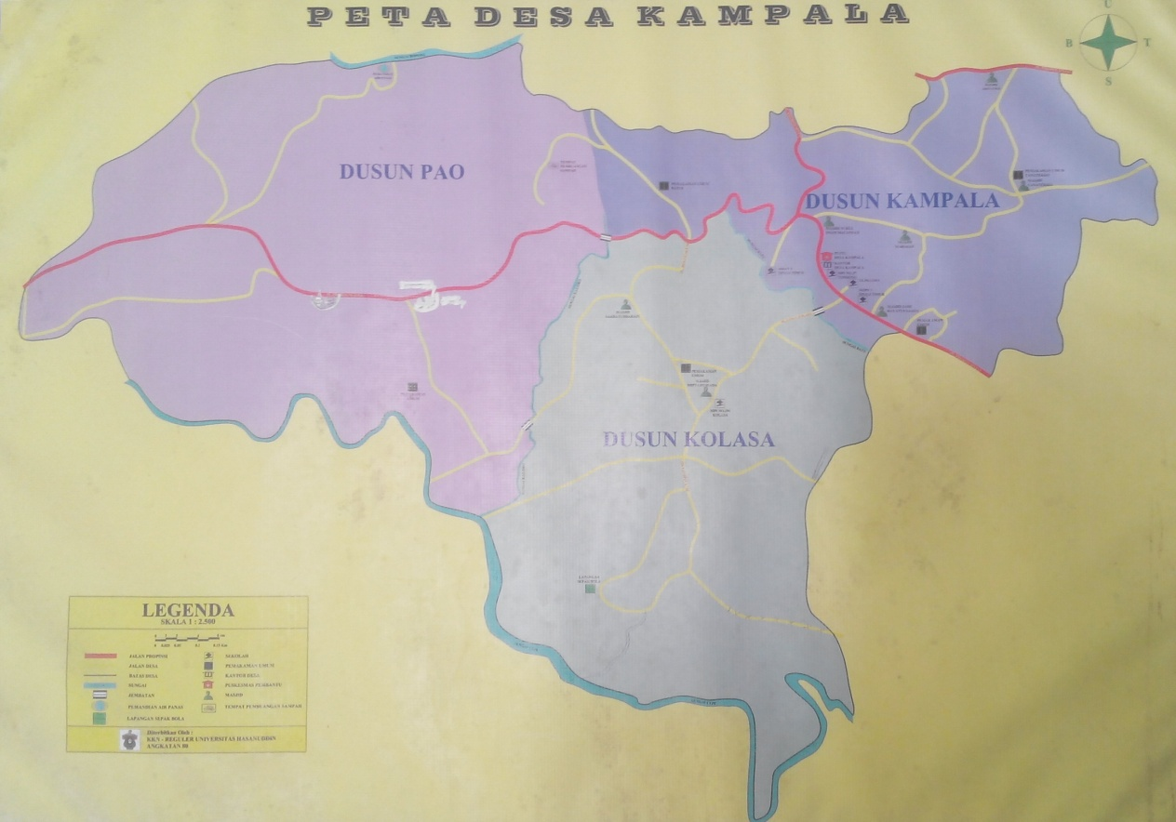

Lampiran 6
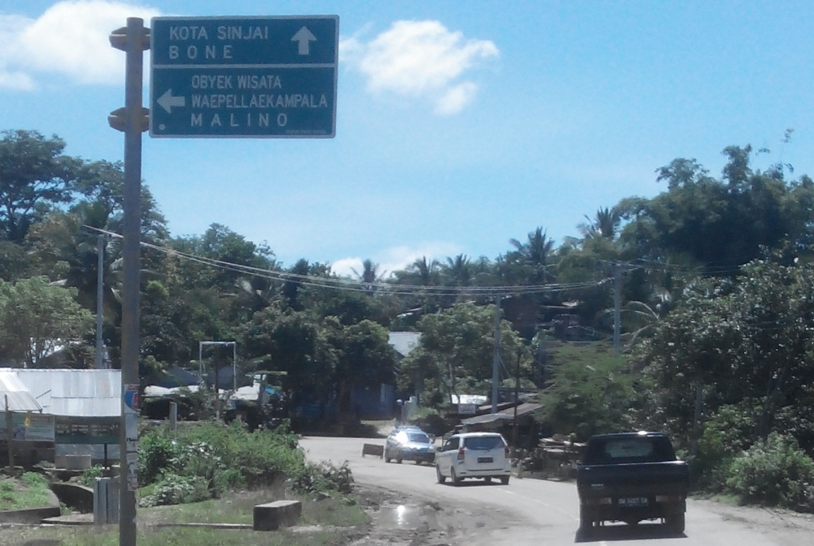
Dokumentasi Kegiatan

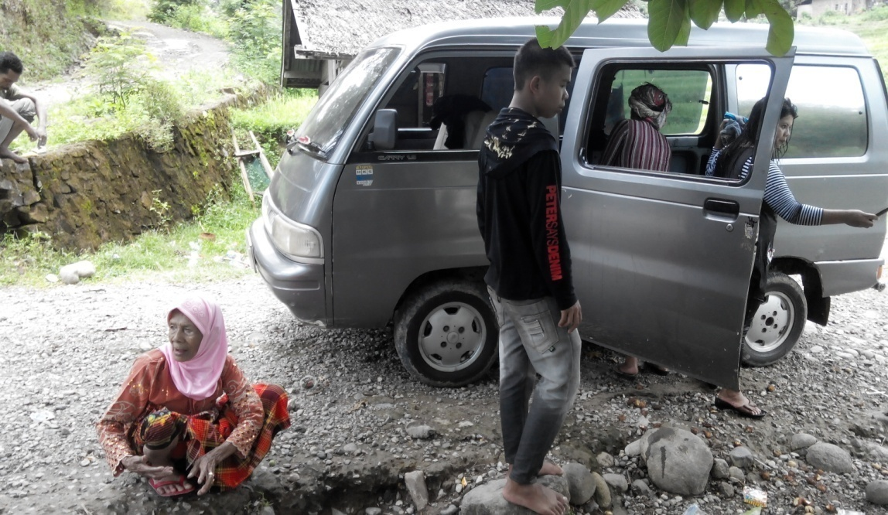
Gambar 1. Rute menuju Objek Wisata Permandian Wae Pellae

Gambar 2. Lokasi Objek Wisata Permandian Wae Pellae
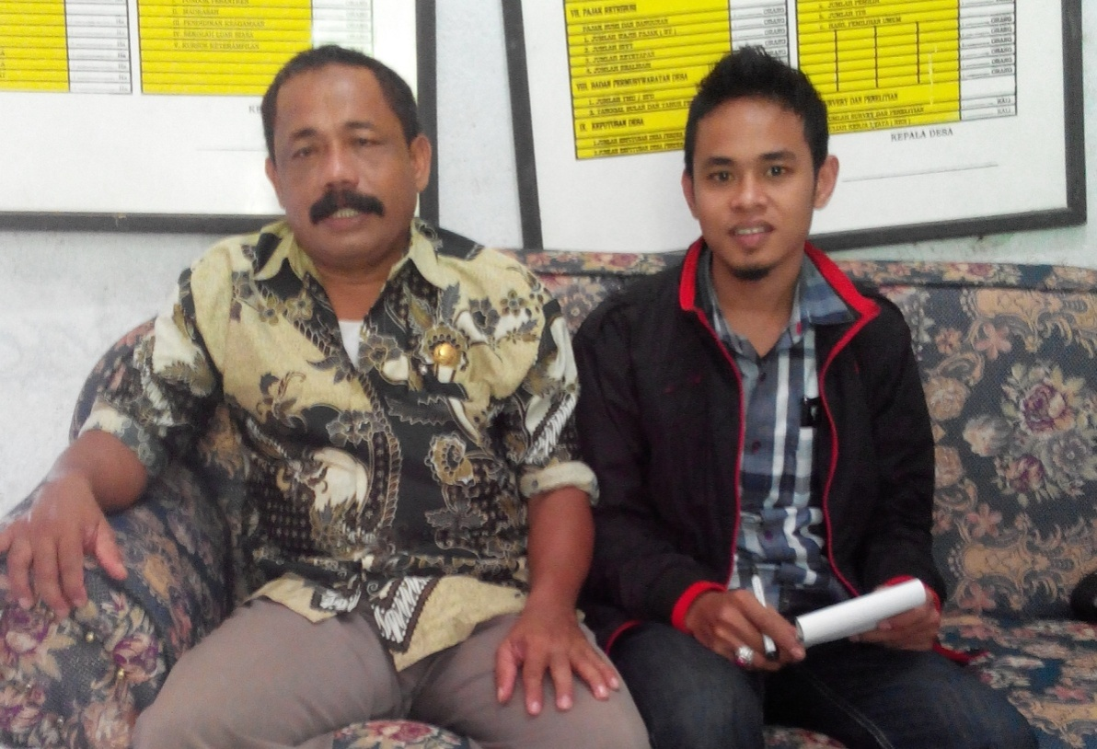

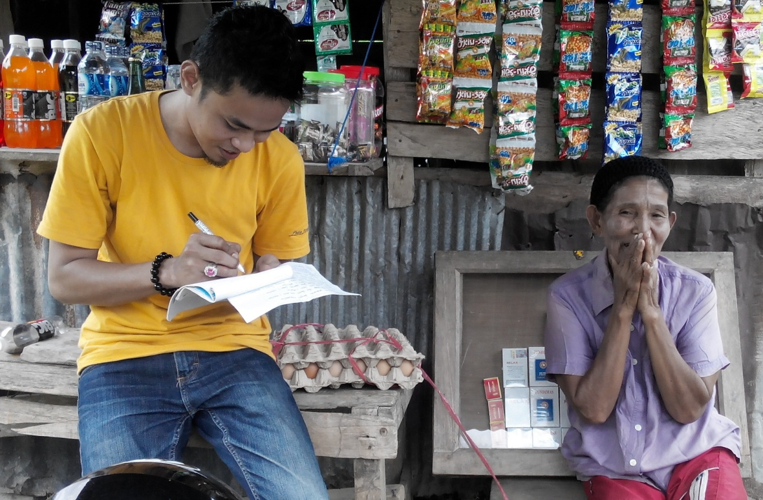
Gambar 3. Wawancara dengan PLT Kepala Desa Kampala

Gambar 4. Wawancara dengan salah satu penjual dilokasi permandian Wae Pellae
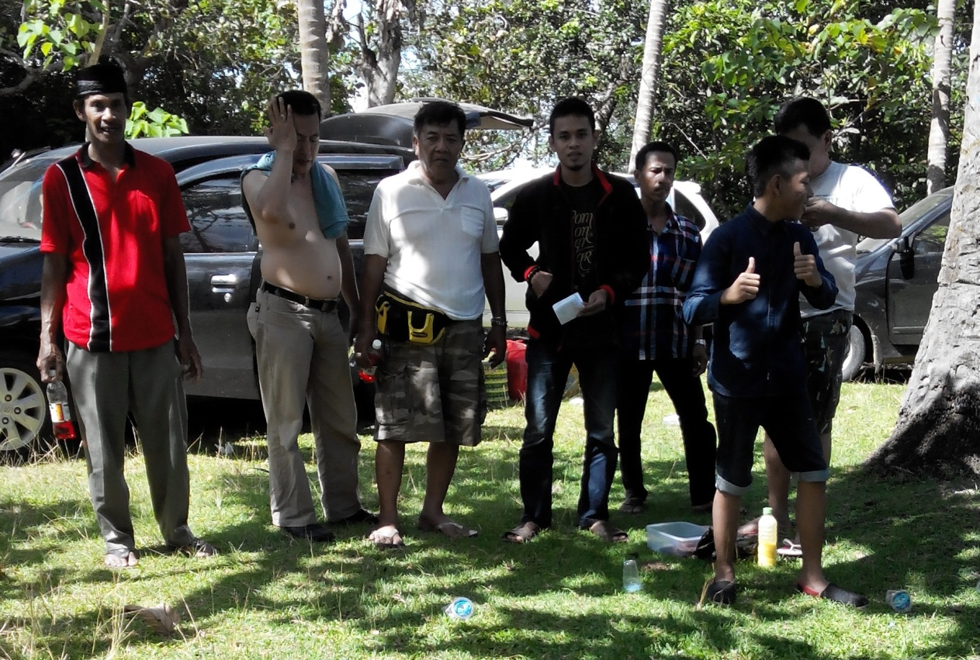

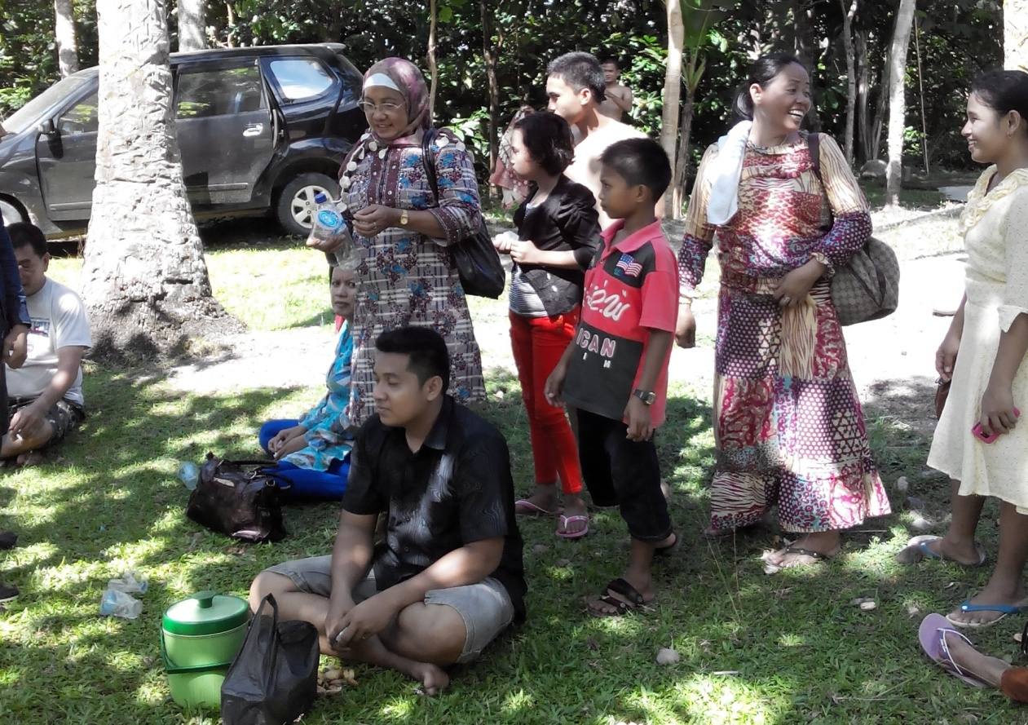
Gambar 5. Wawancara dengan pengunjung prmandian Wae Pellae

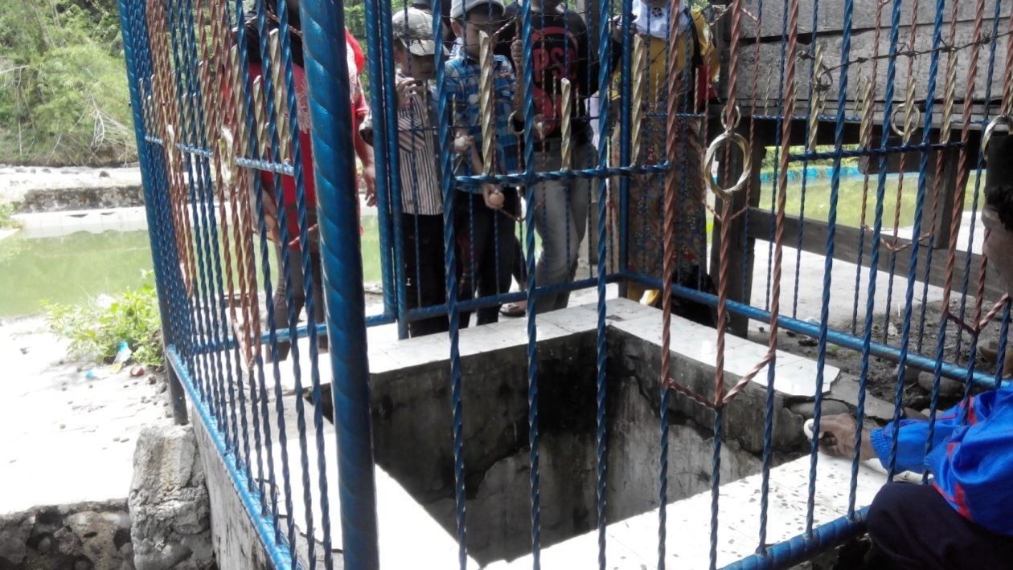

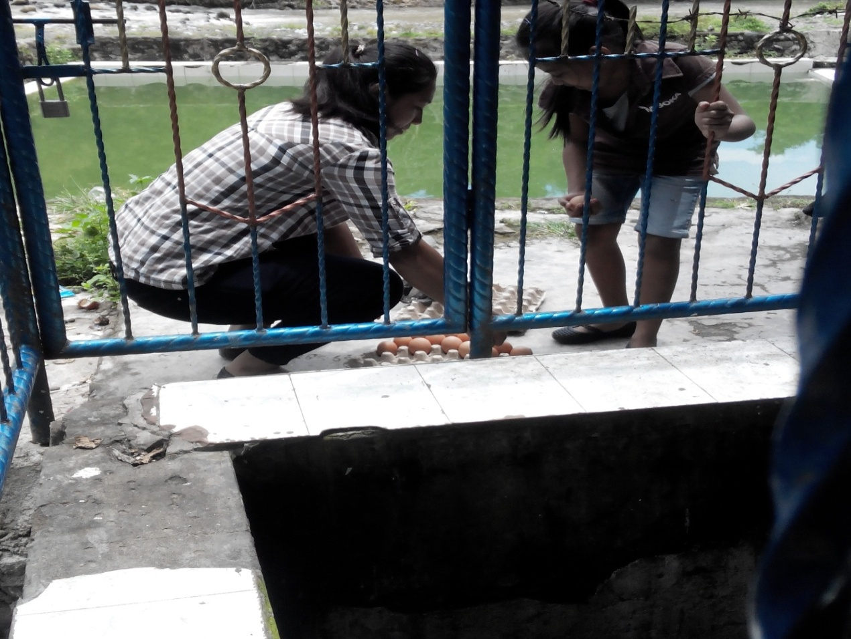
Gambar 6. Aktifitas menyimpan/membuang telur kedalam sumber mata Air panas

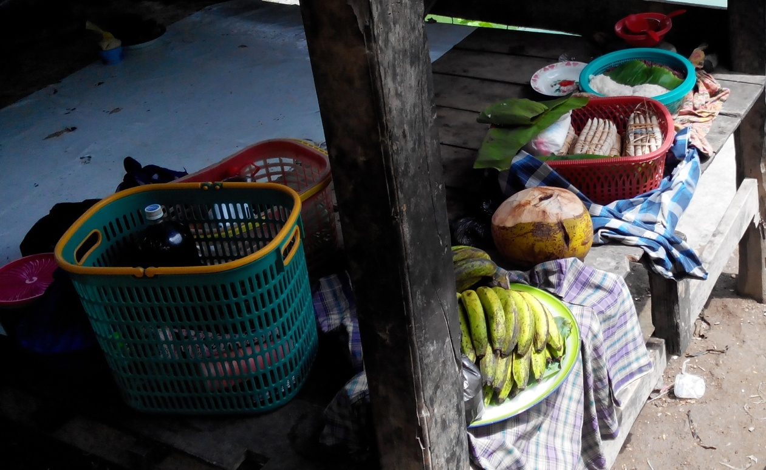

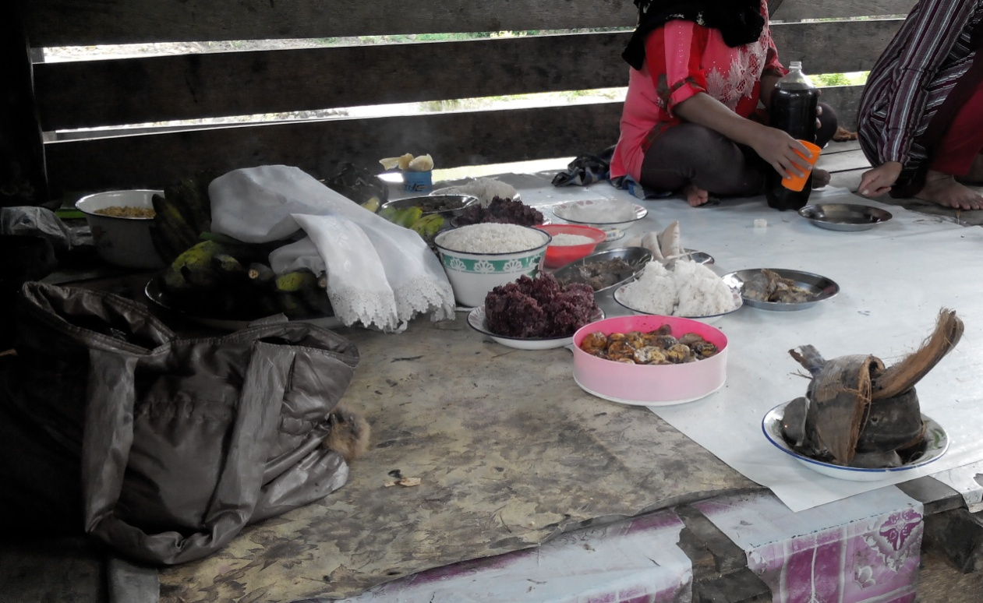
Gambar 6. Bahan yang dibawa oleh pengunjung untuk keperluan ritual

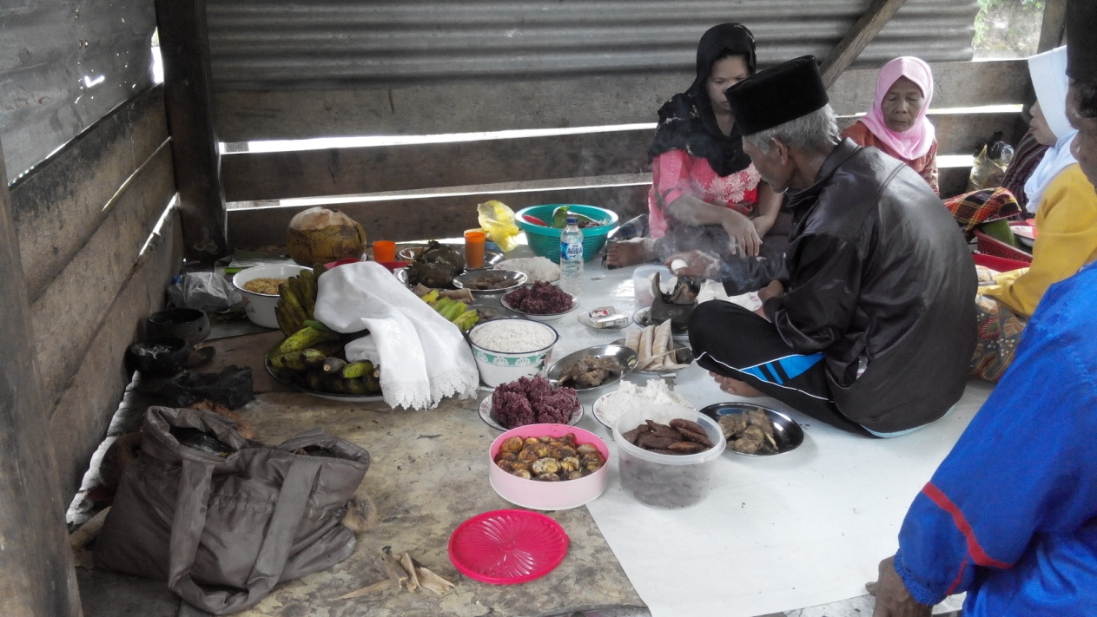

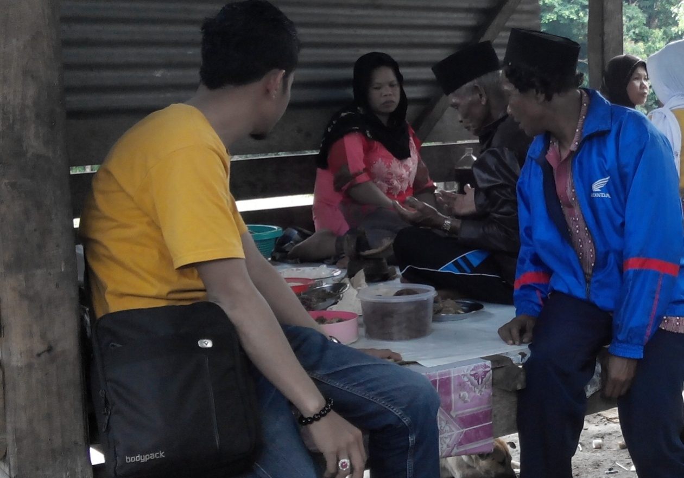
Gambar 7. Aktifitas ritual yang dilakukan oleh rombongan pengunjung

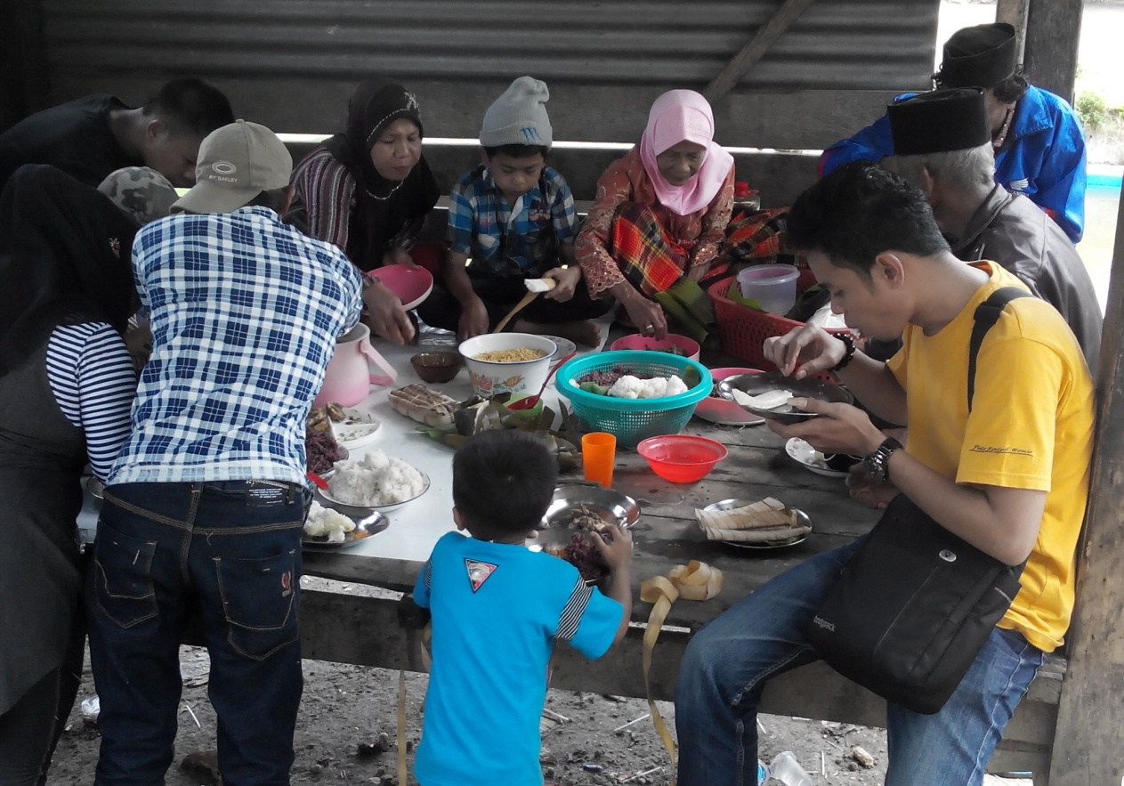

Gambar 8. Rombongan pengunjung makan bersama setelah melakukan ritual

Lembar Perbaikan Tesis

RIWAYAT HIDUP

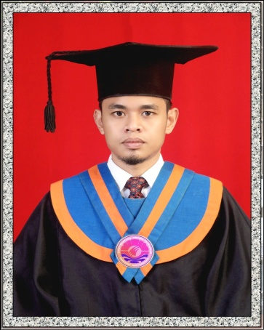
FIRDAUS. dilahirkan di Sinjai, 16 Desember 1988, tepatnya di Kecamatan Sinjai Tengah, Kabupaten Sinjai. Penulis merupakan anak keempat dari empat bersaudara buah hati pasangan Muh. Daud.P dan Murti. Penulis pertama kali menempuh pendidikan di bangku SD Negeri 63 Tombolo Kabupaten Sinjai pada tahun
1994 dan tamat pada tahun 2000, penulis melanjutkan pendidikan di Madrasah Tsanawiyah Negeri Manimpahoi Kecamatan Sinjai Tengah Kabupaten Sinjai dan tamat pada tahun 2003. Pada tahun yang sama, penulis melanjutkan pendidikan di SMA Negeri 2 Sinjai Utara Kabupaten Sinjai dan tamat pada tahun 2006. Kemudian penulis terdaftar sebagai mahasiswa pada tahun 2006 pada Jurusan Pendidikan Sosiologi Fakultas Keguruan dan Ilmu Pendidikan, Universitas Muhammadiyah Makassar, Program studi Strata 1, dan menyelesaikan studi pada tahun 2011. Selanjutnya pada tahun 2012 Penulis melanjutkan studi ke jenjang magister di Program Pascasarjana Universitas Negeri Makassar (PPS UNM) Program Studi Pendidikan Ilmu Pengetahuan Sosial, kekhususan Pendidikan Sosiologi, dan selesai pada tahun 2015.

